
TRƯỜNG ĐẠI HỌC CÔNG NGHỆ THÔNG TIN VÀ TRUYỀN THÔNG KHOA CÔNG NGHỆ THÔNG TIN

BÁO CÁO BÀI TẬP LỚN

MÔN HỌC:

CHUYÊN ĐỀ SỐ 1

Giảng viên hướng dẫn: TS. Nguyễn Thị Dung Sinh viên thực hiện: Lê Đức Chung
Lớp: Kỹ thuật phần mềm K21A Mã sinh viên: DTC225180047

Thái Nguyên, năm 2026


TRƯỜNG ĐẠI HỌC CÔNG NGHỆ THÔNG TIN VÀ TRUYỀN THÔNG KHOA CÔNG NGHỆ THÔNG TIN

BÁO CÁO BÀI TẬP LỚN

ĐỀ TÀI:

XÂY DỰNG HỆ THỐNG QUẢN LÝ BÁN VÉ SỰ KIỆN TÍCH HỢP AI DỰ ĐOÁN NHU CẦU

Giảng viên hướng dẫn: TS. Nguyễn Thị Dung Sinh viên thực hiện: Lê Đức Chung
Lớp: Kỹ thuật phần mềm K21A Mã sinh viên: DTC225180047

Thái Nguyên, năm 2026

LỜI NÓI ĐẦU
Trong bối cảnh AI phát triển mạnh mẽ như hiện nay, việc áp dụng công nghệ AI vào quản lý và kinh doanh đã trở thành xu hướng tất yếu. Ngành công nghiệp tổ chức sự kiện cũng không nằm ngoài vòng xoay đó. Tuy nhiên, thách thức lớn nhất của các nhà tổ chức hiện nay không chỉ dừng lại ở việc bán vé đơn thuần, mà còn là làm sao để hiểu rõ hành vi khách hàng và dự báo chính xác nhu cầu thị trường để tối ưu hóa doanh thu.
Nhận thức được tầm quan trọng đó, em đã lựa chọn đề tài: "Xây dựng hệ thống quản lý bán vé sự kiện tích hợp AI dự đoán nhu cầu" làm nội dung thực hiện cho học phần Thay thế đồ án tốt nghiệp.
Hệ thống được phát triển trên nền tảng công nghệ Asp.net Core hiện đại, kết hợp với các kỹ thuật phân tích dữ liệu và trí tuệ nhân tạo (AI). Điểm khác biệt của đề tài này so với các hệ thống quản lý truyền thống chính là khả năng phân tích lịch sử giao dịch và hành vi người dùng, từ đó đưa ra những dự báo về xu hướng mua vé. Điều này không chỉ giúp người dùng dễ dàng tiếp cận dịch vụ đặt vé trực tuyến nhanh chóng, mà còn hỗ trợ nhà quản lý đưa ra các chiến lược điều chỉnh giá và số lượng vé một cách khoa học và hiệu quả.
Trong quá trình thực hiện, dù đã có nhiều cố gắng để hoàn thiện các chức năng từ phân tích hệ thống, thiết kế cơ sở dữ liệu đến triển khai mã nguồn, nhưng do kiến thức và kinh nghiệm thực tế còn hạn chế, báo cáo chắc chắn không tránh khỏi những thiếu sót. Em rất mong nhận được những ý kiến đóng góp quý báu từ quý Thầy/Cô để đề tài được hoàn thiện hơn.
Em xin chân thành cảm ơn giảng viên hướng dẫn – Cô Nguyễn Thị Dung, cùng các Thầy/Cô Khoa Công nghệ thông tin, Trường Đại học Công nghệ Thông tin và Truyền thông đã tận tình chỉ bảo và tạo điều kiện cho em hoàn thành tốt học phần này.

CHƯƠNG I: TỔNG QUAN VỀ CÔNG NGHỆ PHẦN MỀM

  - Tổng quan đề tài

    - Bối cảnh và động lực
Trong những năm gần đây, nhu cầu tổ chức và tham dự các sự kiện giải trí, văn hóa, thể thao và hội nghị ngày càng gia tăng mạnh mẽ tại Việt Nam. Song song với đó, sự bùng nổ của thương mại điện tử và các nền tảng trực tuyến đã thay đổi căn bản thói quen mua vé của người dùng: thay vì xếp hàng tại quầy, khán giả kỳ vọng có thể tìm kiếm, chọn chỗ ngồi và thanh toán vé chỉ trong vài phút từ thiết bị di động hoặc máy tính cá nhân.
Tuy nhiên, việc xây dựng một hệ thống bán vé trực tuyến đáp ứng đồng thời các yêu cầu về hiệu năng cao (nhiều người dùng truy cập đồng thời), tính nhất quán dữ liệu (tránh bán trùng ghế), tính bảo mật (xác thực, phân quyền), cũng như tích hợp các tính năng thông minh (dự đoán giá vé, tư vấn tự động) là một bài toán kỹ thuật phức tạp đòi hỏi áp dụng nhiều công nghệ hiện đại.

    - Mục tiêu đề tài
Đề tài hướng đến xây dựng hệ thống Quản lý bán vé sự kiện trực tuyến (EventTick-etSystem) với các mục tiêu cụ thể:
- Cung cấp nền tảng cho ban tổ chức tạo và quản lý sự kiện, loại vé, ghế ngồi, coupon giảm giá và báo cáo doanh thu.
- Cho phép người dùng tìm kiếm sự kiện, chọn ghế theo sơ đồ trực quan, đặt hàng và thanh toán trực tuyến.
- Tích hợp trí tuệ nhân tạo để gợi ý giá vé tối ưu dựa trên dữ liệu lịch sử bán hàng (ML.NET).
- Tích hợp chatbot AI hỗ trợ người dùng tra cứu thông tin sự kiện và giải đáp thắc mắc (Groq API).
- Đảm bảo tính nhất quán khi đặt chỗ đồng thời thông qua cơ chế khóa ghế theo phiên (session-based seat locking).
- Triển khai hệ thống trên nền tảng đám mây với Docker, CI/CD qua GitHub Actions và phân tích chất lượng mã nguồn bằng SonarQube.

    - Phạm vi đề tài
Hệ thống bao gồm hai phân hệ chính:
- Phân hệ người dùng cuối: Đăng ký/đăng nhập, xem danh sách sự kiện, chọn loại vé và ghế ngồi, quản lý giỏ hàng, đặt hàng, nhận thông báo email, yêu cầu hoàn vé, sử dụng chatbot AI.
- Phân hệ quản trị: Quản lý sự kiện và loại vé, quản lý coupon, xem báo cáo doanh thu, duyệt yêu cầu hoàn vé, cấu hình mô hình AI định giá, quản lý tin nhắn liên hệ.
Đề tài không bao gồm tích hợp cổng thanh toán thực tế mà tập trung vào luồng quản lý đơn hàng và trạng thái thanh toán.

  - Cơ sở lý thuyết

    - ASP.NET Core Razor Pages
ASP.NET Core là framework phát triển ứng dụng web đa nền tảng, mã nguồn mở của Microsoft, chạy trên .NET runtime. Razor Pages là mô hình lập trình trang theo kiểu page-centric được tích hợp trong ASP.NET Core, trong đó mỗi trang giao diện (.cshtml) gắn liền với một Page Model (.cshtml.cs) chứa toàn bộ logic xử lý yêu cầu HTTP.
So với mô hình MVC truyền thống, Razor Pages phù hợp hơn cho các ứng dụng có luồng tương tác người dùng rõ ràng, giảm thiểu sự phức tạp do phân tán logic giữa Controller và View. Hệ thống EventTicketSystem sử dụng ASP.NET Core 10 với Razor Pages cho toàn bộ giao diện người dùng, kết hợp các Web API endpoint dạng minimal cho các tính năng tương tác AJAX (giỏ hàng, sơ đồ ghế, chat).

    - Entity Framework Core và SQL Server
Entity Framework Core (EF Core) là ORM (Object-Relational Mapper) chính thức của .NET, cho phép ánh xạ các lớp C# sang bảng cơ sở dữ liệu quan hệ. Hệ thống sử dụng phương pháp code-first: các lớp thực thể (Entity) được định nghĩa trước, sau đó EF Core sinh ra schema cơ sở dữ liệu thông qua cơ chế Migrations.
Cơ sở dữ liệu backend là Microsoft SQL Server, một hệ quản trị cơ sở dữ liệu quan hệ hiệu năng cao, hỗ trợ transaction ACID và các tính năng phân tích dữ liệu phong phú. Trong EventTicketSystem, AppDbContext kế thừa IdentityDbContext để tích hợp liền mạch với hệ thống xác thực, và quản lý các thực thể cốt lõi: Event, TicketType,
Seat, Order, OrderItem, Coupon, RefundRequest, ChatMessage, SalesData, PredictionLog.

    - ASP.NET Core Identity
ASP.NET Core Identity là thư viện quản lý xác thực và phân quyền người dùng tích hợp sẵn trong ASP.NET Core. Hệ thống cung cấp các tính năng: đăng ký, đăng nhập, quản lý mật khẩu, xác nhận email, quản lý vai trò (Role-based Authorization). EventTicketSystem mở rộng lớp IdentityUser thành ApplicationUser để bổ sung các thuộc tính nghiệp vụ riêng và sử dụng phân quyền theo vai trò để kiểm soát truy cập các trang quản trị.

    - ML.NET và Dự đoán Giá Vé
ML.NET là thư viện học máy (machine learning) mã nguồn mở của Microsoft dành cho nền tảng .NET, cho phép tích hợp mô hình ML trực tiếp vào ứng dụng mà không cần chuyển sang Python hay các ngôn ngữ khác.
Trong EventTicketSystem, module TicketPredictionService sử dụng ML.NET để xây dựng mô hình dự đoán giá vé dựa trên dữ liệu lịch sử bán hàng (SalesData). Pipeline học máy bao gồm các bước:
- Chuẩn hóa dữ liệu đầu vào bằng StandardScaler (chuẩn hóa z-score).
- Giảm chiều dữ liệu bằng PCA (Principal Component Analysis) để loại bỏ nhiễu và tương quan giữa các đặc trưng.
- Phân cụm dữ liệu bằng thuật toán KMeans để nhóm các sự kiện có đặc điểm bán hàng tương đồng.
- Tính toán giá gợi ý cho từng cụm dựa trên thống kê doanh thu thực tế.
Kết quả dự đoán được ghi nhận vào bảng PredictionLog để theo dõi lịch sử và đánh giá độ chính xác của mô hình theo thời gian.

    - Tích hợp AI Chatbot với Groq API
Groq API cung cấp khả năng truy cập các mô hình ngôn ngữ lớn (LLM) với tốc độ suy luận (inference) rất cao nhờ phần cứng LPU (Language Processing Unit) chuyên dụng. EventTicketSystem tích hợp Groq thông qua GroqService để xây dựng tính năng chatbot hỗ trợ người dùng. Chatbot có thể trả lời các câu hỏi về sự kiện, hướng dẫn quy trình mua vé, giải đáp chính sách hoàn vé, hoạt động trên nền tảng REST API với định dạng chuẩn OpenAI-compatible.

    - Cơ chế Đặt Ghế theo Phiên (Session-based Seat Locking)
Để giải quyết bài toán đặt trùng ghế khi nhiều người dùng chọn cùng một ghế đồng thời, hệ thống triển khai cơ chế khóa ghế tạm thời theo phiên:
- Khi người dùng chọn ghế trên sơ đồ, ghế được đánh dấu trạng thái Reserved và lưu định danh phiên (ReservedBySessionId) vào cơ sở dữ liệu.
- Dịch vụ nền SeatReservationCleanupService (chạy như IHostedService) định kỳ kiểm tra và giải phóng các ghế đã hết thời gian giữ chỗ nhưng chưa được thanh toán.
- Khi đơn hàng được xác nhận, ghế chuyển sang trạng thái Sold; khi đơn bị hủy hoặc hết hạn, ghế quay về Available.

    - MailKit và Thông Báo Email
MailKit là thư viện .NET mạnh mẽ để gửi và nhận email, hỗ trợ các giao thức SMTP, IMAP và POP3 với đầy đủ các tính năng bảo mật (TLS/SSL, OAuth2). EmailService trong hệ thống sử dụng MailKit và MimeKit để tạo email HTML phong phú và gửi thông báo đặt vé thành công, xác nhận tài khoản, và cập nhật trạng thái đơn hàng đến người dùng.

    - Docker và Containerization
Docker là nền tảng đóng gói ứng dụng vào các container độc lập, đảm bảo môi trường chạy nhất quán từ máy phát triển đến máy chủ sản xuất. EventTicketSystem sử dụng docker-compose để định nghĩa và khởi động đồng thời dịch vụ ứng dụng web (ASP.NET Core) và cơ sở dữ liệu (SQL Server), giúp đơn giản hóa quy trình triển khai và thu hẹp sự khác biệt giữa môi trường.

    - CI/CD với GitHub Actions và SonarQube
GitHub Actions là nền tảng tích hợp liên tục (CI) và triển khai liên tục (CD) tích hợp trực tiếp vào GitHub. Pipeline CI/CD của EventTicketSystem tự động: build ứng dụng, chạy phân tích tĩnh mã nguồn bằng SonarQube (phát hiện code smell, lỗ hổng bảo mật, độ phủ test), và đóng gói Docker image khi có thay đổi trên nhánh chính.
SonarQube là công cụ phân tích chất lượng mã nguồn tĩnh hỗ trợ nhiều ngôn ngữ lập trình, cung cấp các chỉ số như: độ phức tạp vòng lặp (cyclomatic complexity), tỷ lệ trùng lặp mã (code duplication), và các lỗ hổng bảo mật theo chuẩn OWASP.

  - Các công trình hoặc hệ thống liên quan

    - Ticketmaster
Ticketmaster là hệ thống bán vé trực tuyến lớn nhất thế giới, phục vụ hàng trăm triệu giao dịch mỗi năm. Hệ thống cung cấp tính năng chọn ghế theo sơ đồ 3D, tích hợp cổng thanh toán đa dạng, chống tấn công bot bằng hàng đợi ảo (virtual queue), và phân tích dữ liệu theo thời gian thực. Tuy nhiên, Ticketmaster là hệ thống thương mại đóng, chi phí tích hợp cao, và không phù hợp cho các ban tổ chức nhỏ tại Việt Nam do rào cản ngôn ngữ và thanh toán quốc tế.

    - Eventbrite
Eventbrite là nền tảng quản lý sự kiện và bán vé phổ biến trên toàn cầu, hỗ trợ cả sự kiện trả phí lẫn miễn phí. Điểm nổi bật của Eventbrite là giao diện đơn giản cho ban tổ chức, tích hợp email marketing, và khả năng nhúng widget bán vé vào website bên ngoài. Hạn chế chính là phí dịch vụ theo phần trăm giá vé, thiếu tính năng sơ đồ chỗ ngồi chi tiết, và chưa có tích hợp AI để tối ưu giá.

    - 123phut.vn và Ticket Box (Việt Nam)
Tại Việt Nam, các nền tảng như 123phut.vn và Ticket Box đã được triển khai và có lượng người dùng nhất định. Các hệ thống này hỗ trợ thanh toán nội địa (VNPay, Momo), giao diện tiếng Việt và phù hợp với hành vi người dùng trong nước. Tuy nhiên, chúng không cung cấp tính năng AI định giá, chatbot hỗ trợ tự động, hay khả năng tùy biến cao cho các đơn vị muốn tự triển khai hệ thống riêng.

    - Nhận xét và Điểm khác biệt
So sánh với các hệ thống trên, EventTicketSystem có những điểm khác biệt và đóng góp như sau:
- Mã nguồn mở và tự triển khai: Hệ thống được xây dựng hoàn toàn trên nền tảng mã nguồn mở (.NET, EF Core, ML.NET), cho phép tổ chức tự chủ hoàn toàn trong việc triển khai và tùy biến.
- Tích hợp AI định giá: Khác với các hệ thống hiện tại, EventTicketSystem tích hợp module ML.NET để gợi ý giá vé dựa trên phân tích dữ liệu lịch sử, giúp tối ưu hóa doanh thu.
- Chatbot AI: Tích hợp Groq API mang lại trải nghiệm hỗ trợ người dùng tự động, giảm tải cho nhân viên chăm sóc khách hàng.

- Containerization sẵn sàng: Hệ thống được đóng gói Docker hoàn chỉnh, phù hợp triển khai trên mọi môi trường cloud (Azure, AWS, GCP) hoặc on-premise.
- Pipeline CI/CD tích hợp: Quy trình phát triển và triển khai được tự động hóa hoàn toàn với GitHub Actions và SonarQube.

  - Định hướng giải quyết

    - Kiến trúc hệ thống
Hệ thống được thiết kế theo kiến trúc Monolithic với phân lớp rõ ràng, phù hợp với quy mô đề tài tốt nghiệp đồng thời đảm bảo khả năng mở rộng trong tương lai:
- Tầng trình bày (Presentation Layer): Razor Pages + JavaScript/AJAX, hiển thị giao diện người dùng và gửi yêu cầu đến tầng xử lý.
- Tầng xử lý nghiệp vụ (Business Logic Layer): Các lớp Service (CartService, RefundService, TicketPredictionService, GroqService, EmailService), Controllers API xử lý logic nghiệp vụ cốt lõi.
- Tầng truy cập dữ liệu (Data Access Layer): EF Core + AppDbContext, toàn bộ truy vấn và thao tác cơ sở dữ liệu đi qua tầng này.
- Tầng hạ tầng (Infrastructure Layer): SQL Server, Docker, GitHub Actions, SonarQube.

    - Hướng giải quyết từng bài toán cụ thể

Bài toán nhất quán khi đặt ghế đồng thời
Hệ thống áp dụng cơ chế optimistic session locking: ghế được khóa tạm theo phiên
ngay khi người dùng chọn, với thời gian giữ chỗ có hạn. Dịch vụ nền SeatReservationCleanupSer
tự động giải phóng ghế hết hạn. Cách tiếp cận này đảm bảo tính nhất quán dữ liệu mà không cần sử dụng distributed lock phức tạp, phù hợp với quy mô hệ thống hiện tại.

      - Bài toán tối ưu giá vé
Module AI định giá được xây dựng theo chu trình: thu thập dữ liệu lịch sử bán hàng → tiền xử lý (chuẩn hóa, giảm chiều PCA) → phân cụm KMeans → tính giá gợi ý theo cụm → ghi log kết quả. Admin có thể xem kết quả gợi ý qua trang AISettings và điều chỉnh cấu hình mô hình (AIConfig). Toàn bộ quá trình dự đoán và kết quả được lưu vào PredictionLog phục vụ theo dõi và cải thiện mô hình.

      - Bài toán hỗ trợ người dùng
Chatbot AI được triển khai thông qua GroqService kết nối Groq API. Lịch sử hội thoại được lưu vào bảng ChatMessage để duy trì ngữ cảnh giữa các lượt hỏi đáp. Giao diện chat được tích hợp trực tiếp vào trang sự kiện, giúp người dùng dễ dàng tra cứu thông tin mà không cần rời khỏi luồng mua vé.

      - Bài toán thông báo và trải nghiệm người dùng
Hệ thống sử dụng EmailService (MailKit) để gửi email xác nhận tự động sau khi đặt hàng thành công và khi trạng thái yêu cầu hoàn vé thay đổi. Trang SelectSeats với sơ đồ ghế trực quan (JavaScript + AJAX) giúp người dùng dễ dàng lựa chọn vị trí mong muốn. Hệ thống coupon cho phép ban tổ chức tạo mã giảm giá linh hoạt để thu hút khách hàng.

      - Bài toán vận hành và chất lượng phần mềm
Toàn bộ quy trình phát triển được hỗ trợ bởi pipeline CI/CD trên GitHub Actions: mỗi lần push code sẽ tự động build, phân tích tĩnh bằng SonarQube, và đóng gói Docker image. Cấu hình docker-compose đảm bảo môi trường nhất quán giữa máy phát triển và máy chủ. Cơ chế seed dữ liệu (DbSeeder) giúp khởi tạo dữ liệu mẫu nhanh chóng khi triển khai mới.

    - Tóm tắt hướng tiếp cận
Bảng 1 tóm tắt các bài toán chính và hướng giải quyết tương ứng trong hệ thống EventTicketSystem.
Bảng 1. Tóm tắt bài toán và hướng giải quyết

Bài toán | Hướng giải quyết
Đặt trùng ghế đồng thời | Session-based seat locking + cleanup service nền
Tối ưu giá vé | ML.NET: PCA + KMeans clustering trên dữ liệu  lịch sử
Hỗ trợ người dùng tự động | Chatbot AI tích hợp Groq API, lưu lịch sử hội  thoại
Thông báo sau giao dịch | Email tự động bằng MailKit/MimeKit
Quản lý giảm giá | Hệ thống coupon linh hoạt theo mã và điều kiện  áp dụng
Hoàn vé | Quy trình yêu cầu và duyệt hoàn vé có quản lý  trạng thái

CHƯƠNG II: LẬP KẾ HOẠCH DỰ ÁN

2.1. Lý do chọn đề tài
Trong bối cảnh chuyển đổi số diễn ra mạnh mẽ tại Việt Nam, nhu cầu tham gia các sự kiện giải trí, âm nhạc, thể thao và hội nghị ngày càng tăng cao. Tuy nhiên, việc mua vé sự kiện truyền thống vẫn còn tồn tại nhiều hạn chế như phải xếp hàng chờ đợi, dễ mua phải vé giả, khó kiểm soát số lượng ghế còn trống theo thời gian thực.
Nhu cầu thị trường: Thị trường bán vé trực tuyến tại Việt Nam đang phát triển rất nhanh, đặc biệt sau giai đoạn hậu đại dịch, khi các sự kiện lớn được tổ chức trở lại với quy mô ngày càng lớn. Các nền tảng như Ticketbox.vn đã chứng minh rằng người dùng sẵn sàng mua vé trực tuyến nếu giao diện thân thiện, quy trình đơn giản và thanh toán an toàn.
Cơ hội công nghệ: Các công nghệ hiện đại như ASP.NET Core, Entity Framework Core, Docker và tích hợp AI cho phép xây dựng một hệ thống bán vé chuyên nghiệp, có khả năng mở rộng, bảo mật cao và trải nghiệm người dùng tốt. Đặc biệt, việc áp dụng AI để dự đoán xu hướng giá vé và tự động hóa quy trình vận hành giúp hệ thống mang lại giá trị thực tiễn cao.
Sự cần thiết: Một hệ thống bán vé sự kiện trực tuyến được thiết kế tốt sẽ giải quyết bài toán quản lý sơ đồ ghế theo thời gian thực, ngăn chặn tình trạng đặt ghế trùng lặp, hỗ trợ nhiều loại vé (Thường, VIP, Đặc Biệt), quản lý coupon khuyến mãi và xử lý hoàn tiền minh bạch.
Vì những lý do trên, đề tài "Xây dựng hệ thống bán vé sự kiện trực tuyến" được lựa chọn không chỉ có tính thực tiễn cao mà còn là cơ hội để áp dụng đầy đủ kiến thức công nghệ phần mềm được học trong chương trình đào tạo.

2.2. Sơ lược về dự án

2.2.1. Thông tin chung

Tên dự án | Hệ thống bán vé sự kiện trực tuyến (EventTicketSystem)
Sinh viên thực hiện | Lê Đức Chung
Thời gian thực hiện | 15/04/2026 – 07/06/2026 (khoảng 1 kỳ học)
Công nghệ sử dụng | ASP.NET Core 8 (Razor Pages), Entity Framework Core, Bootstrap 5, jQuery, Docker, GitHub Actions, SonarQube, Selenium
Cơ sở dữ liệu | SQL Server (qua EF Core Code-First)
Port chạy ứng dụng | HTTP: localhost:5134
Tích hợp AI | Groq API – Dự đoán xu hướng giá vé và tư vấn thông minh
Kết quả dự kiến | Web bán vé hoàn chỉnh với giao diện chuyên nghiệp kiểu Ticketbox.vn, xử lý đúng nghiệp vụ thực tế

2.2.2. Phân công nhân sự
Dự án được thực hiện bởi một sinh viên duy nhất, đảm nhiệm toàn bộ các vai trò từ phân tích, thiết kế, lập trình đến kiểm thử và triển khai:

Họ và tên | Nhiệm vụ công việc | Thời gian hoàn thành
Lê Đức Chung (Thực hiện duy nhất) | Phân tích yêu cầu, thiết kế hệ thống, lập trình toàn bộ chức năng, kiểm thử, triển khai, viết tài liệu | 15/04/2026 – 07/06/2026

2.2.3. Các tính năng chính của hệ thống
Hệ thống bao gồm các module chức năng sau:
• Quản lý sự kiện: Tạo, chỉnh sửa, xóa sự kiện; upload ảnh bìa và thư viện ảnh; phân loại sự kiện (Hot, Đặc biệt).
• Sơ đồ ghế & Loại vé: Tạo sơ đồ ghế tương tác, phân 3 loại vé (Thường/VIP/Đặc Biệt), quản lý 3 trạng thái ghế (Trống/Đang giữ/Đã bán), đặt trước 15 phút theo session.
• Giỏ hàng & Thanh toán: Thêm vé vào giỏ, áp dụng coupon, thanh toán và nhận email xác nhận tự động.
• Quản lý đơn hàng: Xem lịch sử đặt vé, tra cứu đơn hàng, yêu cầu hoàn tiền.
• Tính năng AI: Dự đoán xu hướng giá vé dựa trên dữ liệu lịch sử, chatbot tư vấn thông minh (Groq API).
• Admin Dashboard: Quản lý người dùng, nhân viên, coupon, báo cáo doanh thu, phê duyệt hoàn tiền.
• CI/CD & Chất lượng: Tự động build/test qua GitHub Actions, phân tích chất lượng code bằng SonarQube, đóng gói Docker.

2.2.4. Luồng hoạt động chính
Luồng hoàn chỉnh của hệ thống theo phong cách Ticketbox: Trang chủ → Chi tiết sự kiện (hero banner, lịch diễn, sự kiện liên quan) → Click loại vé → Chọn ghế (sơ đồ tương tác, auto-tick loại vé, countdown 15 phút) → Giỏ hàng (áp coupon) → Thanh toán → Xác nhận & Gửi email.

2.2.5. Kết quả dự kiến
• Phần mềm hoạt động ổn định với đầy đủ chức năng theo yêu cầu.
• Giao diện chuyên nghiệp, thân thiện với người dùng, tương thích đa thiết bị.
• Xử lý đúng các vấn đề thực tế: đặt ghế đồng thời, session timeout, phân quyền.
• Tích hợp AI mang lại giá trị gia tăng cho hệ thống.
• Có CI/CD pipeline và Docker để dễ dàng triển khai môi trường thực tế.
• Tốc độ tải trang nhanh, bảo mật cao, tính an toàn dữ liệu được đảm bảo.

Giai đoạn 1: Khảo sát & Thu thập yêu cầu (15/04/2026 – 26/04/2026)
Người thực hiện: Lê Đức Chung

STT | Nhiệm vụ | Số ngày | Ngày bắt đầu | Ngày kết thúc
1 | Khảo sát, nghiên cứu các hệ thống bán vé hiện có (Ticketbox, Ticketmaster) | 5 | 15/04/2026 | 19/04/2026
2 | Xác định yêu cầu chức năng và phi chức năng | 4 | 20/04/2026 | 23/04/2026
3 | Lập tài liệu đặc tả yêu cầu phần mềm (SRS) | 3 | 24/04/2026 | 26/04/2026

Kết quả: Tài liệu đặc tả yêu cầu phần mềm (SRS), danh sách chức năng cần xây dựng.

Giai đoạn 2: Phân tích & Thiết kế hệ thống (27/04/2026 – 11/05/2026)
Người thực hiện: Lê Đức Chung

STT | Nhiệm vụ | Số ngày | Ngày bắt đầu | Ngày kết thúc
1 | Thiết kế kiến trúc hệ thống (Layered Architecture: Web / Domain / Infrastructure) | 3 | 27/04/2026 | 29/04/2026
2 | Thiết kế cơ sở dữ liệu (Entity: Event, Seat, TicketType, Order, CartItem, Coupon, User...) | 4 | 30/04/2026 | 03/05/2026
3 | Thiết kế giao diện người dùng theo phong cách Ticketbox.vn (Razor Pages + Bootstrap 5) | 5 | 04/05/2026 | 08/05/2026
4 | Thiết kế luồng nghiệp vụ: đặt vé, giữ ghế, thanh toán, hoàn tiền | 3 | 09/05/2026 | 11/05/2026

Kết quả: Tài liệu thiết kế hệ thống, sơ đồ database, wireframe giao diện.

Giai đoạn 3: Cài đặt, Kiểm thử & Triển khai (12/05/2026 – 07/06/2026)
Người thực hiện: Lê Đức Chung

STT | Nhiệm vụ | Số ngày | Ngày bắt đầu | Ngày kết thúc
1 | Thiết lập dự án ASP.NET Core, cấu hình Docker, CI/CD (GitHub Actions + SonarQube) | 3 | 12/05/2026 | 14/05/2026
2 | Cài đặt Identity (đăng ký, đăng nhập, phân quyền Admin/Staff/Customer) | 3 | 15/05/2026 | 17/05/2026
3 | Cài đặt module Quản lý sự kiện (CRUD sự kiện, upload ảnh, phân loại) | 4 | 18/05/2026 | 21/05/2026
4 | Cài đặt module Ghế & Loại vé (sơ đồ ghế, 3 trạng thái, đặt trước theo session 15 phút) | 5 | 22/05/2026 | 26/05/2026
5 | Cài đặt module Giỏ hàng, Coupon, Thanh toán, Email xác nhận | 4 | 27/05/2026 | 30/05/2026
6 | Cài đặt module AI dự đoán giá vé (Groq API), Admin Dashboard, Báo cáo thống kê | 4 | 31/05/2026 | 03/06/2026
7 | Tích hợp kiểm thử Selenium tự động (TC01–TC08), sửa lỗi phát sinh | 3 | 04/06/2026 | 07/06/2026

Kết quả: Hệ thống hoàn chỉnh, đã kiểm thử, có thể triển khai thực tế.

2.4. Phân tích rủi ro dự án

2.4.1. Dự đoán rủi ro
a) Rủi ro về lập kế hoạch
• Ước lượng thời gian không chính xác do thực hiện một mình.
• Phạm vi dự án có thể phình to (scope creep) khi phát sinh thêm tính năng.
• Kế hoạch bị thay đổi do gặp vấn đề kỹ thuật phức tạp ngoài dự kiến.
b) Rủi ro về kỹ thuật
• Race condition khi nhiều người đặt cùng một ghế: đã được xử lý bằng DB transaction.
• Lỗi tích hợp giữa các module (session, EF Core, Identity).
• Hệ thống không đáp ứng hiệu suất khi có nhiều người truy cập đồng thời.
• Lỗ hổng bảo mật từ các thư viện phụ thuộc (MailKit/MimeKit).
c) Rủi ro về kiểm soát
• Theo dõi tiến độ một mình dễ bị lơ là hoặc không khách quan.
• Không có người review code, dễ bỏ sót lỗi logic.
d) Rủi ro về dữ liệu
• Mất dữ liệu nếu không backup database thường xuyên.
• Migration EF Core bị lỗi khi thay đổi schema làm mất dữ liệu test.

2.4.2. Bảng phân tích quản lý rủi ro
a) Rủi ro về kế hoạch

Mô tả | Giả thiết | Xác suất | Ảnh hưởng | Phản ứng
Ước lượng thời gian không chính xác | Thực hiện một mình, không có người hỗ trợ, phát sinh nhiều vấn đề kỹ thuật | 35% | Chậm tiến độ, không hoàn thành đúng hạn | Ưu tiên các tính năng cốt lõi, tạm bỏ tính năng phụ, làm thêm giờ
Lỗi kỹ thuật khó giải quyết | Gặp bug phức tạp (race condition, session, EF Core migration) mất nhiều thời gian | 30% | Tốn nhiều thời gian debug, ảnh hưởng tiến độ | Dùng Claude Code (AI) để hỗ trợ debug, đặt giới hạn thời gian debug tối đa 10 phút/vấn đề
Chất lượng sản phẩm không đạt yêu cầu | Thiếu kinh nghiệm thực tế, kết quả kiểm thử có nhiều lỗi | 20% | Cần chỉnh sửa nhiều, tốn thêm thời gian | Kiểm thử thủ công liên tục, áp dụng Selenium tự động để phát hiện lỗi sớm
Không đồng bộ thiết kế và cài đặt | Giao diện thiết kế ban đầu khác với lúc cài đặt thực tế | 15% | Phải thiết kế lại, tốn thêm thời gian | Dùng Ticketbox.vn làm chuẩn tham chiếu giao diện xuyên suốt

b) Rủi ro về kỹ thuật

Mô tả | Giả thiết | Xác suất | Ảnh hưởng | Phản ứng
Race condition khi đặt ghế đồng thời | Nhiều người cùng chọn một ghế, dữ liệu không nhất quán | 25% | Ghế bị đặt trùng, trải nghiệm người dùng xấu | Dùng DB transaction để kiểm soát đồng thời, đã triển khai thành công
Hệ thống không đáp ứng hiệu suất cao | Nhiều người truy cập đồng thời làm chậm/sập hệ thống | 20% | Trải nghiệm xấu, mất uy tín | Thêm Database Index cho các bảng quan trọng, tối ưu truy vấn EF Core
Lỗ hổng bảo mật | Phụ thuộc thư viện có lỗ hổng (MailKit/MimeKit) | 15% | Nguy cơ bị tấn công | Cập nhật package định kỳ, chạy SonarQube để phát hiện sớm
Mất dữ liệu | Chưa backup database thường xuyên | 10% | Mất toàn bộ công sức | Backup database định kỳ, commit
c) Rủi ro về thực hiện

Mô tả | Giả thiết | Xác suất | Ảnh hưởng | Phản ứng
Yêu cầu hệ thống không rõ ràng | Không có khách hàng thực tế để xác nhận yêu cầu, tự phân tích dựa trên nghiên cứu thị trường | 20% | Xây dựng sai chức năng, phải làm lại | Lấy Ticketbox.vn làm chuẩn tham chiếu, phân tích kỹ trước khi cài đặt
Thiếu dữ liệu mẫu để kiểm thử | Hệ thống cần dữ liệu sự kiện, ghế, người dùng để test thực tế | 15% | Khó phát hiện lỗi nghiệp vụ | Xây dựng DbSeeder để tự động tạo dữ liệu mẫu đa dạng
AI API không ổn định | Groq API có thể giới hạn request hoặc trả về kết quả không chính xác | 10% | Tính năng AI không hoạt động | Xây dựng fallback khi AI không phản hồi, cache kết quả dự đoán

CHƯƠNG III: ĐẶC TẢ YÊU CẦU
  - Khảo sát

    - Khảo sát hiện trạng
Qua quá trình khảo sát thực tế các đơn vị tổ chức sự kiện tại Việt Nam, nhóm nhận thấy việc quản lý bán vé hiện nay chủ yếu vẫn được thực hiện theo phương thức thủ công hoặc bán thủ công. Cụ thể:
      - Thông tin sự kiện được đăng tải trên mạng xã hội (Facebook, Zalo) hoặc website tĩnh, không có khả năng cập nhật trạng thái vé theo thời gian thực.
      - Khách hàng liên hệ mua vé qua điện thoại, nhắn tin hoặc đến trực tiếp quầy. Nhân viên ghi nhận thông tin vào bảng tính Excel và xác nhận thủ công.
      - Sơ đồ chỗ ngồi (nếu có) được vẽ tay hoặc in giấy, không tích hợp vào hệ thống đặt vé.
      - Thanh toán chủ yếu bằng tiền mặt hoặc chuyển khoản thủ công; không có hệ thống tự động xác nhận thanh toán.
      - Quản lý hoàn vé hoàn toàn thủ công, không có quy trình chuẩn hóa.
      - Báo cáo doanh thu được tổng hợp thủ công sau mỗi sự kiện, mất nhiều thời gian và dễ sai sót.

    - Đánh giá hiện trạng khảo sát
Từ kết quả khảo sát, có thể đánh giá hiện trạng hệ thống bán vé sự kiện theo các khía cạnh:

Về phía ban tổ chức:
      - Không có công cụ quản lý tập trung, dữ liệu bán vé phân tán, khó tổng hợp và phân tích.
      - Rủi ro bán trùng vé cao khi nhiều nhân viên cùng xử lý đặt vé một lúc.
      - Không có khả năng theo dõi xu hướng mua vé và tối ưu chiến lược giá.
      - Chi phí nhân sự cao do nhiều công đoạn thực hiện thủ công.

Về phía khách hàng:
- Trải nghiệm mua vé phức tạp, mất nhiều thời gian để liên hệ và xác nhận.
- Không thể chủ động chọn vị trí ghế ngồi theo sơ đồ trực quan.

- Thiếu kênh hỗ trợ tức thì khi cần tra cứu thông tin hoặc xử lý sự cố.
- Quy trình hoàn vé không rõ ràng, gây khó khăn khi phát sinh tình huống cần hủy.

    - Quy trình hoạt động hệ thống bán vé sự kiện
Quy trình nghiệp vụ bán vé sự kiện hiện tại bao gồm các bước được mô tả trong Hình
- Tạo sự kiện: Ban tổ chức đăng thông tin sự kiện, loại vé và giá vé lên kênh truyền thông.
- Tiếp nhận yêu cầu: Khách hàng liên hệ qua điện thoại/mạng xã hội để đặt mua vé.
- Kiểm tra tồn kho: Nhân viên kiểm tra số lượng vé còn lại trong bảng tính.
- Xác nhận đặt vé: Nhân viên xác nhận và ghi nhận thông tin khách hàng.
- Thanh toán: Khách hàng chuyển khoản hoặc nộp tiền mặt; nhân viên xác nhận thủ công.
- Phát hành vé: Vé được gửi qua email dạng PDF hoặc phát tại chỗ.
- Tổng kết: Sau sự kiện, nhân viên tổng hợp doanh thu từ bảng tính.

  - Đánh giá hệ thống hiện trạng

    - Ưu điểm
Mặc dù còn nhiều hạn chế, quy trình hiện tại vẫn có một số ưu điểm nhất định:
      - Đơn giản, không phụ thuộc công nghệ: Quy trình thủ công không yêu cầu đầu tư hạ tầng kỹ thuật, phù hợp với các ban tổ chức quy mô nhỏ có ít sự kiện.
      - Linh hoạt trong xử lý ngoại lệ: Nhân viên có thể linh hoạt xử lý các tình huống đặc biệt (đặt hàng theo nhóm, ưu đãi đặc biệt) mà hệ thống tự động khó xử lý.
      - Chi phí triển khai ban đầu thấp: Không cần đầu tư phần mềm hay hạ tầng máy chủ ngay từ đầu.
      - Tương tác trực tiếp với khách hàng: Nhân viên có thể tư vấn và giải đáp thắc mắc trực tiếp trong quá trình mua vé.

    - Nhược điểm
Bên cạnh những ưu điểm hạn chế trên, hệ thống hiện tại bộc lộ nhiều nhược điểm nghiêm trọng:
      - Nguy cơ bán trùng vé: Khi nhiều nhân viên cùng xử lý đặt vé đồng thời, không có cơ chế khóa dữ liệu nên dễ xảy ra việc bán một ghế cho nhiều khách hàng.
      - Thiếu tính thời gian thực: Thông tin tồn kho vé không được cập nhật tức thì, dẫn đến nhầm lẫn trong quá trình tư vấn cho khách.
      - Không có sơ đồ ghế trực quan: Khách hàng không thể tự chọn vị trí ưa thích, làm giảm trải nghiệm người dùng.
      - Tốn nhân lực: Mọi công đoạn đều cần nhân viên can thiệp thủ công, chi phí vận hành cao và không mở rộng được khi có nhiều sự kiện đồng thời.
      - Không có phân tích dữ liệu: Ban tổ chức không có công cụ phân tích xu hướng mua vé, hiệu quả bán hàng hay tối ưu hóa giá.
      - Quy trình hoàn vé thiếu minh bạch: Không có hệ thống theo dõi trạng thái yêu cầu hoàn vé, dễ gây tranh chấp với khách hàng.
      - Không hỗ trợ 24/7: Việc mua vé bị giới hạn trong giờ làm việc của nhân viên, bỏ lỡ nhiều cơ hội bán hàng.

  - Đề xuất hệ thống mới

    - Yêu cầu chức năng
Dựa trên kết quả khảo sát và đánh giá, hệ thống mới cần đáp ứng các yêu cầu chức năng được trình bày trong Bảng 1.

Bảng 1. Danh sách yêu cầu chức năng

Mã YC | Tên yêu cầu | Mô tả
UC01 | Quản lý tài khoản | Cho phép người dùng đăng ký, đăng  nhập, xác nhận email và quản lý thông tin cá nhân.
UC02 | Quản lý sự kiện | Admin/Staff tạo, chỉnh sửa, xóa sự  kiện; cấu hình loại vé và giá.
UC03 | Chọn ghế trực quan | Người dùng xem và chọn ghế trên sơ  đồ chỗ ngồi tương tác theo thời gian thực.
UC04 | Quản lý giỏ hàng | Người dùng thêm, xóa vé trong giỏ  hàng và áp dụng mã coupon giảm giá.
UC05 | Đặt hàng và thanh  toán | Xác nhận đơn hàng, ghi nhận thanh  toán và gửi xác nhận qua email tự động.
UC06 | Quản lý đơn hàng | Xem lịch sử đơn hàng, theo dõi trạng  thái, gửi yêu cầu hoàn vé.
UC07 | Quản lý coupon | Admin tạo và quản lý mã giảm giá theo  phần trăm hoặc số tiền cố định.
UC08 | Quản lý hoàn vé | Admin duyệt hoặc từ chối yêu cầu  hoàn vé từ người dùng.
UC09 | Báo cáo thống kê | Admin xem báo cáo doanh thu, biểu đồ  theo sự kiện và theo thời gian.
UC10 | AI dự đoán giá vé | Hệ thống gợi ý giá vé tối ưu dựa  trên phân tích dữ liệu lịch sử bằng ML.NET.
UC11 | Chatbot AI hỗ trợ | Người dùng đặt câu hỏi về sự kiện và  nhận phản hồi tự động từ chatbot Groq.
UC12 | Thông báo email | Hệ thống tự động gửi email xác nhận  đặt vé và cập nhật trạng thái đơn hàng.
UC13 | Quản lý nhân sự | Admin cấp và thu hồi quyền Staff cho  tài khoản người dùng.

    - Yêu cầu phi chức năng
Ngoài các yêu cầu chức năng, hệ thống cần đáp ứng các yêu cầu phi chức năng
sau:
      - Hiệu năng (Performance): Thời gian phản hồi các thao tác thông thường không vượt quá 2 giây. Sơ đồ ghế cập nhật trạng thái trong vòng 1 giây khi có thay đổi.
      - Tính nhất quán (Consistency): Đảm bảo không xảy ra bán trùng ghế trong mọi tình huống đồng thời thông qua cơ chế session-based locking và giao dịch ACID.

      - Bảo mật (Security): Mật khẩu được mã hóa bằng bcrypt. Toàn bộ giao tiếp qua HTTPS. Kiểm tra phân quyền tại tầng server cho mọi thao tác nhạy cảm. Chống các lỗ hổng phổ biến theo chuẩn OWASP.
      - Khả dụng (Availability): Hệ thống hoạt động liên tục 24/7, hỗ trợ người dùng mua vé bất kỳ lúc nào.
      - Khả năng mở rộng (Scalability): Kiến trúc phân lớp rõ ràng cho phép bổ sung tính năng mới mà không ảnh hưởng đến các module hiện có.
      - Khả năng triển khai (Deployability): Hệ thống đóng gói Docker, triển khai được trên mọi môi trường đám mây hoặc on-premise.
      - Khả năng bảo trì (Maintainability): Mã nguồn đạt chuẩn chất lượng theo Sonar-Qube; có tài liệu kỹ thuật đầy đủ.
      - Tính tương thích (Compatibility): Giao diện web tương thích với các trình duyệt hiện đại (Chrome, Firefox, Edge, Safari) và thiết bị di động.

    - Sơ đồ phân cấp chức năng
Sơ đồ phân cấp chức năng (Hình 3.3) mô tả toàn bộ các chức năng của hệ thống EventTicketSystem được tổ chức theo cấu trúc cây.
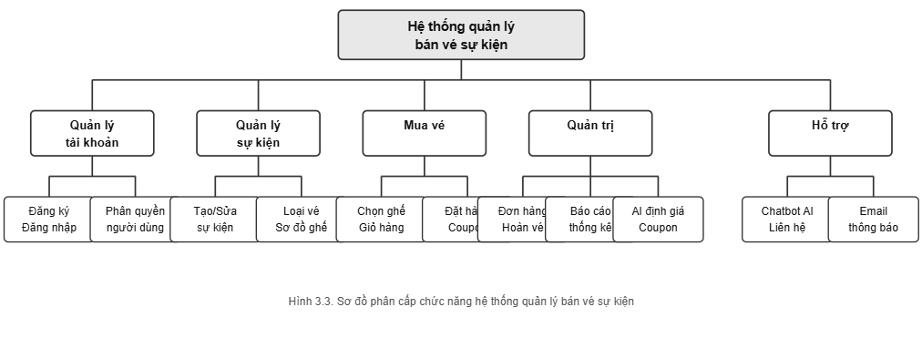

CHƯƠNG IV:PHÂN TÍCH VÀ THIẾT KẾ HỆ THỐNG

4.1. Phân tích yêu cầu hệ thống
Phần này trình bày chi tiết các yêu cầu chức năng và phi chức năng của hệ thống quản lý bán vé sự kiện tích hợp trí tuệ nhân tạo (AI). Hệ thống được thiết kế để cung cấp một nền tảng toàn diện cho việc quản lý sự kiện, bán vé trực tuyến và hỗ trợ ra quyết định kinh doanh thông qua phân tích dữ liệu.

4.2. Thiết kế hệ thống
Phần này mô tả kiến trúc và các thành phần chính của hệ thống, bao gồm các biểu đồ thiết kế như Use Case, Lớp, Trạng thái và Tuần tự.

Biểu Đồ Use Case
Biểu đồ Use Case mô tả các chức năng của hệ thống từ góc độ người dùng và các tác nhân tương tác với hệ thống.

Các tác nhân
Các tác nhân chính trong hệ thống bao gồm:
- Người dùng (Khách hàng): Người có nhu cầu tìm kiếm, xem thông tin sự kiện và đặt vé trực tuyến.
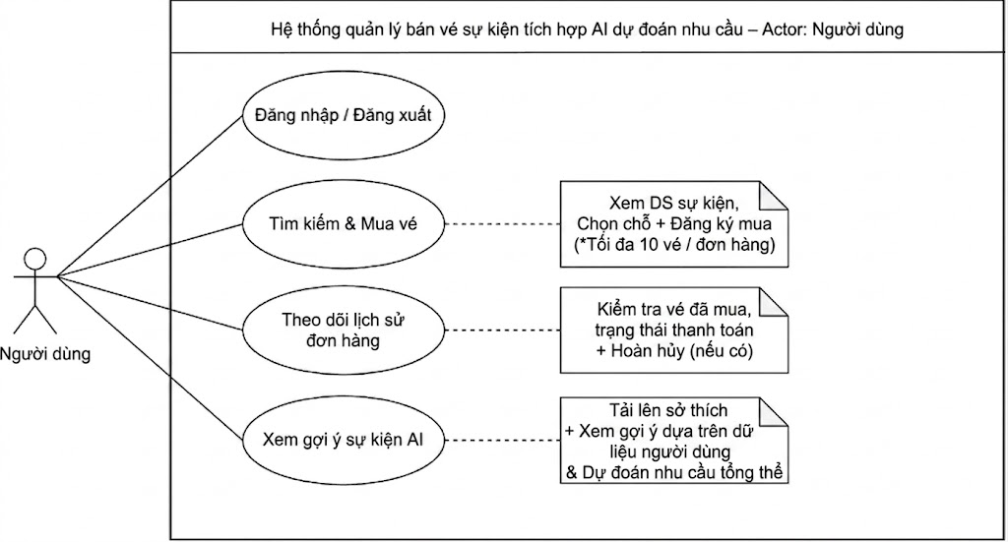
- Quản trị viên: Người quản lý các sự kiện, vé, khách hàng và xem báo cáo thống kê.
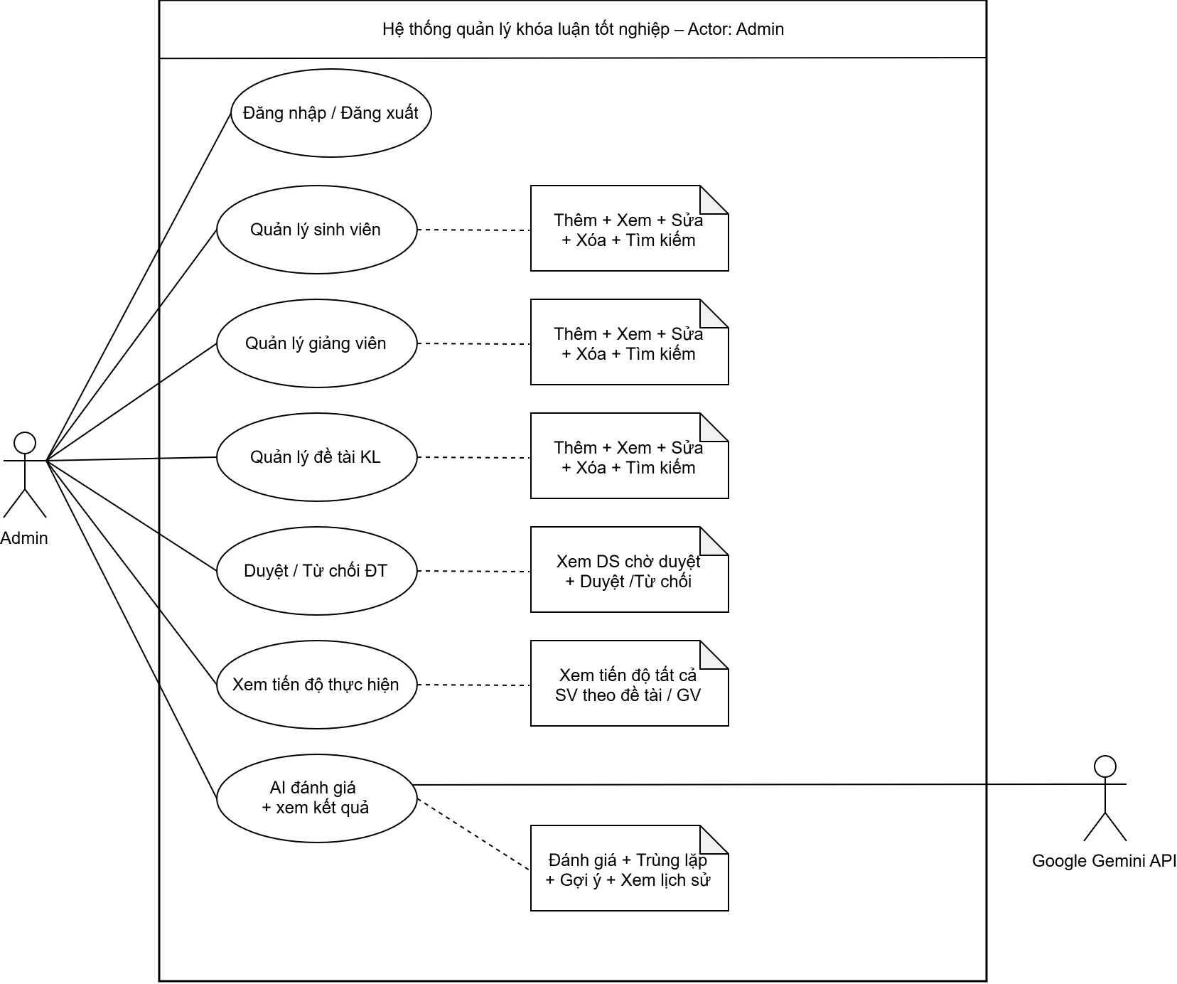
- Hệ thống Thanh toán: Hệ thống bên ngoài xử lý các giao dịch thanh toán.
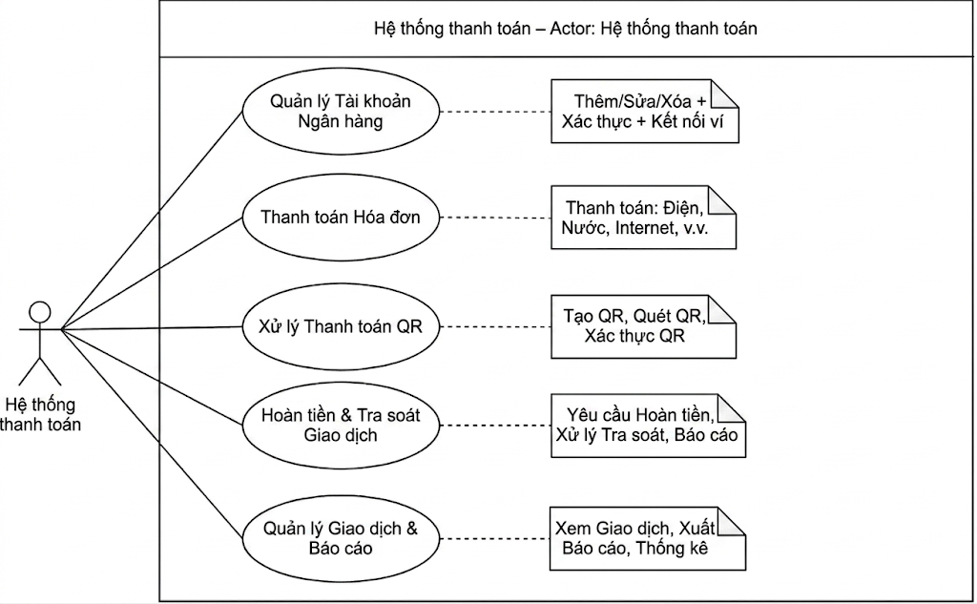
- Hệ thống AI: Thành phần nội bộ của hệ thống chịu trách nhiệm phân tích dữ liệu và đưa ra dự đoán.

4.2.1. Các Use Case chính
Các Use Case chính của hệ thống được tổng hợp từ các yêu cầu chức năng đã phân tích: Quản lý Sự kiện, Quản lý Vé và Giá vé, Tìm kiếm và Xem Sự kiện, Đặt vé, Thanh toán Vé, Xem Lịch sử Đặt vé, Quản lý Khách hàng, Xem Báo cáo Doanh thu, Xem Thống kê Bán vé, Dự đoán Nhu cầu Vé (AI).

4.2.2. Biểu đồ Use Case tổng quát
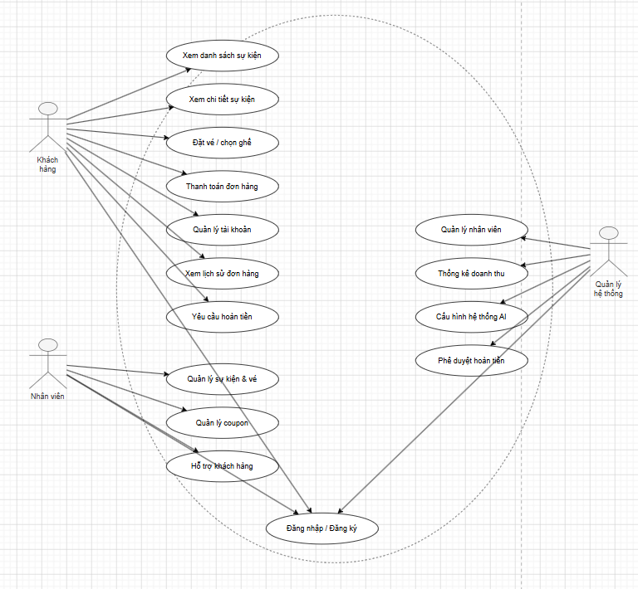

4.2.3. Biểu đồ Use Case phân rã
- Biểu đồ use case phân rã cho tác nhân nhân viên:
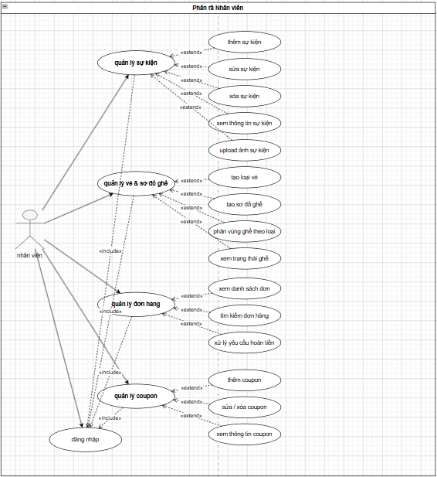
- Biểu đồ use case phân rã cho tác nhân Quản lý web:
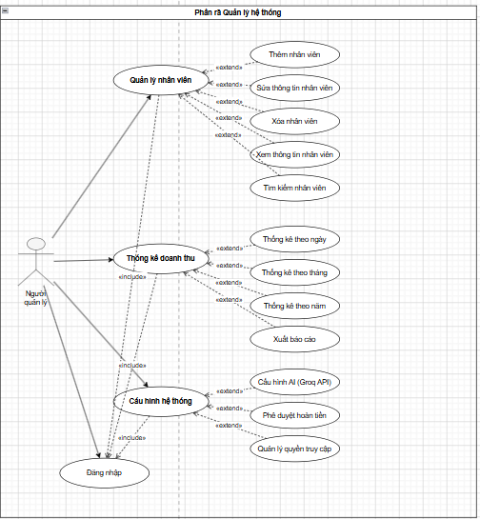
- Biểu đồ use case phân rã cho tác nhân Nhân viên:


4.3. Kịch bản cho các Use Case
Bảng 4.1: Kịch bản cho use case Đăng ký tài khoản
Tên use case: | Đăng ký tài khoản
Tác nhân chính: | Khách hàng
Mức: | 1
Tiền điều kiện: | Khách hàng truy cập được hệ thống và chưa có tài khoản.
Đảm bảo tối thiểu: | Cơ sở dữ liệu không có sự thay đổi nào nếu đăng ký thất bại.
Đảm bảo thành công: | Một tài khoản khách hàng mới được tạo trong cơ sở dữ liệu và khách hàng có thể đăng nhập.
Kích hoạt: | Khách hàng truy cập trang chủ và chọn chức năng "Đăng ký".
Chuỗi sự kiện chính: | 1. Hệ thống hiển thị form đăng ký. 2. Khách hàng nhập đầy đủ thông tin và nhấn "Đăng ký". 3. Hệ thống kiểm tra tính hợp lệ của dữ liệu. 4. Hệ thống kiểm tra email đã tồn tại hay chưa. 5. Hệ thống tạo tài khoản mới với vai trò "User". 6. Hệ thống hiển thị thông báo đăng ký thành công.
Ngoại lệ: | 3.a. Hệ thống thông báo thông tin không hợp lệ. 4.a. Hệ thống thông báo email đã được sử dụng.

Bảng 4.2: Kịch bản cho use case Đăng nhập
Tên use case: | Đăng nhập
Tác nhân chính: | Khách hàng, Quản lý sự kiện, Quản lý hệ thống
Mức: | 1
Tiền điều kiện: | Hệ thống phải được khởi động thành công và người dùng đã có tài khoản.
Đảm bảo tối thiểu: | Cơ sở dữ liệu không có sự thay đổi nào.
Đảm bảo thành công: | Người dùng đăng nhập thành công và truy cập được vào các chức năng tương ứng với quyền hạn.
Kích hoạt: | Người dùng truy cập vào trang chủ và chọn chức năng đăng nhập.
Chuỗi sự kiện chính: | 1. Người dùng chọn chức năng đăng nhập. 2. Hệ thống hiển thị form đăng nhập. 3. Người dùng nhập dữ liệu và nhấn "Đăng nhập". 4. Hệ thống kiểm tra thông tin đăng nhập. 5. Hệ thống tạo cookie phiên đăng nhập (thời hạn 7 ngày).
Ngoại lệ: | 4.a. Hệ thống thông báo sai email hoặc mật khẩu. 4.b. Hệ thống thông báo tài khoản đã bị khóa.

Bảng 4.3: Kịch bản cho use case Tìm kiếm sự kiện
Tên use case: | Tìm kiếm sự kiện
Tác nhân chính: | Khách hàng
Mức: | 3
Tiền điều kiện: | Người dùng truy cập vào hệ thống (không cần đăng nhập).
Đảm bảo tối thiểu: | Cơ sở dữ liệu không có sự thay đổi nào.
Đảm bảo thành công: | Danh sách các sự kiện phù hợp với tiêu chí tìm kiếm được hiển thị.
Kích hoạt: | Người dùng chọn chức năng "Tìm kiếm sự kiện" trên trang chủ.
Chuỗi sự kiện chính: | 1. Người dùng chọn thanh tìm kiếm sự kiện. 2. Người dùng nhập từ khóa hoặc chọn bộ lọc và nhấn "Tìm kiếm". 3. Hệ thống truy vấn thông tin trong cơ sở dữ liệu. 4. Hệ thống hiển thị danh sách các sự kiện phù hợp.
Ngoại lệ: | 4.a. Hệ thống thông báo không tìm thấy sự kiện nào phù hợp với tiêu chí.

Bảng 4.4: Kịch bản cho use case Thêm vé vào giỏ hàng
Tên use case: | Thêm vé vào giỏ hàng
Tác nhân chính: | Khách hàng
Mức: | 3
Tiền điều kiện: | Khách hàng đã xem trang chi tiết một sự kiện đang mở bán.
Đảm bảo tối thiểu: | Giỏ hàng không có sự thay đổi nào nếu thao tác bị hủy.
Đảm bảo thành công: | Vé được thêm vào giỏ hàng cùng với số lượng và giá đã chọn.
Kích hoạt: | Khách hàng chọn loại vé và nhấn "Thêm vào giỏ" trên trang chi tiết sự kiện.
Chuỗi sự kiện chính: | 1. Khách hàng chọn loại vé và nhập số lượng. 2. Khách hàng nhấn nút "Thêm vào giỏ". 3. Hệ thống kiểm tra số lượng vé còn trống. 4. Hệ thống thêm vé vào giỏ hàng phiên. 5. Hệ thống cập nhật biểu tượng giỏ hàng và hiển thị thông báo thành công.
Ngoại lệ: | 3.a. Số lượng vé yêu cầu vượt quá số vé còn trống. 3.b. Loại vé đã hết.

Bảng 4.5: Kịch bản cho use case Áp dụng mã giảm giá
Tên use case: | Áp dụng mã giảm giá
Tác nhân chính: | Khách hàng
Mức: | 3
Người chịu trách nhiệm: | Khách hàng
Tiền điều kiện: | Khách hàng đã có vé trong giỏ hàng và đang ở bước xác nhận đơn hàng.
Đảm bảo tối thiểu: | Tổng tiền đơn hàng không thay đổi nếu mã giảm giá không hợp lệ.
Đảm bảo thành công: | Số tiền giảm giá được tính và trừ vào tổng đơn hàng.
Kích hoạt: | Khách hàng nhập mã giảm giá vào ô "Mã khuyến mãi" và nhấn "Áp dụng".
Chuỗi sự kiện chính: | 1. Khách hàng nhập mã giảm giá và nhấn "Áp dụng".  2. Hệ thống gọi API kiểm tra mã (xác thực mã tồn tại, còn hiệu lực, chưa vượt số lần sử dụng).  3. Hệ thống tính số tiền giảm theo loại mã (phần trăm hoặc số tiền cố định).  4. Hệ thống cập nhật tổng tiền đơn hàng và hiển thị số tiền đã giảm.  5. Hệ thống hiển thị thông báo áp dụng mã thành công.
Ngoại lệ: | 2.a. Hệ thống thông báo mã không tồn tại hoặc đã hết hạn.  2.a.1. Khách hàng nhập mã khác hoặc bỏ qua bước này.  2.b. Mã đã đạt giới hạn số lượt sử dụng.  2.b.1. Hệ thống thông báo và yêu cầu nhập mã khác.  2.c. Đơn hàng không đạt giá trị tối thiểu để áp dụng mã.  2.c.1. Hệ thống thông báo điều kiện áp dụng.

Bảng 4.6: Kịch bản cho use case Đặt vé
Tên use case: | Đặt vé
Tác nhân chính: | Khách hàng
Mức: | 3
Người chịu trách nhiệm: | Khách hàng
Tiền điều kiện: | Khách hàng đã đăng nhập và đã thêm vé vào giỏ hàng.
Đảm bảo tối thiểu: | Cơ sở dữ liệu không có sự thay đổi nào nếu quá trình đặt vé bị hủy.
Đảm bảo thành công: | Một đơn hàng (Order) với trạng thái "Chờ thanh toán" được tạo trong cơ sở dữ liệu và số lượng vé trống của sự kiện được cập nhật giảm xuống.
Kích hoạt: | Khách hàng nhấn nút "Thanh toán" trong giỏ hàng hoặc "Đặt vé ngay" trên trang chi tiết sự kiện.
Chuỗi sự kiện chính: | 1. Hệ thống hiển thị trang xác nhận đặt vé với danh sách các loại vé, số lượng và tổng tiền.  2. Khách hàng có thể áp dụng mã giảm giá (nếu có) và xác nhận thông tin liên hệ.  3. Hệ thống kiểm tra lại số lượng vé còn trống tại thời điểm xác nhận.  4. Khách hàng nhấn "Tạo đơn hàng".  5. Hệ thống tạo bản ghi Order với trạng thái "Pending", sinh mã xác nhận (ConfirmationCode) và lưu các OrderItem tương ứng.  6. Hệ thống cập nhật số vé đã bán (SoldQty) cho từng loại vé.  7. Hệ thống hiển thị thông báo đặt vé thành công và chuyển sang trang thanh toán.
Ngoại lệ: | 3.a. Một hoặc nhiều loại vé đã hết trong khi khách hàng đang đặt.  3.a.1. Hệ thống thông báo và yêu cầu khách hàng cập nhật lại giỏ hàng.  5.a. Quá trình ghi đơn hàng vào cơ sở dữ liệu thất bại.  5.a.1. Hệ thống rollback giao dịch và yêu cầu khách hàng thử lại.

Bảng 4.7: Kịch bản cho use case Thanh toán đơn hàng
Tên use case: | Thanh toán đơn hàng
Tác nhân chính: | Khách hàng
Mức: | 3
Người chịu trách nhiệm: | Khách hàng
Tiền điều kiện: | Khách hàng đã tạo đơn hàng thành công và đơn đang ở trạng thái "Chờ thanh toán".
Đảm bảo tối thiểu: | Trạng thái đơn hàng không thay đổi nếu thanh toán thất bại.
Đảm bảo thành công: | Đơn hàng được chuyển sang trạng thái "Đã thanh toán" (Confirmed), vé điện tử được tạo và email xác nhận được gửi cho khách hàng.
Kích hoạt: | Khách hàng chọn chức năng "Thanh toán" sau khi đặt vé hoặc từ danh sách "Đơn hàng của tôi".
Chuỗi sự kiện chính: | 1. Hệ thống hiển thị trang thanh toán với thông tin đơn hàng và các phương thức thanh toán.  2. Khách hàng chọn phương thức thanh toán và xác nhận.  3. Hệ thống xử lý giao dịch và nhận kết quả thành công.  4. Hệ thống cập nhật trạng thái đơn hàng thành "Confirmed".  5. Hệ thống sinh vé điện tử (kèm mã xác nhận) và gửi email OrderConfirmation cho khách hàng.  6. Hệ thống hiển thị thông báo thanh toán thành công và chuyển đến trang chi tiết đơn hàng.
Ngoại lệ: | 3.a. Giao dịch thanh toán thất bại.  3.a.1. Hệ thống giữ nguyên trạng thái "Pending" và yêu cầu khách hàng thử lại hoặc chọn phương thức khác.  5.a. Hệ thống không gửi được email xác nhận.  5.a.1. Hệ thống ghi log và vẫn cho phép khách hàng xem vé trên tài khoản, đồng thời thử gửi lại sau.

Bảng 4.8: Kịch bản cho use case Tra cứu đơn hàng theo mã
Tên use case: | Tra cứu đơn hàng theo mã
Tác nhân chính: | Khách hàng
Mức: | 3
Người chịu trách nhiệm: | Khách hàng
Tiền điều kiện: | Khách hàng có mã xác nhận (ConfirmationCode) đã nhận được sau khi đặt vé.
Đảm bảo tối thiểu: | Cơ sở dữ liệu không có sự thay đổi nào.
Đảm bảo thành công: | Thông tin đơn hàng được hiển thị, bao gồm trạng thái thanh toán và các vé điện tử.
Kích hoạt: | Khách hàng chọn chức năng "Tra cứu đơn hàng" trên trang chủ.
Chuỗi sự kiện chính: | 1. Hệ thống hiển thị form nhập mã xác nhận đơn hàng.  2. Khách hàng nhập mã và nhấn "Tra cứu".  3. Hệ thống gọi API kiểm tra mã trong cơ sở dữ liệu.  4. Hệ thống hiển thị thông tin chi tiết đơn hàng: sự kiện, loại vé, số lượng, tổng tiền, trạng thái và mã QR vé.  5. Khách hàng có thể tải vé hoặc thoát khỏi chức năng.
Ngoại lệ: | 3.a. Hệ thống không tìm thấy đơn hàng với mã đã nhập.  3.a.1. Hệ thống thông báo lỗi và yêu cầu khách hàng kiểm tra lại mã.

Bảng 4.9: Kịch bản cho use case Xem vé của tôi
Tên use case: | Xem vé của tôi
Tác nhân chính: | Khách hàng
Mức: | 3
Người chịu trách nhiệm: | Khách hàng
Tiền điều kiện: | Khách hàng đã đăng nhập vào hệ thống.
Đảm bảo tối thiểu: | Cơ sở dữ liệu không có sự thay đổi nào.
Đảm bảo thành công: | Danh sách tất cả đơn hàng và vé của khách hàng được hiển thị.
Kích hoạt: | Khách hàng chọn chức năng "Vé của tôi" trong menu tài khoản.
Chuỗi sự kiện chính: | 1. Hệ thống truy vấn các đơn hàng theo tài khoản đăng nhập.  2. Hệ thống hiển thị danh sách đơn hàng kèm trạng thái (Chờ thanh toán, Đã thanh toán, Đã hủy, Đã hoàn tiền).  3. Khách hàng chọn một đơn hàng để xem chi tiết.  4. Hệ thống hiển thị chi tiết đơn hàng, mã QR vé và các thao tác có thể thực hiện (tải vé, yêu cầu hoàn vé).  5. Khách hàng thoát khỏi chức năng.
Ngoại lệ: | 1.a. Khách hàng chưa từng đặt vé.  1.a.1. Hệ thống hiển thị thông báo "Bạn chưa có đơn hàng nào" và đề xuất khám phá sự kiện.

Bảng 4.10: Kịch bản cho use case Yêu cầu hoàn vé
Tên use case: | Yêu cầu hoàn vé
Tác nhân chính: | Khách hàng
Mức: | 3
Người chịu trách nhiệm: | Khách hàng
Tiền điều kiện: | Khách hàng đã mua vé, đơn hàng ở trạng thái "Đã thanh toán" và sự kiện chưa diễn ra.
Đảm bảo tối thiểu: | Trạng thái đơn hàng không thay đổi nếu yêu cầu bị hủy.
Đảm bảo thành công: | Một yêu cầu hoàn vé (RefundRequest) được ghi nhận và chờ xử lý.
Kích hoạt: | Khách hàng chọn chức năng "Yêu cầu hoàn vé" từ trang chi tiết đơn hàng.
Chuỗi sự kiện chính: | 1. Hệ thống hiển thị form yêu cầu hoàn vé với các trường: lý do hoàn vé, thông tin tài khoản nhận tiền.  2. Khách hàng nhập thông tin và nhấn "Gửi yêu cầu".  3. Hệ thống kiểm tra điều kiện (đơn ở trạng thái hợp lệ, sự kiện chưa diễn ra, chưa có yêu cầu hoàn vé nào đang xử lý).  4. Hệ thống tạo bản ghi RefundRequest với trạng thái "Pending" và gửi email RefundReceived cho khách hàng.  5. Hệ thống hiển thị thông báo yêu cầu đã được gửi thành công.
Ngoại lệ: | 3.a. Đơn hàng không đủ điều kiện hoàn vé (sự kiện đã diễn ra hoặc đã có yêu cầu đang xử lý).  3.a.1. Hệ thống thông báo lý do và hủy thao tác.

Bảng 4.11: Kịch bản cho use case Duyệt/Từ chối hoàn vé
Tên use case: | Duyệt/Từ chối hoàn vé
Tác nhân chính: | Hệ thống AI, Quản lý sự kiện
Mức: | 3
Người chịu trách nhiệm: | Quản lý sự kiện
Tiền điều kiện: | Có yêu cầu hoàn vé đang ở trạng thái "Pending".
Đảm bảo tối thiểu: | Trạng thái yêu cầu không thay đổi nếu việc xử lý bị hủy.
Đảm bảo thành công: | Yêu cầu hoàn vé được duyệt hoặc từ chối; trạng thái đơn hàng và thông tin tài chính được cập nhật tương ứng.
Kích hoạt: | Khách hàng gửi yêu cầu hoàn vé (kích hoạt AI tự duyệt) hoặc Quản lý sự kiện mở trang "Quản lý hoàn vé".
Chuỗi sự kiện chính (AI tự động): | 1. Ngay khi yêu cầu hoàn vé được tạo, hệ thống AI kiểm tra thời gian đặt vé.  2. Nếu đơn hàng được tạo cách thời điểm yêu cầu hoàn vé không quá 60 phút, AI tự động duyệt yêu cầu.  3. Hệ thống cập nhật RefundRequest.Status = "Approved" với AIDecisionReason ghi rõ lý do tự duyệt.  4. Hệ thống cập nhật trạng thái Order thành "Refunded" và hoàn lại số vé về kho.  5. Hệ thống gửi email RefundAutoApproved cho khách hàng.  6. Yêu cầu được ghi nhận đã xử lý mà không cần thao tác thủ công.
Chuỗi sự kiện chính (Thủ công): | 1. Nếu đơn hàng được tạo quá 60 phút, yêu cầu vẫn ở trạng thái "Pending".  2. Quản lý sự kiện mở trang "Quản lý hoàn vé" và xem danh sách yêu cầu chờ duyệt.  3. Quản lý sự kiện chọn một yêu cầu để xem chi tiết.  4. Quản lý sự kiện quyết định "Duyệt" hoặc "Từ chối" (nhập lý do nếu từ chối).  5a. Nếu Duyệt: Hệ thống cập nhật Order thành "Refunded", hoàn vé về kho và gửi email RefundProcessed.  5b. Nếu Từ chối: Hệ thống cập nhật yêu cầu thành "Rejected", giữ nguyên trạng thái đơn hàng và gửi email thông báo lý do từ chối.  6. Hệ thống hiển thị thông báo xử lý thành công.
Ngoại lệ: | 5a.a. Hệ thống gặp lỗi khi cập nhật cơ sở dữ liệu.  5a.a.1. Hệ thống thông báo lỗi và yêu cầu thử lại.

Bảng 4.12: Kịch bản cho use case Chat với trợ lý AI
Tên use case: | Chat với trợ lý AI
Tác nhân chính: | Khách hàng
Mức: | 3
Người chịu trách nhiệm: | Khách hàng
Tiền điều kiện: | Khách hàng đã đăng nhập vào hệ thống. Dịch vụ AI (Groq API) hoạt động bình thường.
Đảm bảo tối thiểu: | Trạng thái cơ sở dữ liệu không thay đổi đáng kể (chỉ ghi log lịch sử chat).
Đảm bảo thành công: | Khách hàng nhận được câu trả lời từ trợ lý AI và đoạn hội thoại được lưu vào lịch sử.
Kích hoạt: | Khách hàng mở trang "Trợ lý AI" và gửi một câu hỏi.
Chuỗi sự kiện chính: | 1. Hệ thống hiển thị giao diện chat với lịch sử trò chuyện gần đây (nếu có).  2. Khách hàng nhập câu hỏi và nhấn "Gửi".  3. Hệ thống kiểm tra giới hạn tần suất (rate-limit 20 tin nhắn/phút cho mỗi tài khoản).  4. Hệ thống gửi câu hỏi cùng ngữ cảnh đến Groq API và nhận phản hồi.  5. Hệ thống lưu cặp câu hỏi - câu trả lời vào bảng ChatMessage (UserId, Message, Response).  6. Hệ thống hiển thị câu trả lời trên giao diện.
Ngoại lệ: | 3.a. Khách hàng vượt quá giới hạn 20 tin nhắn/phút.  3.a.1. Hệ thống thông báo lỗi rate-limit và yêu cầu khách hàng chờ.  4.a. Groq API không phản hồi hoặc trả về lỗi.  4.a.1. Hệ thống thông báo trợ lý AI tạm thời không khả dụng và đề nghị thử lại sau.

Bảng 4.13: Kịch bản cho use case Gửi tin nhắn liên hệ
Tên use case: | Gửi tin nhắn liên hệ
Tác nhân chính: | Khách hàng
Mức: | 3
Người chịu trách nhiệm: | Khách hàng
Tiền điều kiện: | Khách hàng truy cập được trang "Liên hệ" (không bắt buộc đăng nhập).
Đảm bảo tối thiểu: | Cơ sở dữ liệu không có sự thay đổi nào nếu form không hợp lệ.
Đảm bảo thành công: | Tin nhắn liên hệ được lưu vào cơ sở dữ liệu với trạng thái chưa đọc.
Kích hoạt: | Khách hàng chọn chức năng "Liên hệ" trên footer hoặc menu chính.
Chuỗi sự kiện chính: | 1. Hệ thống hiển thị form liên hệ với các trường: Họ tên, Email, Chủ đề, Nội dung.  2. Khách hàng nhập thông tin và nhấn "Gửi".  3. Hệ thống kiểm tra tính hợp lệ của dữ liệu (email đúng định dạng, các trường bắt buộc không trống).  4. Hệ thống lưu ContactMessage vào cơ sở dữ liệu với IsRead = false.  5. Hệ thống hiển thị thông báo gửi thành công và cảm ơn khách hàng.
Ngoại lệ: | 3.a. Thông tin form không hợp lệ.  3.a.1. Hệ thống đánh dấu các trường lỗi và yêu cầu khách hàng nhập lại.

Bảng 4.14: Kịch bản cho use case Tìm kiếm khách hàng
Tên use case: | Tìm kiếm khách hàng
Tác nhân chính: | Quản lý sự kiện
Mức: | 3
Người chịu trách nhiệm: | Quản lý sự kiện
Tiền điều kiện: | Quản lý sự kiện phải đăng nhập vào hệ thống với quyền quản trị.
Đảm bảo tối thiểu: | Cơ sở dữ liệu không có sự thay đổi nào.
Đảm bảo thành công: | Khách hàng phù hợp với tiêu chí được tìm thấy và hiển thị trong danh sách.
Kích hoạt: | Quản lý sự kiện chọn chức năng "Quản lý Khách hàng".
Chuỗi sự kiện chính: | 1. Quản lý sự kiện chọn nút tìm kiếm khách hàng.  2. Quản lý sự kiện nhập từ khóa (họ tên, email) và nhấn "Tìm kiếm".  3. Hệ thống tìm kiếm thông tin trong cơ sở dữ liệu.  4. Hệ thống hiển thị danh sách khách hàng phù hợp.  5. Quản lý sự kiện thoát khỏi chức năng hoặc chọn một khách hàng để xem chi tiết.
Ngoại lệ: | 4.a. Hệ thống thông báo không tồn tại khách hàng phù hợp.  4.a.1. Quản lý sự kiện nhập lại từ khóa và nhấn "Tìm kiếm".  4.a.2. Hệ thống kiểm tra và thực hiện các bước tiếp theo.

Bảng 4.15: Kịch bản cho use case Thêm sự kiện mới
Tên use case: | Thêm sự kiện mới
Tác nhân chính: | Quản lý sự kiện
Mức: | 3
Người chịu trách nhiệm: | Quản lý sự kiện
Tiền điều kiện: | Quản lý sự kiện phải đăng nhập vào hệ thống với quyền quản trị.
Đảm bảo tối thiểu: | Cơ sở dữ liệu không có sự thay đổi nào nếu quá trình thêm thất bại.
Đảm bảo thành công: | Một sự kiện mới được thêm vào cơ sở dữ liệu và hiển thị trên hệ thống.
Kích hoạt: | Quản lý sự kiện chọn chức năng "Quản lý sự kiện" và nhấn "Thêm sự kiện".
Chuỗi sự kiện chính: | 1. Hệ thống hiển thị form "Thêm sự kiện".  2. Quản lý sự kiện nhập các thông tin: tên, mô tả, thời gian bắt đầu, địa điểm, ảnh đại diện, cờ Hot/Special và nhấn "Lưu".  3. Hệ thống kiểm tra tính hợp lệ của thông tin.  4. Hệ thống lưu sự kiện mới vào cơ sở dữ liệu.  5. Hệ thống hiển thị thông báo thêm sự kiện thành công.  6. Quản lý sự kiện thoát khỏi chức năng.
Ngoại lệ: | 3.a. Hệ thống thông báo thông tin sự kiện không hợp lệ.  3.a.1. Quản lý sự kiện nhập lại thông tin và nhấn "Lưu".  3.b. Hệ thống thông báo sự kiện đã tồn tại (trùng tên và thời gian).  3.b.1. Quản lý sự kiện thoát khỏi chức năng hoặc sửa đổi thông tin.

Bảng 4.16: Kịch bản cho use case Sửa sự kiện
Tên use case: | Sửa sự kiện
Tác nhân chính: | Quản lý sự kiện
Mức: | 3
Người chịu trách nhiệm: | Quản lý sự kiện
Tiền điều kiện: | Quản lý sự kiện phải đăng nhập với quyền quản trị. Sự kiện cần sửa đã tồn tại.
Đảm bảo tối thiểu: | Cơ sở dữ liệu không có sự thay đổi nào nếu quá trình sửa thất bại.
Đảm bảo thành công: | Thông tin sự kiện được cập nhật thành công trong cơ sở dữ liệu.
Kích hoạt: | Quản lý sự kiện chọn một sự kiện và nhấn "Sửa".
Chuỗi sự kiện chính: | 1. Hệ thống hiển thị form "Sửa sự kiện" với các thông tin hiện tại.  2. Quản lý sự kiện chỉnh sửa các thông tin cần thiết và nhấn "Cập nhật".  3. Hệ thống kiểm tra tính hợp lệ của thông tin.  4. Hệ thống cập nhật cơ sở dữ liệu.  5. Hệ thống hiển thị thông báo sửa sự kiện thành công.  6. Quản lý sự kiện thoát khỏi chức năng.
Ngoại lệ: | 3.a. Thông tin sự kiện không hợp lệ.  3.a.1. Quản lý sự kiện nhập lại thông tin và nhấn "Cập nhật".

Bảng 4.17: Kịch bản cho use case Xóa sự kiện
Tên use case: | Xóa sự kiện
Tác nhân chính: | Quản lý sự kiện
Mức: | 3
Người chịu trách nhiệm: | Quản lý sự kiện
Tiền điều kiện: | Quản lý sự kiện phải đăng nhập với quyền quản trị. Sự kiện cần xóa đã tồn tại và không có vé đã bán.
Đảm bảo tối thiểu: | Cơ sở dữ liệu không có sự thay đổi nào nếu quá trình xóa bị hủy.
Đảm bảo thành công: | Sự kiện được xóa khỏi cơ sở dữ liệu.
Kích hoạt: | Quản lý sự kiện chọn một sự kiện và nhấn "Xóa".
Chuỗi sự kiện chính: | 1. Hệ thống hiển thị hộp thoại xác nhận xóa sự kiện.  2. Quản lý sự kiện xác nhận muốn xóa.  3. Hệ thống kiểm tra điều kiện xóa (không có vé đã bán).  4. Hệ thống xóa sự kiện khỏi cơ sở dữ liệu.  5. Hệ thống hiển thị thông báo xóa thành công.  6. Quản lý sự kiện thoát khỏi chức năng.
Ngoại lệ: | 3.a. Sự kiện đã có vé được bán.  3.a.1. Hệ thống từ chối xóa và đề xuất chuyển sự kiện sang trạng thái "Đã hủy" thay thế.
Bảng 4.18: Kịch bản cho use case Cấu hình sơ đồ chỗ ngồi
Tên use case: | Cấu hình sơ đồ chỗ ngồi
Tác nhân chính: | Quản lý sự kiện
Mức: | 3
Người chịu trách nhiệm: | Quản lý sự kiện
Tiền điều kiện: | Quản lý sự kiện phải đăng nhập với quyền quản trị. Sự kiện đã được tạo và chưa mở bán vé.
Đảm bảo tối thiểu: | Cơ sở dữ liệu không có sự thay đổi nào nếu quá trình cấu hình thất bại.
Đảm bảo thành công: | Sơ đồ chỗ ngồi được tạo hoặc cập nhật thành công cho sự kiện. Mỗi ghế gắn với một loại vé và trạng thái (trống/đã đặt/không bán).
Kích hoạt: | Quản lý sự kiện chọn một sự kiện và nhấn "Cấu hình chỗ ngồi".
Chuỗi sự kiện chính: | 1. Hệ thống hiển thị giao diện cấu hình sơ đồ chỗ ngồi dạng lưới/đồ họa.  2. Quản lý sự kiện thiết lập số lượng khu vực, số hàng, số ghế trong mỗi hàng.  3. Quản lý sự kiện gán mỗi khu vực/ghế với một loại vé (VIP, Thường, Sinh viên) và đánh dấu các ghế không bán.  4. Quản lý sự kiện lưu cấu hình.  5. Hệ thống kiểm tra tính hợp lệ (không trùng vị trí, tổng số ghế khớp với sức chứa).  6. Hệ thống cập nhật sơ đồ chỗ ngồi vào cơ sở dữ liệu cho sự kiện.  7. Hệ thống hiển thị thông báo cấu hình thành công.
Ngoại lệ: | 5.a. Cấu hình không hợp lệ (trùng ghế, vượt quá sức chứa).  5.a.1. Quản lý sự kiện điều chỉnh lại cấu hình.  5.b. Sự kiện đã có vé được bán.  5.b.1. Hệ thống từ chối thay đổi cấu trúc và chỉ cho phép chỉnh sửa các thuộc tính không ảnh hưởng vé đã bán.

Bảng 4.19: Kịch bản cho use case Quản lý loại vé
Tên use case: | Quản lý loại vé
Tác nhân chính: | Quản lý sự kiện
Mức: | 3
Người chịu trách nhiệm: | Quản lý sự kiện
Tiền điều kiện: | Quản lý sự kiện phải đăng nhập với quyền quản trị. Sự kiện đã được tạo.
Đảm bảo tối thiểu: | Cơ sở dữ liệu không có sự thay đổi nào nếu thao tác thất bại.
Đảm bảo thành công: | Các loại vé được tạo, sửa hoặc xóa thành công cho sự kiện.
Kích hoạt: | Quản lý sự kiện chọn một sự kiện và nhấn "Quản lý loại vé".
Chuỗi sự kiện chính: | 1. Hệ thống hiển thị danh sách các loại vé hiện có cho sự kiện.  2. Quản lý sự kiện thực hiện một trong các thao tác: thêm loại vé mới (tên, giá, số lượng, mô tả), sửa loại vé hoặc xóa loại vé.  3. Hệ thống kiểm tra tính hợp lệ của thông tin.  4. Hệ thống cập nhật cơ sở dữ liệu.  5. Hệ thống hiển thị thông báo thành công.
Ngoại lệ: | 3.a. Thông tin loại vé không hợp lệ.  3.a.1. Quản lý sự kiện điều chỉnh lại thông tin.  3.b. Không thể xóa loại vé vì đã có vé được bán.  3.b.1. Quản lý sự kiện có thể chọn ẩn loại vé hoặc hủy thao tác.

Bảng 4.20: Kịch bản cho use case Thêm vé sự kiện
Tên use case: | Thêm vé sự kiện
Tác nhân chính: | Quản lý sự kiện
Mức: | 3
Người chịu trách nhiệm: | Quản lý sự kiện
Tiền điều kiện: | Quản lý sự kiện phải đăng nhập với quyền quản trị. Sự kiện gắn với vé đã tồn tại.
Đảm bảo tối thiểu: | Cơ sở dữ liệu không có sự thay đổi nào nếu quá trình thêm thất bại.
Đảm bảo thành công: | Một loại vé mới được thêm vào sự kiện và lưu vào cơ sở dữ liệu.
Kích hoạt: | Quản lý sự kiện chọn chức năng "Quản lý loại vé" và nhấn "Thêm vé".
Chuỗi sự kiện chính: | 1. Hệ thống hiển thị form "Thêm vé sự kiện".  2. Quản lý sự kiện nhập thông tin vé: tên loại vé, giá, tổng số lượng, mô tả và nhấn "Lưu".  3. Hệ thống kiểm tra thông tin (giá > 0, số lượng > 0, tên không trùng với loại vé khác trong cùng sự kiện).  4. Hệ thống cập nhật cơ sở dữ liệu.  5. Hệ thống hiển thị thông báo đã thêm thành công.  6. Quản lý sự kiện thoát khỏi chức năng.
Ngoại lệ: | 3.a. Thông tin vé không hợp lệ.  3.a.1. Quản lý sự kiện nhập lại thông tin và nhấn "Lưu".  3.a.2. Hệ thống kiểm tra và thực hiện các bước tiếp theo.  3.b. Loại vé trùng tên đã tồn tại trong sự kiện.  3.b.1. Quản lý sự kiện đổi tên hoặc thoát khỏi chức năng.
Bảng 4.21: Kịch bản cho use case Quản lý mã giảm giá
Tên use case: | Quản lý mã giảm giá
Tác nhân chính: | Quản lý sự kiện
Mức: | 3
Người chịu trách nhiệm: | Quản lý sự kiện
Tiền điều kiện: | Quản lý sự kiện phải đăng nhập với quyền quản trị.
Đảm bảo tối thiểu: | Cơ sở dữ liệu không có sự thay đổi nào nếu thao tác thất bại.
Đảm bảo thành công: | Mã giảm giá được tạo, sửa hoặc xóa thành công.
Kích hoạt: | Quản lý sự kiện chọn chức năng "Quản lý mã giảm giá".
Chuỗi sự kiện chính: | 1. Hệ thống hiển thị danh sách các mã giảm giá hiện có.  2. Quản lý sự kiện thực hiện một trong các thao tác: thêm mã mới, sửa thông tin mã hoặc xóa mã.  3. Khi thêm/sửa, Quản lý sự kiện nhập: mã code, loại giảm (phần trăm hoặc cố định), giá trị giảm, hạn sử dụng, số lượt sử dụng tối đa, giá trị đơn hàng tối thiểu.  4. Hệ thống kiểm tra tính hợp lệ (mã không trùng, giá trị hợp lý, ngày hết hạn trong tương lai).  5. Hệ thống cập nhật cơ sở dữ liệu và hiển thị thông báo thành công.
Ngoại lệ: | 4.a. Mã đã tồn tại hoặc thông tin không hợp lệ.  4.a.1. Quản lý sự kiện điều chỉnh lại thông tin.  4.b. Mã đã được sử dụng trong một đơn hàng (khi xóa).  4.b.1. Hệ thống chỉ cho phép vô hiệu hóa thay vì xóa hẳn.

Bảng 4.22: Kịch bản cho use case Quản lý hòm thư liên hệ
Tên use case: | Quản lý hòm thư liên hệ
Tác nhân chính: | Quản lý sự kiện
Mức: | 3
Người chịu trách nhiệm: | Quản lý sự kiện
Tiền điều kiện: | Quản lý sự kiện phải đăng nhập với quyền quản trị.
Đảm bảo tối thiểu: | Nội dung tin nhắn không bị thay đổi.
Đảm bảo thành công: | Tin nhắn liên hệ được xem chi tiết và đánh dấu trạng thái đã đọc.
Kích hoạt: | Quản lý sự kiện chọn chức năng "Hòm thư liên hệ" trong khu vực quản trị.
Chuỗi sự kiện chính: | 1. Hệ thống hiển thị danh sách tin nhắn liên hệ, phân tách rõ tin chưa đọc và đã đọc.  2. Quản lý sự kiện chọn một tin nhắn để xem chi tiết.  3. Hệ thống tự động đánh dấu tin nhắn là "đã đọc" (IsRead = true).  4. Quản lý sự kiện có thể xóa tin nhắn hoặc trả lời qua email khách hàng.  5. Hệ thống cập nhật cơ sở dữ liệu và hiển thị thông báo thành công.
Ngoại lệ: | 1.a. Không có tin nhắn nào.  1.a.1. Hệ thống hiển thị thông báo "Hòm thư trống".

Bảng 4.23: Kịch bản cho use case Quản lý tài khoản khách hàng
Tên use case: | Quản lý tài khoản khách hàng
Tác nhân chính: | Quản lý sự kiện
Mức: | 3
Người chịu trách nhiệm: | Quản lý sự kiện
Tiền điều kiện: | Quản lý sự kiện phải đăng nhập với quyền quản trị.
Đảm bảo tối thiểu: | Cơ sở dữ liệu không có sự thay đổi nào nếu thao tác thất bại.
Đảm bảo thành công: | Thông tin tài khoản khách hàng được cập nhật hoặc trạng thái tài khoản được thay đổi.
Kích hoạt: | Quản lý sự kiện chọn chức năng "Quản lý người dùng" và chọn "Khách hàng".
Chuỗi sự kiện chính: | 1. Hệ thống hiển thị danh sách các tài khoản khách hàng.  2. Quản lý sự kiện tìm kiếm hoặc chọn một tài khoản khách hàng cụ thể.  3. Hệ thống hiển thị thông tin chi tiết và lịch sử đơn hàng của khách hàng.  4. Quản lý sự kiện có thể thực hiện: khóa/mở khóa tài khoản, đặt lại mật khẩu, chỉnh sửa thông tin cá nhân.  5. Hệ thống cập nhật cơ sở dữ liệu.  6. Hệ thống hiển thị thông báo thành công.
Ngoại lệ: | 4.a. Thông tin cập nhật không hợp lệ.  4.a.1. Quản lý sự kiện nhập lại thông tin hoặc hủy thao tác.

Bảng 4.24: Kịch bản cho use case Quản lý tài khoản nhân viên/quản lý
Tên use case: | Quản lý tài khoản nhân viên/quản lý
Tác nhân chính: | Quản lý hệ thống
Mức: | 3
Người chịu trách nhiệm: | Quản lý hệ thống
Tiền điều kiện: | Quản lý hệ thống phải đăng nhập với quyền quản trị cao nhất.
Đảm bảo tối thiểu: | Cơ sở dữ liệu không có sự thay đổi nào nếu thao tác thất bại.
Đảm bảo thành công: | Thông tin tài khoản nhân viên/quản lý được cập nhật hoặc trạng thái tài khoản được thay đổi.
Kích hoạt: | Quản lý hệ thống chọn chức năng "Quản lý người dùng" và chọn "Nhân viên/Quản lý".
Chuỗi sự kiện chính: | 1. Hệ thống hiển thị danh sách các tài khoản nhân viên/quản lý.  2. Quản lý hệ thống tìm kiếm hoặc chọn một tài khoản.  3. Hệ thống hiển thị thông tin chi tiết của tài khoản.  4. Quản lý hệ thống có thể: thêm mới, chỉnh sửa thông tin, thay đổi quyền hạn, khóa/mở khóa, đặt lại mật khẩu.  5. Hệ thống cập nhật cơ sở dữ liệu.  6. Hệ thống hiển thị thông báo thành công.
Ngoại lệ: | 4.a. Thông tin không hợp lệ hoặc không đủ quyền hạn.  4.a.1. Quản lý hệ thống nhập lại thông tin hoặc hủy thao tác.

Bảng 4.25: Kịch bản cho use case Xem dự báo nhu cầu và đề xuất giá vé
Tên use case: | Xem dự báo nhu cầu và đề xuất giá vé
Tác nhân chính: | Quản lý sự kiện
Mức: | 3
Người chịu trách nhiệm: | Quản lý sự kiện
Tiền điều kiện: | Quản lý sự kiện phải đăng nhập vào hệ thống. Mô hình AI (ML.NET SDCA Regression) đã được huấn luyện.
Đảm bảo tối thiểu: | Không có thay đổi nào về dữ liệu.
Đảm bảo thành công: | Biểu đồ dự báo số vé bán được và mức giá đề xuất (Dynamic Pricing) được hiển thị chi tiết.
Kích hoạt: | Quản lý sự kiện mở trang chi tiết một sự kiện và chọn chức năng "Phân tích AI".
Chuỗi sự kiện chính: | 1. Quản lý sự kiện nhấn nút "Dự báo nhu cầu bằng AI".  2. Hệ thống thu thập dữ liệu đầu vào của sự kiện (thể loại, thời gian, địa điểm, lịch sử bán vé tương tự).  3. Hệ thống gửi dữ liệu đến module TicketPredictionService.  4. Module AI trả về: số lượng vé dự kiến sẽ bán theo từng mốc thời gian và đề xuất điều chỉnh giá để tối ưu doanh thu (Dynamic Pricing).  5. Hệ thống hiển thị kết quả dưới dạng biểu đồ trực quan và bảng đề xuất giá.  6. Quản lý sự kiện xem xét và có thể chọn áp dụng mức giá đề xuất cho các loại vé.
Ngoại lệ: | 3.a. Module AI không phản hồi hoặc gặp lỗi.  3.a.1. Hệ thống thông báo lỗi và yêu cầu thử lại sau.  4.a. Dữ liệu lịch sử không đủ (dưới 60 mẫu).  4.a.1. Hệ thống tự động sinh dữ liệu mô phỏng để có dự báo sơ bộ và hiển thị cảnh báo độ tin cậy thấp.
Bảng 4.26: Kịch bản cho use case Thống kê doanh thu và tỷ lệ lấp đầy
Tên use case: | Thống kê doanh thu và tỷ lệ lấp đầy
Tác nhân chính: | Quản lý sự kiện
Mức: | 3
Người chịu trách nhiệm: | Quản lý sự kiện
Tiền điều kiện: | Quản lý sự kiện phải đăng nhập vào hệ thống.
Đảm bảo tối thiểu: | Cơ sở dữ liệu không có sự thay đổi nào.
Đảm bảo thành công: | Báo cáo doanh thu và tỷ lệ lấp đầy của các sự kiện được hiển thị.
Kích hoạt: | Quản lý sự kiện chọn chức năng "Thống kê báo cáo".
Chuỗi sự kiện chính: | 1. Quản lý sự kiện chọn nút "Thống kê doanh thu".  2. Hệ thống hiển thị danh mục các loại thống kê: theo sự kiện, theo ngày/tháng/năm, so sánh thực tế với dự báo của AI.  3. Quản lý sự kiện chọn danh mục thống kê mong muốn.  4. Hệ thống truy xuất dữ liệu từ cơ sở dữ liệu và module AI.  5. Hệ thống hiển thị kết quả dưới dạng bảng và biểu đồ so sánh.  6. Quản lý sự kiện thoát khỏi chức năng hoặc xuất báo cáo ra file.
Ngoại lệ: | 4.a. Không có dữ liệu giao dịch trong khoảng thời gian được chọn.  4.a.1. Hệ thống thông báo không có dữ liệu để hiển thị.

Bảng 4.27: Kịch bản cho use case Huấn luyện lại mô hình AI
Tên use case: | Huấn luyện lại mô hình AI
Tác nhân chính: | Quản lý hệ thống
Mức: | 3
Người chịu trách nhiệm: | Quản lý hệ thống
Tiền điều kiện: | Quản lý hệ thống phải đăng nhập với quyền quản trị cao nhất. Có dữ liệu giao dịch mới phát sinh kể từ lần huấn luyện trước.
Đảm bảo tối thiểu: | Mô hình AI hiện tại không bị ảnh hưởng nếu quá trình huấn luyện thất bại.
Đảm bảo thành công: | Mô hình AI được huấn luyện lại thành công với dữ liệu mới và sẵn sàng cho việc dự đoán.
Kích hoạt: | Quản lý hệ thống chọn chức năng "Cấu hình AI" và nhấn "Huấn luyện lại mô hình".
Chuỗi sự kiện chính: | 1. Hệ thống hiển thị giao diện huấn luyện mô hình với thông tin: số mẫu hiện có, ngày huấn luyện gần nhất.  2. Quản lý hệ thống chọn tập dữ liệu (toàn bộ lịch sử hoặc trong khoảng thời gian xác định).  3. Quản lý hệ thống nhấn "Bắt đầu huấn luyện".  4. Hệ thống khởi chạy quá trình huấn luyện ML.NET SDCA Regression trong nền.  5. Hệ thống hiển thị tiến độ và các chỉ số (R², MAE, RMSE) khi hoàn tất.  6. Hệ thống lưu mô hình mới và tự động triển khai thay thế mô hình cũ.
Ngoại lệ: | 4.a. Quá trình huấn luyện gặp lỗi (thiếu tài nguyên, lỗi dữ liệu).  4.a.1. Hệ thống thông báo lỗi và yêu cầu kiểm tra lại dữ liệu hoặc cấu hình.  5.a. Chỉ số đánh giá mô hình mới kém hơn mô hình cũ.  5.a.1. Hệ thống cảnh báo và yêu cầu xác nhận trước khi triển khai.

Bảng 4.28: Kịch bản cho use case Điều chỉnh tham số AI
Tên use case: | Điều chỉnh tham số AI
Tác nhân chính: | Quản lý hệ thống
Mức: | 3
Người chịu trách nhiệm: | Quản lý hệ thống
Tiền điều kiện: | Quản lý hệ thống phải đăng nhập với quyền quản trị cao nhất.
Đảm bảo tối thiểu: | Các tham số AI hiện tại không bị ảnh hưởng nếu quá trình điều chỉnh thất bại.
Đảm bảo thành công: | Các tham số của mô hình AI được cập nhật thành công và áp dụng cho các lần dự đoán tiếp theo.
Kích hoạt: | Quản lý hệ thống chọn chức năng "Cấu hình AI" và nhấn "Điều chỉnh tham số".
Chuỗi sự kiện chính: | 1. Hệ thống hiển thị giao diện điều chỉnh tham số: số vòng lặp huấn luyện (iterations), L1/L2 regularization, ngưỡng tự duyệt hoàn vé (mặc định 60 phút), số mẫu tối thiểu để huấn luyện.  2. Quản lý hệ thống điều chỉnh các tham số mong muốn.  3. Quản lý hệ thống nhấn "Lưu cấu hình".  4. Hệ thống kiểm tra tính hợp lệ của các tham số (trong khoảng cho phép).  5. Hệ thống cập nhật cấu hình vào appsettings và áp dụng cho mô hình.  6. Hệ thống hiển thị thông báo điều chỉnh thành công.
Ngoại lệ: | 4.a. Tham số nằm ngoài khoảng cho phép.  4.a.1. Hệ thống đánh dấu các trường lỗi và yêu cầu nhập lại.

Bảng 4.29: Kịch bản cho use case Đăng xuất
Tên use case: | Đăng xuất
Tác nhân chính: | Khách hàng, Quản lý sự kiện, Quản lý hệ thống
Mức: | 1
Người chịu trách nhiệm: | Người dùng đã đăng nhập
Tiền điều kiện: | Người dùng đã đăng nhập vào hệ thống.
Đảm bảo tối thiểu: | Cơ sở dữ liệu không có sự thay đổi nào.
Đảm bảo thành công: | Phiên đăng nhập của người dùng được kết thúc, cookie xác thực bị xóa và người dùng được chuyển về trang chủ.
Kích hoạt: | Người dùng chọn chức năng ”Đăng xuất” từ menu tài khoản.
Chuỗi sự kiện chính: | 1. Người dùng nhấn nút ”Đăng xuất”. 2. Hệ thống xóa cookie phiên đăng nhập. 3. Hệ thống vô hiệu hóa session hiện tại. 4. Hệ thống chuyển hướng người dùng về trang chủ. 5. Hệ thống hiển thị thông báo đã đăng xuất thành công.
Ngoại lệ: | Không có.

Bảng 4.30: Kịch bản cho use case Đổi mật khẩu
Tên use case: | Đổi mật khẩu
Tác nhân chính: | Khách hàng, Quản lý sự kiện, Quản lý hệ thống
Mức: | 2
Người chịu trách nhiệm: | Người dùng đã đăng nhập
Tiền điều kiện: | Người dùng đã đăng nhập vào hệ thống và biết mật khẩu hiện tại.
Đảm bảo tối thiểu: | Mật khẩu cũ vẫn còn hiệu lực nếu việc đổi mật khẩu thất bại.
Đảm bảo thành công: | Mật khẩu mới được lưu vào cơ sở dữ liệu (dạng hash) và có thể dùng để đăng nhập.
Kích hoạt: | Người dùng chọn chức năng ”Đổi mật khẩu” trong trang Hồ sơ cá nhân.
Chuỗi sự kiện chính: | 1. Hệ thống hiển thị form đổi mật khẩu với các trường: mật khẩu hiện tại, mật khẩu mới, nhập lại mật khẩu mới. 2. Người dùng nhập đầy đủ thông tin và nhấn ”Đổi mật khẩu”. 3. Hệ thống kiểm tra mật khẩu hiện tại có khớp không. 4. Hệ thống kiểm tra mật khẩu mới đạt yêu cầu (độ dài tối thiểu, có chữ và số). 5. Hệ thống kiểm tra hai lần nhập mật khẩu mới giống nhau. 6. Hệ thống mã hóa và lưu mật khẩu mới vào cơ sở dữ liệu. 7. Hệ thống hiển thị thông báo đổi mật khẩu thành công.
Ngoại lệ: | 3.a. Mật khẩu hiện tại không đúng. 3.a.1. Hệ thống thông báo lỗi và yêu cầu nhập lại. 4.a. Mật khẩu mới không đáp ứng yêu cầu bảo mật. 4.a.1. Hệ thống thông báo lỗi cụ thể. 5.a. Hai lần nhập mật khẩu mới không giống nhau. 5.a.1. Hệ thống yêu cầu nhập lại.

Bảng 4.31: Kịch bản cho use case Quên mật khẩu / Đặt lại mật khẩu
Tên use case: | Quên mật khẩu / Đặt lại mật khẩu
Tác nhân chính: | Khách hàng
Mức: | 2
Người chịu trách nhiệm: | Khách hàng
Tiền điều kiện: | Khách hàng đã có tài khoản và nhớ email đăng ký.
Đảm bảo tối thiểu: | Mật khẩu hiện tại vẫn còn hiệu lực nếu việc đặt lại thất bại.
Đảm bảo thành công: | Mật khẩu mới được lưu vào cơ sở dữ liệu, token đặt lại bị vô hiệu hóa và khách hàng có thể đăng nhập bằng mật khẩu mới.
Kích hoạt: | Khách hàng chọn chức năng ”Quên mật khẩu” trên trang đăng nhập.
Chuỗi sự kiện chính: | 1. Hệ thống hiển thị form nhập email. 2. Khách hàng nhập email đăng ký và nhấn ”Gửi yêu cầu”. 3. Hệ thống kiểm tra email tồn tại trong cơ sở dữ liệu. 4. Hệ thống sinh token đặt lại mật khẩu (có thời hạn 30 phút) và gửi email PasswordReset chứa link tới khách hàng. 5. Khách hàng mở email và bấm vào link đặt lại mật khẩu. 6. Hệ thống hiển thị form nhập mật khẩu mới (sau khi xác thực token hợp lệ). 7. Khách hàng nhập mật khẩu mới và nhấn ”Xác nhận”. 8. Hệ thống mã hóa và lưu mật khẩu mới, vô hiệu hóa token và hiển thị thông báo thành công.
Ngoại lệ: | 3.a. Email không tồn tại trong hệ thống. 3.a.1. Hệ thống thông báo lỗi và yêu cầu kiểm tra lại. 6.a. Token đã hết hạn hoặc không hợp lệ. 6.a.1. Hệ thống thông báo lỗi và yêu cầu khách hàng gửi lại yêu cầu mới.

Bảng 4.32: Kịch bản cho use case Cập nhật hồ sơ cá nhân
Tên use case: | Cập nhật hồ sơ cá nhân
Tác nhân chính: | Khách hàng
Mức: | 2
Người chịu trách nhiệm: | Khách hàng
Tiền điều kiện: | Khách hàng đã đăng nhập vào hệ thống.
Đảm bảo tối thiểu: | Thông tin tài khoản cũ được giữ nguyên nếu việc cập nhật thất bại.
Đảm bảo thành công: | Thông tin cá nhân của khách hàng được cập nhật trong cơ sở dữ liệu.
Kích hoạt: | Khách hàng chọn chức năng ”Hồ sơ cá nhân” trong menu tài khoản.
Chuỗi sự kiện chính: | 1. Hệ thống hiển thị form với thông tin hiện tại của khách hàng (họ, tên, email, số điện thoại). 2. Khách hàng chỉnh sửa các trường cần thiết và nhấn ”Cập nhật”. 3. Hệ thống kiểm tra tính hợp lệ của dữ liệu (email đúng định dạng, số điện thoại hợp lệ). 4. Hệ thống cập nhật cơ sở dữ liệu. 5. Hệ thống hiển thị thông báo cập nhật thành công.
Ngoại lệ: | 3.a. Thông tin nhập không hợp lệ. 3.a.1. Hệ thống đánh dấu các trường lỗi và yêu cầu nhập lại. 3.b. Email mới đã được tài khoản khác sử dụng. 3.b.1. Hệ thống thông báo trùng email và yêu cầu nhập email khác.

Bảng 4.33: Kịch bản cho use case Xem chi tiết sự kiện
Tên use case: | Xem chi tiết sự kiện
Tác nhân chính: | Khách hàng
Mức: | 3
Người chịu trách nhiệm: | Khách hàng
Tiền điều kiện: | Sự kiện đã được tạo và đang được hiển thị trên hệ thống.
Đảm bảo tối thiểu: | Cơ sở dữ liệu không có sự thay đổi nào.
Đảm bảo thành công: | Thông tin chi tiết của sự kiện được hiển thị, bao gồm bảng giá vé và các sự kiện liên quan.
Kích hoạt: | Khách hàng nhấn vào một sự kiện từ trang chủ hoặc danh sách tìm kiếm.
Chuỗi sự kiện chính: | 1. Hệ thống truy vấn thông tin chi tiết sự kiện từ cơ sở dữ liệu. 2. Hệ thống hiển thị: ảnh banner, tên, mô tả, thời gian, địa điểm, bảng giá theo từng loại vé. 3. Hệ thống hiển thị danh sách thư viện ảnh (gallery) và các sự kiện liên quan. 4. Khách hàng có thể nhấn vào một loại vé trong bảng giá để chuyển sang trang chọn ghế với loại vé đó được tự động chọn sẵn.
Ngoại lệ: | 1.a. Sự kiện không tồn tại hoặc đã bị xóa. 1.a.1. Hệ thống hiển thị trang 404 hoặc thông báo sự kiện không khả dụng. 1.b. Sự kiện đã bị ẩn (chưa công bố). 1.b.1. Hệ thống không cho phép khách hàng xem chi tiết.

Bảng 4.34: Kịch bản cho use case Chọn ghế trên sơ đồ
Tên use case: | Chọn ghế trên sơ đồ
Tác nhân chính: | Khách hàng
Mức: | 3
Người chịu trách nhiệm: | Khách hàng
Tiền điều kiện: | Sự kiện đã được cấu hình sơ đồ chỗ ngồi và đang mở bán vé.
Đảm bảo tối thiểu: | Trạng thái ghế của các khách hàng khác không bị ảnh hưởng.
Đảm bảo thành công: | Các ghế được khách hàng chọn được đánh dấu trạng thái ”Reserved” với ReservedBySessionId là session hiện tại và có thời hạn giữ 15 phút.
Kích hoạt: | Khách hàng truy cập trang ”Chọn ghế” của sự kiện hoặc nhấn vào một loại vé từ trang chi tiết.
Chuỗi sự kiện chính: | 1. Hệ thống tải sơ đồ ghế và hiển thị 3 trạng thái: Trống (theo màu loại vé), Đang được giữ bởi mình (viền sáng + tick), Đang được giữ bởi người khác (cam + icon đồng hồ), Đã bán (đen + khóa). 2. Hệ thống hiển thị bộ lọc loại vé (Thường/VIP/Đặc Biệt) ở sidebar phải. 3. Khách hàng chọn lọc theo loại vé (nếu cần), các hàng ghế khác loại sẽ bị mờ. 4. Khách hàng nhấn vào một ghế trống. 5. Hệ thống kiểm tra trạng thái ghế trong giao dịch CSDL (DB transaction): nếu ghế Available hoặc Reserved bởi chính session hiện tại thì cho phép. 6. Hệ thống cập nhật Seat.Status = ”Reserved”, Seat.ReservedBySessionId = session hiện tại, Seat.ReservedUntil = thời điểm hiện tại + 15 phút. 7. Hệ thống hiển thị countdown timer ”Bạn còn 14:55 để hoàn tất” ở phía trên sơ đồ. 8. Khách hàng có thể nhấn lại ghế đã chọn để bỏ chọn hoặc nhấn ”Tiếp tục” để vào giỏ hàng.
Ngoại lệ: | 5.a. Ghế đã bị người khác đặt trong khi khách hàng đang thao tác. 5.a.1. Hệ thống thông báo ghế đã bị giữ và làm mới sơ đồ. 7.a. Hết thời gian giữ ghế (quá 15 phút). 7.a.1. Background Service tự động giải phóng ghế và yêu cầu khách hàng chọn lại.

Bảng 4.35: Kịch bản cho use case Xóa vé khỏi giỏ hàng
Tên use case: | Xóa vé khỏi giỏ hàng
Tác nhân chính: | Khách hàng
Mức: | 3
Người chịu trách nhiệm: | Khách hàng
Tiền điều kiện: | Khách hàng có ít nhất một vé trong giỏ hàng.
Đảm bảo tối thiểu: | Các vé khác trong giỏ hàng không bị ảnh hưởng.
Đảm bảo thành công: | Vé được xóa khỏi giỏ hàng, các ghế liên quan được giải phóng (Status = Available) và tổng tiền được cập nhật lại.
Kích hoạt: | Khách hàng nhấn nút ”Xóa” (biểu tượng thùng rác) bên cạnh một mục vé trong giỏ hàng.
Chuỗi sự kiện chính: | 1. Hệ thống hiển thị hộp thoại xác nhận xóa. 2. Khách hàng xác nhận thao tác. 3. Hệ thống xóa CartItem khỏi giỏ hàng phiên. 4. Hệ thống giải phóng các Seat tương ứng (đặt Status = Available, xóa ReservedBySessionId và ReservedUntil). 5. Hệ thống tính lại tổng tiền và cập nhật biểu tượng giỏ hàng. 6. Hệ thống hiển thị thông báo đã xóa thành công.
Ngoại lệ: | 3.a. Không thể xóa vì vé đã được chuyển thành đơn hàng. 3.a.1. Hệ thống thông báo và đề xuất khách hàng dùng chức năng Hủy đơn hàng thay thế.

Bảng 4.36: Kịch bản cho use case Hủy đơn hàng chưa thanh toán
Tên use case: | Hủy đơn hàng chưa thanh toán
Tác nhân chính: | Khách hàng
Mức: | 3
Người chịu trách nhiệm: | Khách hàng
Tiền điều kiện: | Khách hàng có đơn hàng đang ở trạng thái ”Pending” (Chờ thanh toán).
Đảm bảo tối thiểu: | Trạng thái đơn hàng không thay đổi nếu thao tác bị hủy.
Đảm bảo thành công: | Đơn hàng được chuyển sang trạng thái ”Cancelled”, các ghế và số lượng vé được trả về kho.
Kích hoạt: | Khách hàng nhấn ”Hủy đơn hàng” trên trang chi tiết đơn hàng hoặc trong danh sách ”Vé của tôi”.
Chuỗi sự kiện chính: | 1. Hệ thống hiển thị hộp thoại xác nhận hủy đơn hàng. 2. Khách hàng xác nhận thao tác. 3. Hệ thống kiểm tra trạng thái đơn hàng vẫn là Pending. 4. Hệ thống cập nhật Order.Status = ”Cancelled”. 5. Hệ thống hoàn trả số lượng vé về kho (giảm SoldQty của từng TicketType). 6. Hệ thống giải phóng các ghế đã giữ (Status = Available). 7. Hệ thống hiển thị thông báo đã hủy đơn hàng thành công.
Ngoại lệ: | 3.a. Đơn hàng đã được thanh toán trong khi khách hàng thao tác. 3.a.1. Hệ thống thông báo không thể hủy và đề xuất sử dụng chức năng Yêu cầu hoàn vé.

Bảng 4.37: Kịch bản cho use case Quản lý ảnh sự kiện
Tên use case: | Quản lý ảnh sự kiện
Tác nhân chính: | Quản lý sự kiện
Mức: | 3
Người chịu trách nhiệm: | Quản lý sự kiện
Tiền điều kiện: | Quản lý sự kiện phải đăng nhập với quyền quản trị. Sự kiện đã được tạo.
Đảm bảo tối thiểu: | Thư viện ảnh hiện tại không bị ảnh hưởng nếu thao tác thất bại.
Đảm bảo thành công: | Ảnh được thêm hoặc xóa thành công trong thư viện sự kiện.
Kích hoạt: | Quản lý sự kiện chọn một sự kiện và nhấn ”Quản lý ảnh”.
Chuỗi sự kiện chính: | 1. Hệ thống hiển thị danh sách ảnh hiện có của sự kiện và nút upload ảnh mới. 2. Quản lý sự kiện chọn một trong các thao tác: upload ảnh banner chính, thêm ảnh vào thư viện (gallery), xóa ảnh hoặc đặt ảnh làm ảnh chính. 3. Khi upload, hệ thống kiểm tra định dạng (jpg/png/webp) và kích thước file (tối đa 5MB). 4. Hệ thống lưu file vào thư mục wwwroot/uploads/events hoặc /gallery và cập nhật bản ghi EventImage trong cơ sở dữ liệu. 5. Hệ thống hiển thị thông báo thao tác thành công.
Ngoại lệ: | 3.a. File không đúng định dạng hoặc quá kích thước cho phép. 3.a.1. Hệ thống thông báo lỗi và yêu cầu chọn file khác. 4.a. Lỗi khi ghi file lên đĩa. 4.a.1. Hệ thống thông báo lỗi và yêu cầu thử lại.

Bảng 4.38: Kịch bản cho use case Xuất báo cáo doanh thu
Tên use case: | Xuất báo cáo doanh thu
Tác nhân chính: | Quản lý sự kiện, Quản lý hệ thống
Mức: | 3
Người chịu trách nhiệm: | Quản lý sự kiện
Tiền điều kiện: | Người dùng đã đăng nhập với quyền quản trị. Đã có dữ liệu giao dịch trong khoảng thời gian báo cáo.
Đảm bảo tối thiểu: | Cơ sở dữ liệu không có sự thay đổi nào.
Đảm bảo thành công: | File báo cáo doanh thu được tạo và tải về thành công.
Kích hoạt: | Người dùng vào trang ”Thống kê báo cáo” và nhấn nút ”Xuất báo cáo”.
Chuỗi sự kiện chính: | 1. Hệ thống hiển thị form chọn tham số báo cáo: khoảng thời gian (từ ngày - đến ngày), sự kiện cụ thể hoặc tất cả, định dạng file (Excel/PDF). 2. Người dùng chọn các tham số và nhấn ”Xuất file”. 3. Hệ thống truy vấn dữ liệu đơn hàng đã thanh toán trong khoảng thời gian. 4. Hệ thống tính toán các chỉ số: tổng doanh thu, số vé đã bán, tỷ lệ lấp đầy, top sự kiện doanh thu cao nhất. 5. Hệ thống sinh file theo định dạng được chọn và trả về cho người dùng tải xuống. 6. Hệ thống hiển thị thông báo xuất file thành công.
Ngoại lệ: | 3.a. Không có dữ liệu trong khoảng thời gian được chọn. 3.a.1. Hệ thống thông báo không có dữ liệu để xuất. 5.a. Lỗi khi sinh file (hết bộ nhớ, lỗi ghi đĩa). 5.a.1. Hệ thống thông báo lỗi và yêu cầu thử lại.

4.4. Biểu đồ lớp
Biểu đồ lớp mô tả cấu trúc tĩnh của hệ thống, bao gồm các lớp, thuộc tính, phương thức và mối quan hệ giữa chúng.
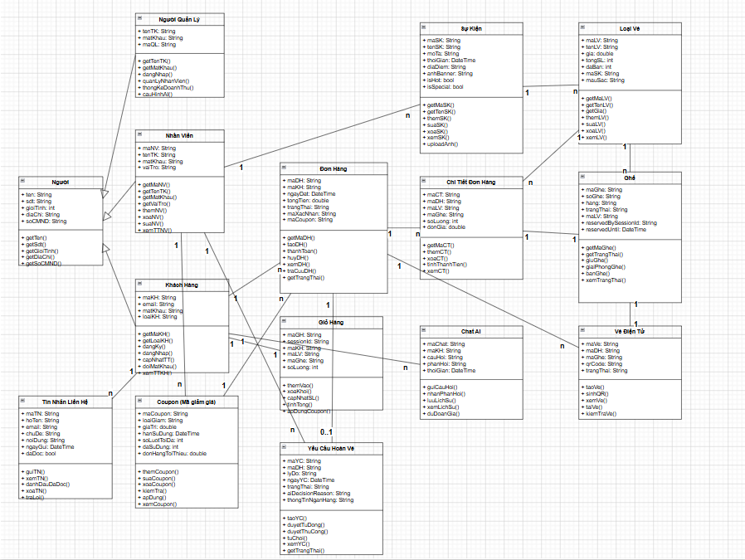

4.5. Biểu đồ Trạng Thái.
Biểu đồ trạng thái mô tả các trạng thái khác nhau mà một đối tượng có thể có và các chuyển đổi giữa các trạng thái đó. Ví dụ về biểu đồ trạng thái cho đối tượng Ticket:
Biểu đồ Trạng thái cho ca sử dụng đăng ký tài khoản
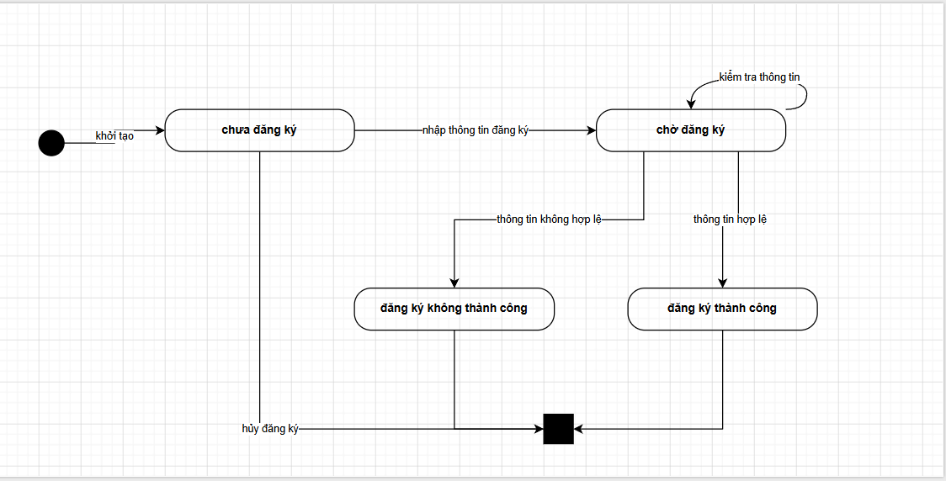

Biểu đồ Trạng thái cho ca sử dụng đăng nhập
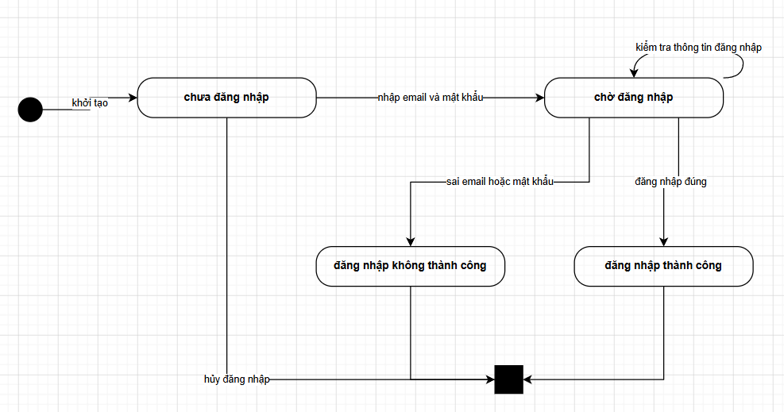
Biểu đồ Trạng thái cho ca sử dụng tìm kiếm sự kiện
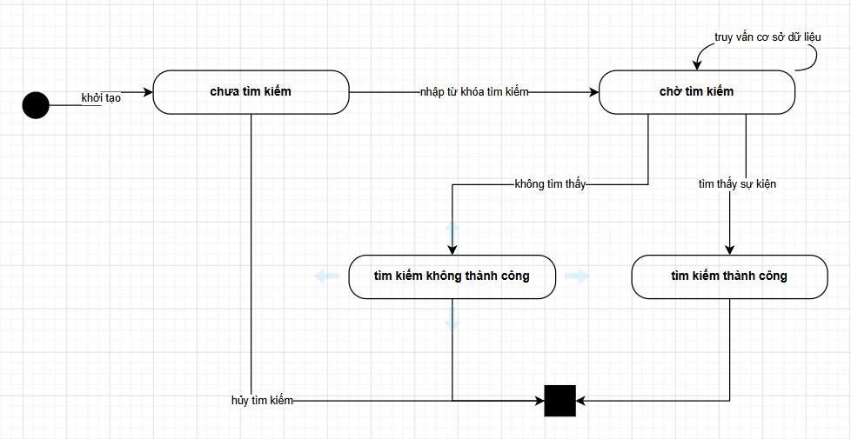

Biểu đồ Trạng thái cho ca sử dụng thêm vé vào giỏ hàng
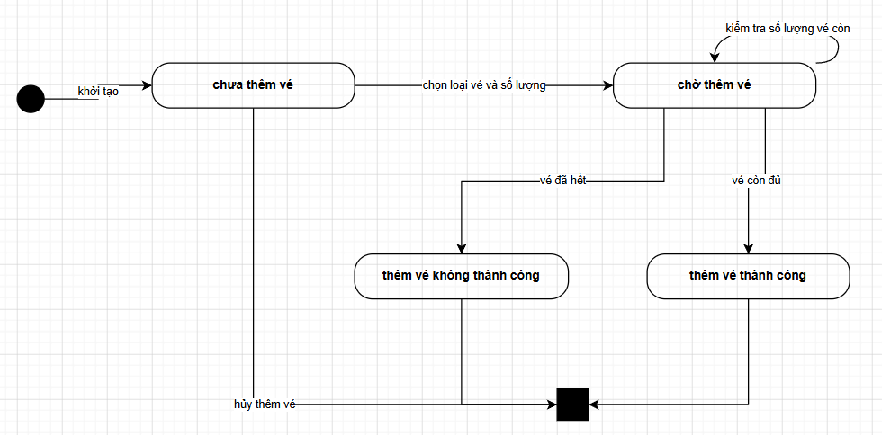

Biểu đồ Trạng thái cho ca sử dụng áp mã giảm giá
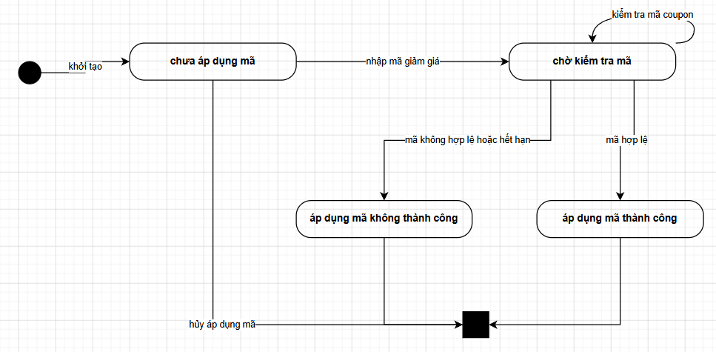

Biểu đồ Trạng thái cho ca sử dụng đặt vé
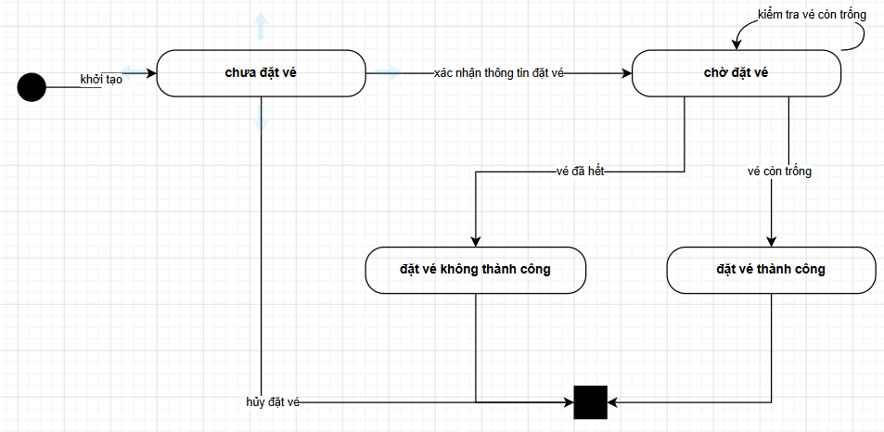

Biểu đồ Trạng thái cho ca sử dụng thanh toán đơn hàng
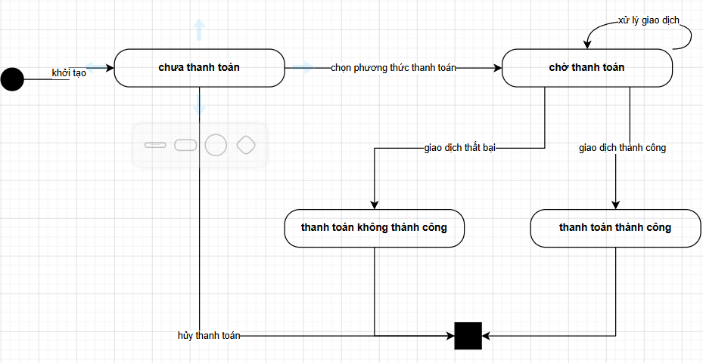
Biểu đồ Trạng thái cho ca sử dụng tra cứu đơn hàng theo mã
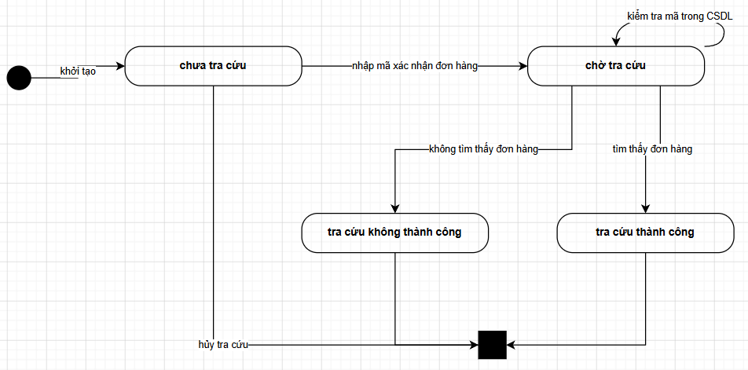

Biểu đồ Trạng thái cho ca sử dụng xem vé của tôi
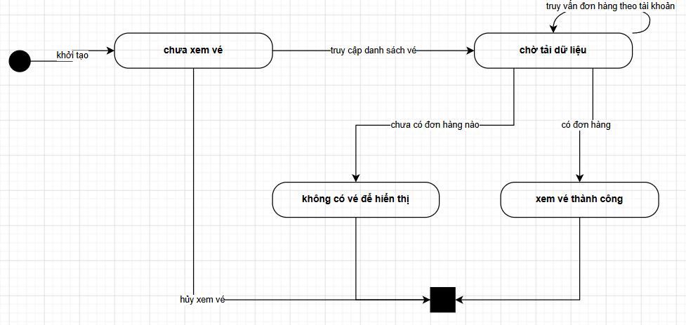

Biểu đồ Trạng thái cho ca sử dụng yêu cầu hoàn vé
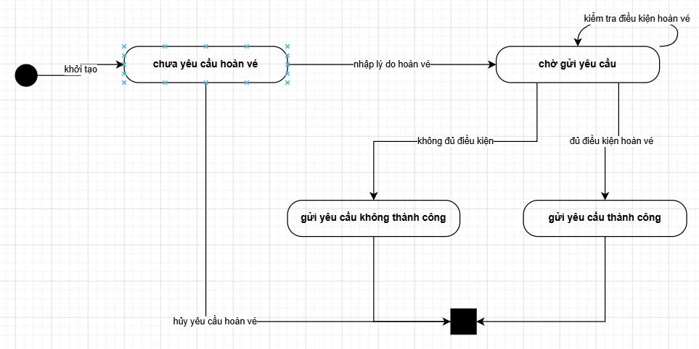
Biểu đồ Trạng thái cho ca sử dụng duyệt/ từ chối hoàn vé
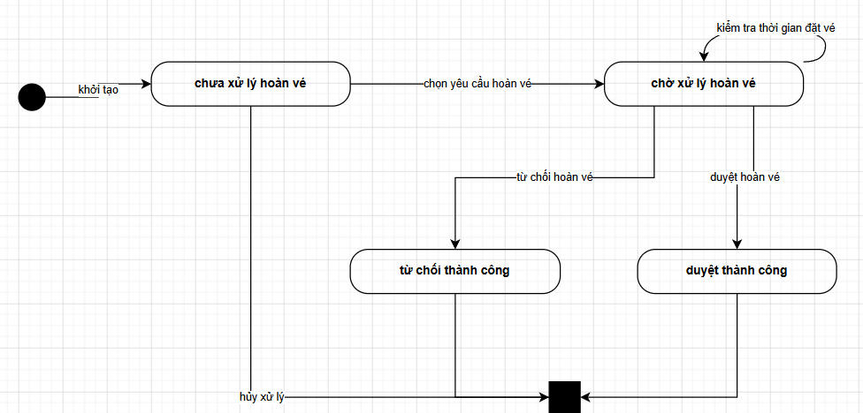

Biểu đồ Trạng thái cho ca sử dụng chat với trợ lý AI
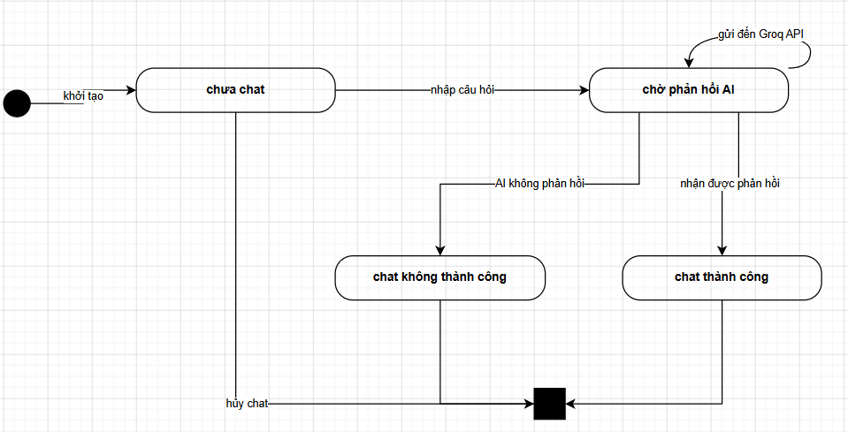

Biểu đồ Trạng thái cho ca sử dụng gửi tin nhắn liên hệ
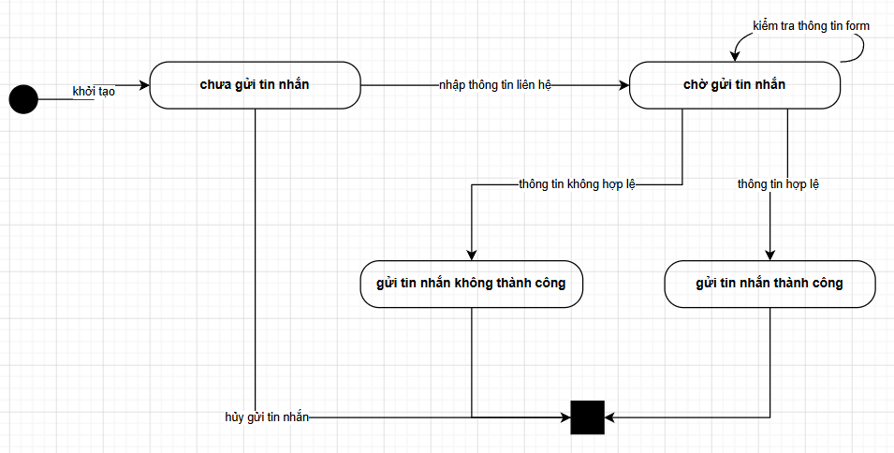

Biểu đồ Trạng thái cho ca sử dụng tìm kiếm khách hàng
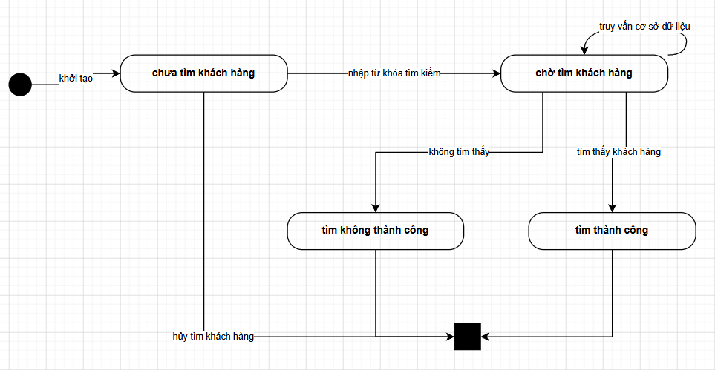

Biểu đồ Trạng thái cho ca sử dụng thêm sự kiện mới
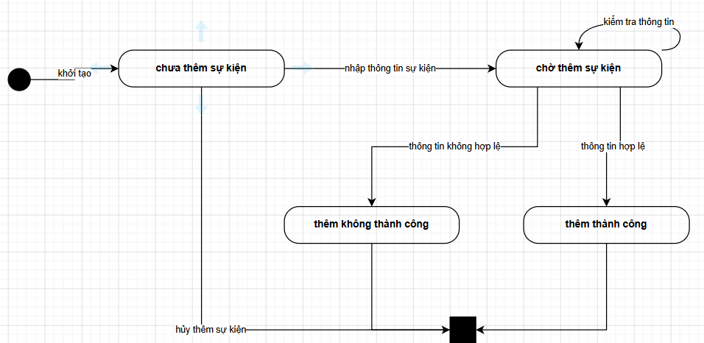

Biểu đồ Trạng thái cho ca sử dụng sửa sự kiện
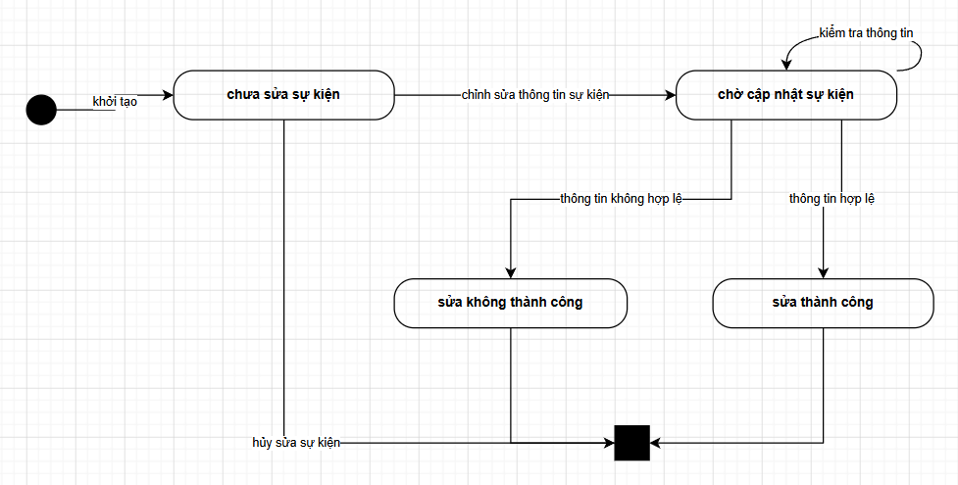

Biểu đồ Trạng thái cho ca sử dụng xóa sự kiện
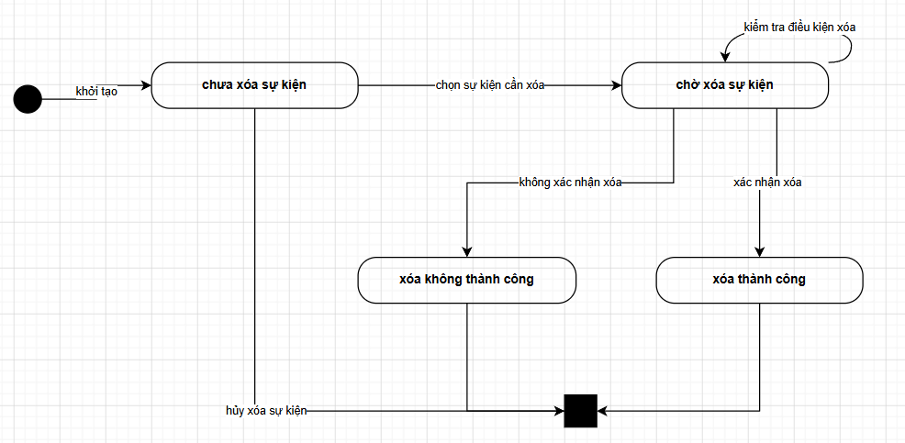

Biểu đồ Trạng thái cho ca sử dụng cấu hình sơ đồ chỗ ngồi
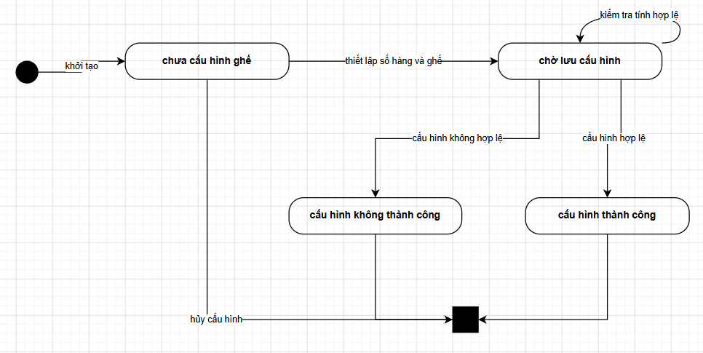

Biểu đồ Trạng thái cho ca sử dụng quản lý loại vé
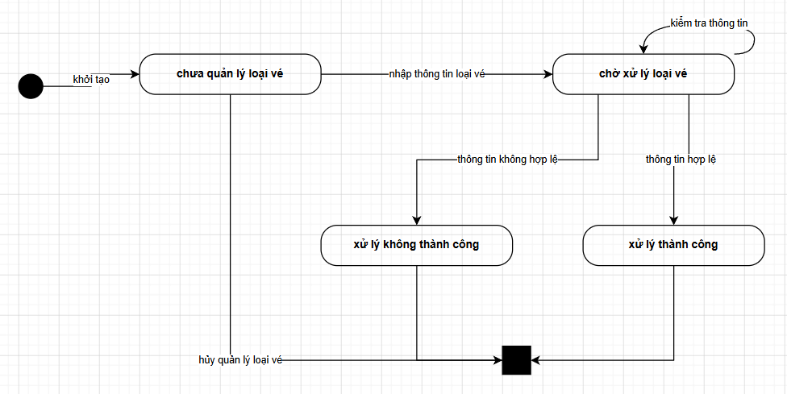

Biểu đồ Trạng thái cho ca sử dụng thêm vé sự kiện
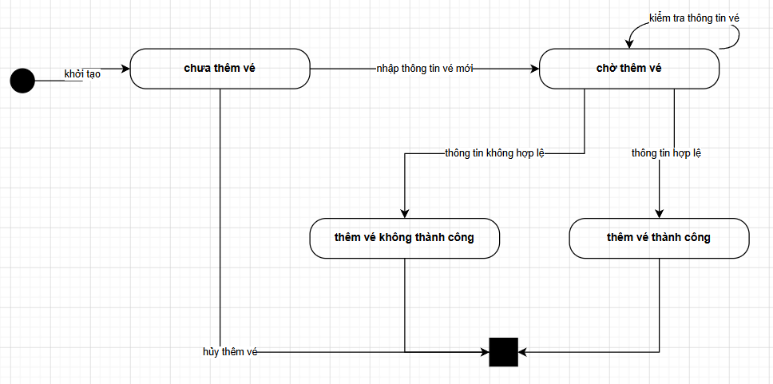

Biểu đồ Trạng thái cho ca sử dụng quản lý mã giảm giá
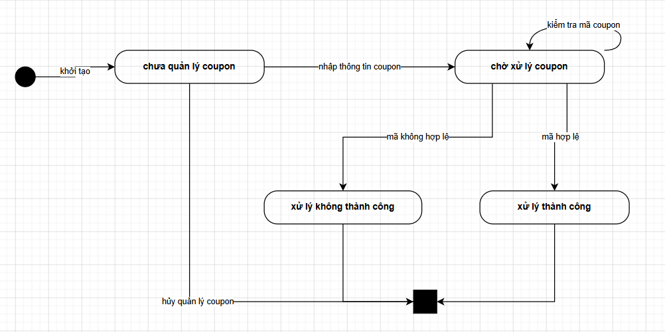

Biểu đồ Trạng thái cho ca sử dụng quản lý hòm thư liên hệ
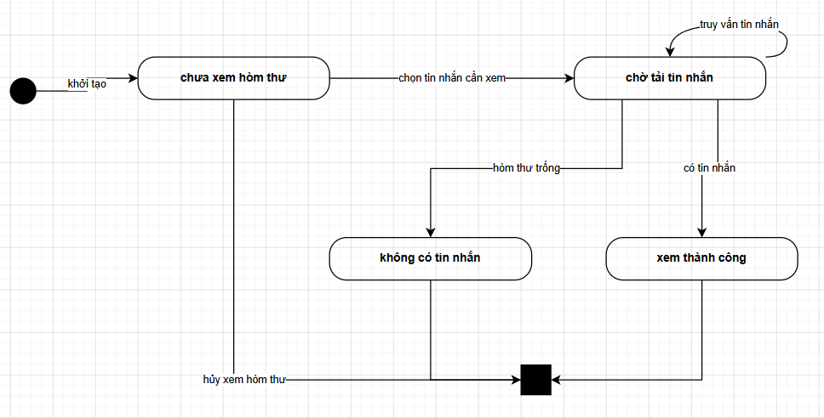

Biểu đồ Trạng thái cho ca sử dụng quản lý tài khoản khách hàng
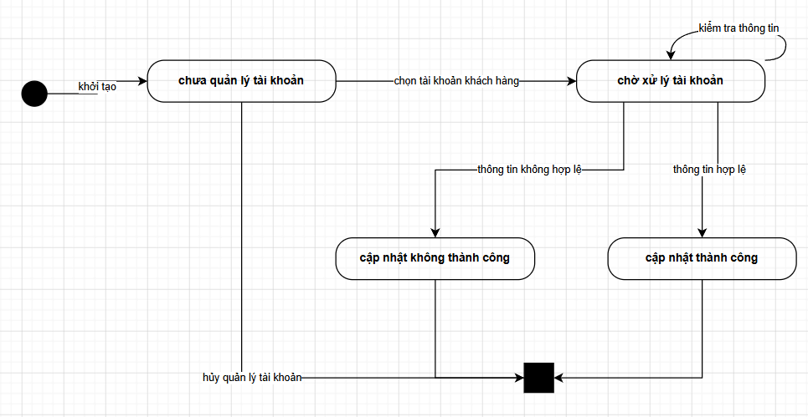

Biểu đồ Trạng thái cho ca sử dụng quản lý tài khoản nhân viên
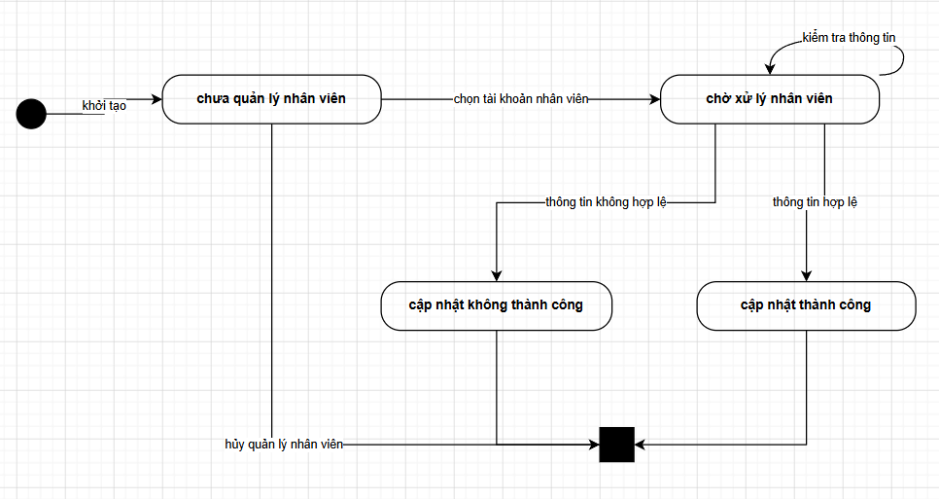

Biểu đồ Trạng thái cho ca sử dụng xem dự báo nhu cầu AI
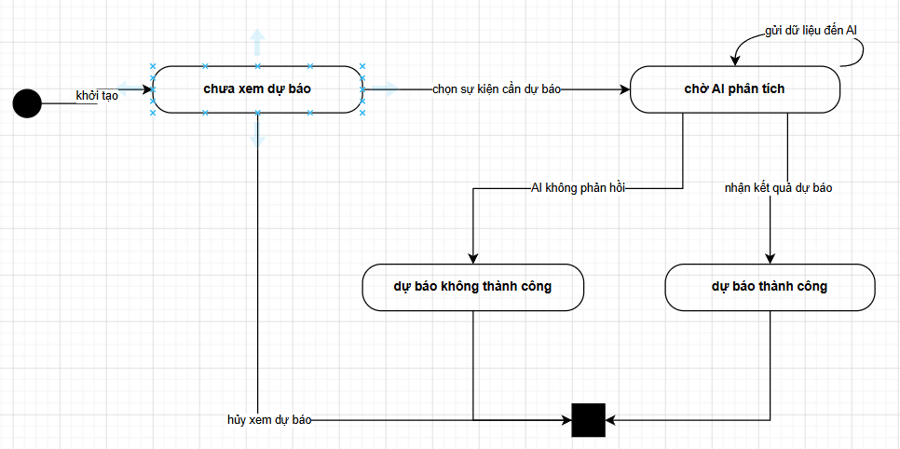
Biểu đồ Trạng thái cho ca sử dụng thống kê doanh thu
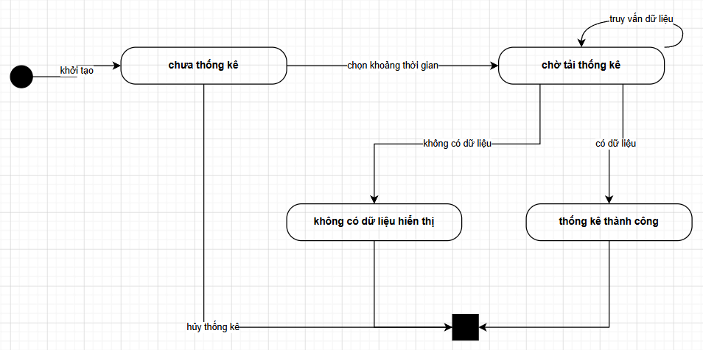

Biểu đồ Trạng thái cho ca sử dụng huấn luyện lại mô hình AI
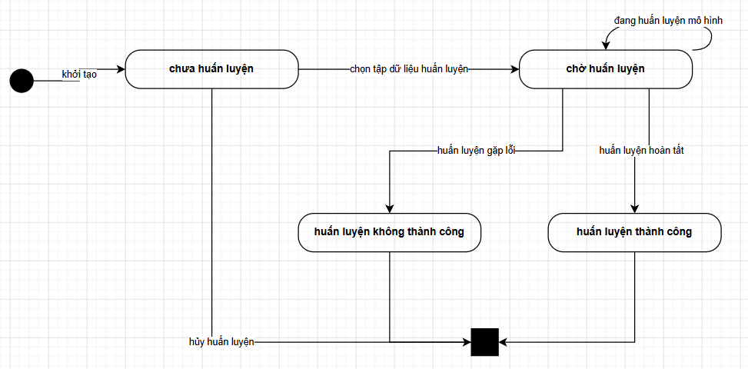

Biểu đồ Trạng thái cho ca sử dụng điều chỉnh tham số AI
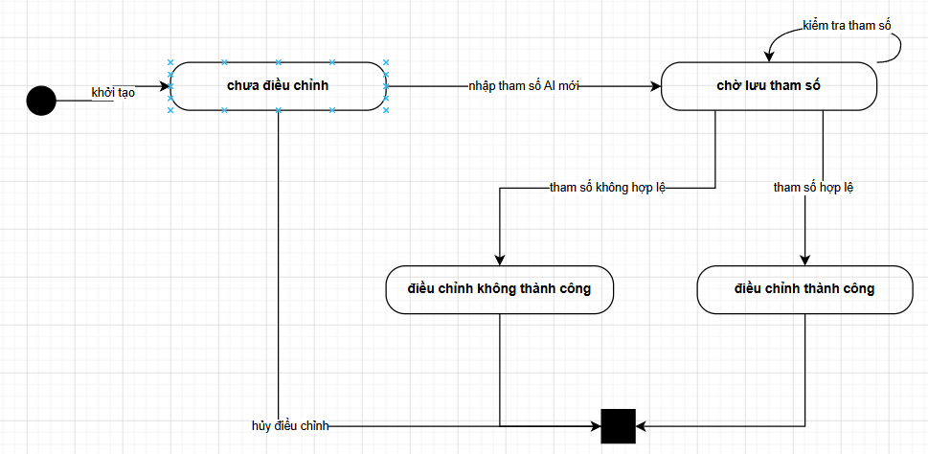

Biểu đồ Trạng thái cho ca sử dụng đăng xuất
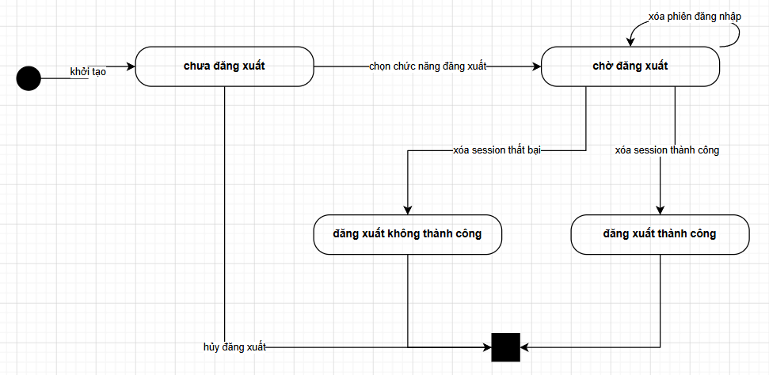

Biểu đồ Trạng thái cho ca sử dụng đổi mật khẩu
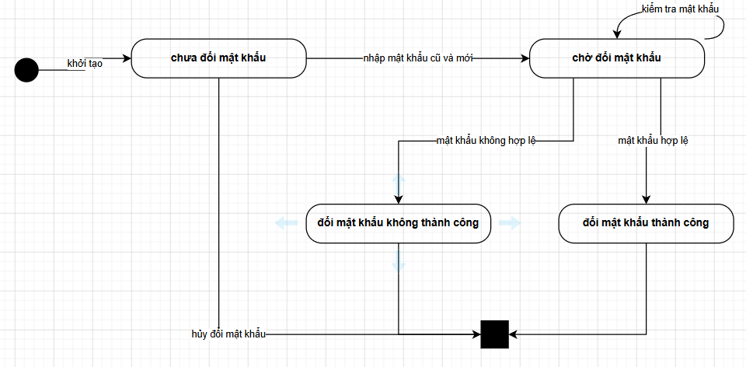

Biểu đồ Trạng thái cho ca sử dụng quên mật khẩu
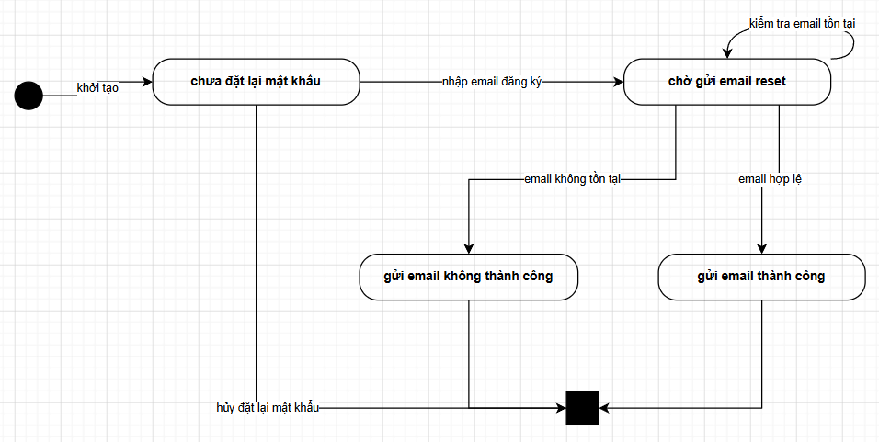

Biểu đồ Trạng thái cho ca sử dụng cập nhật hồ sơ cá nhân
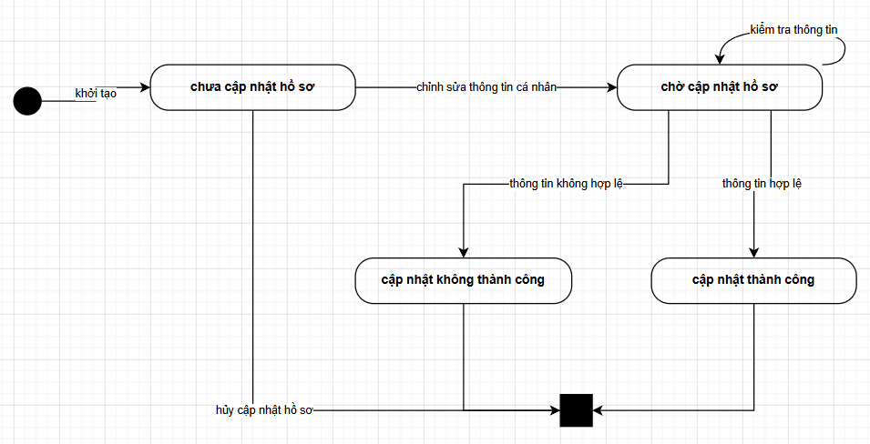

Biểu đồ Trạng thái cho ca sử dụng xem chi tiết sự kiện
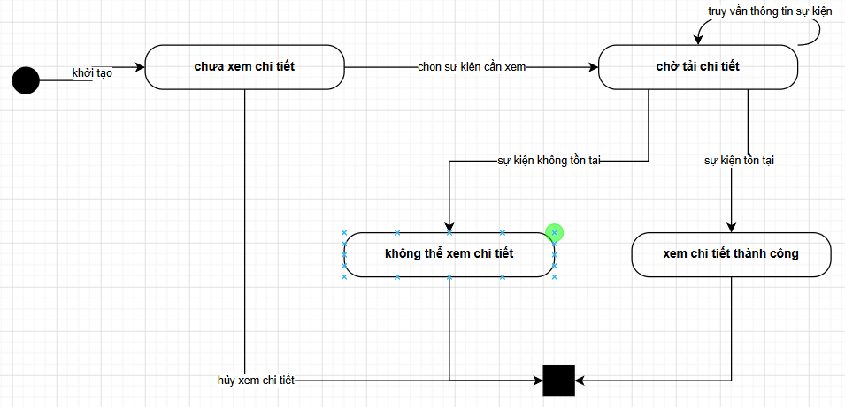

Biểu đồ Trạng thái cho ca sử dụng chọn ghế trên sơ đồ
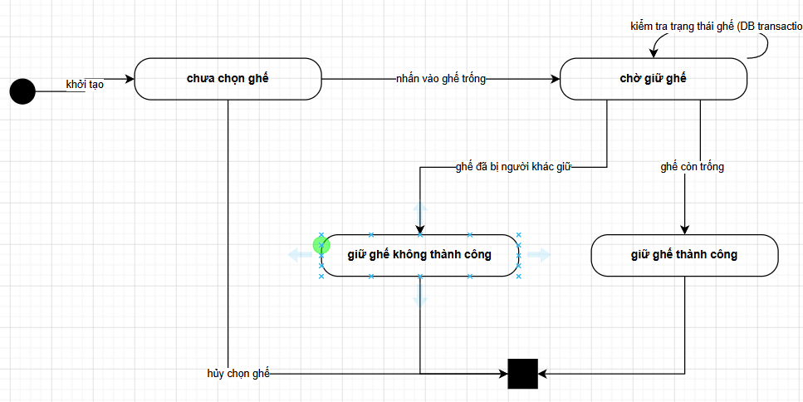

Biểu đồ Trạng thái cho ca sử dụng xóa vé khỏi cửa hàng
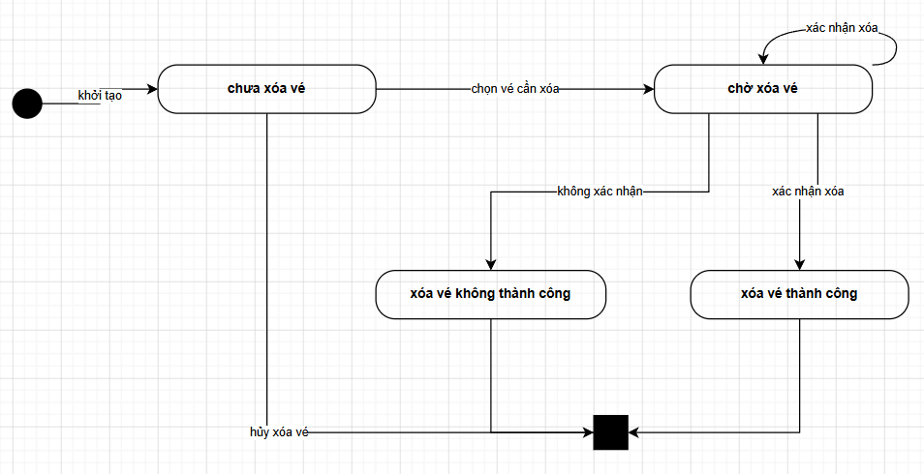

Biểu đồ Trạng thái cho ca sử dụng hủy đơn hàng
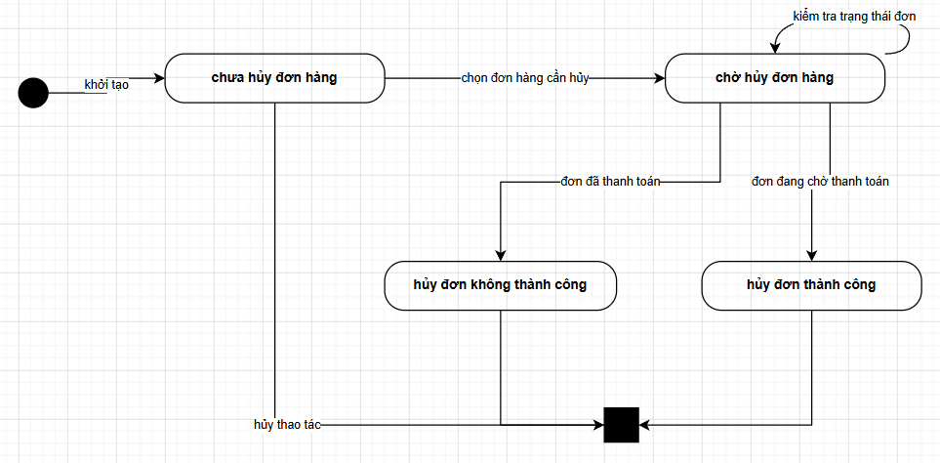

Biểu đồ Trạng thái cho ca sử dụng quản lý ảnh sự kiện
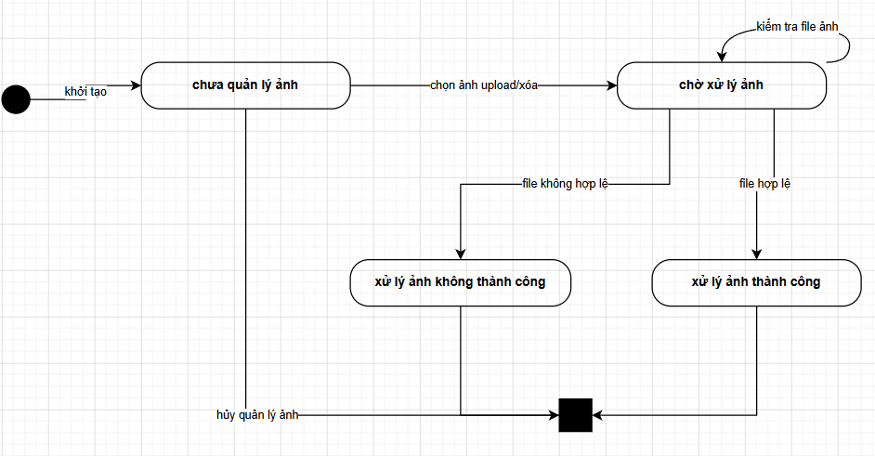
Biểu đồ Trạng thái cho ca sử dụng xuất báo cáo doanh thu
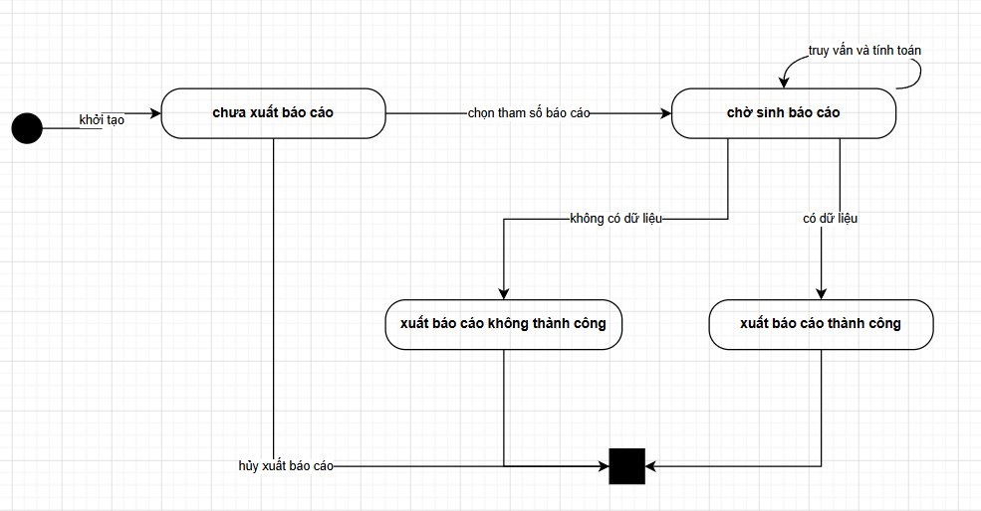

4.6. Biểu đồ tuần tự.
Biểu đồ tuần tự cho ca sử dụng đăng kí tài khoản
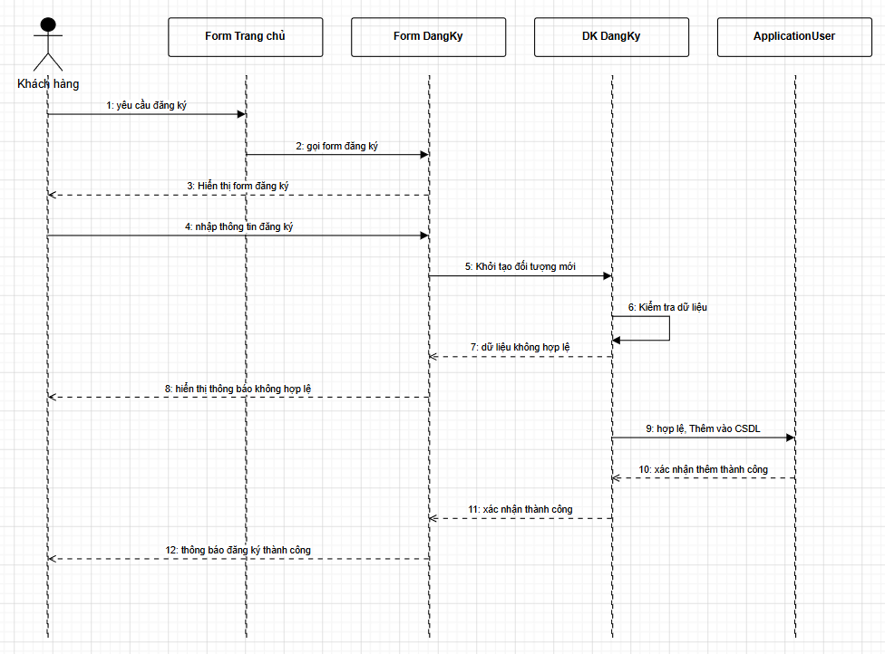

Biểu đồ tuần tự cho ca sử dụng đăng nhập
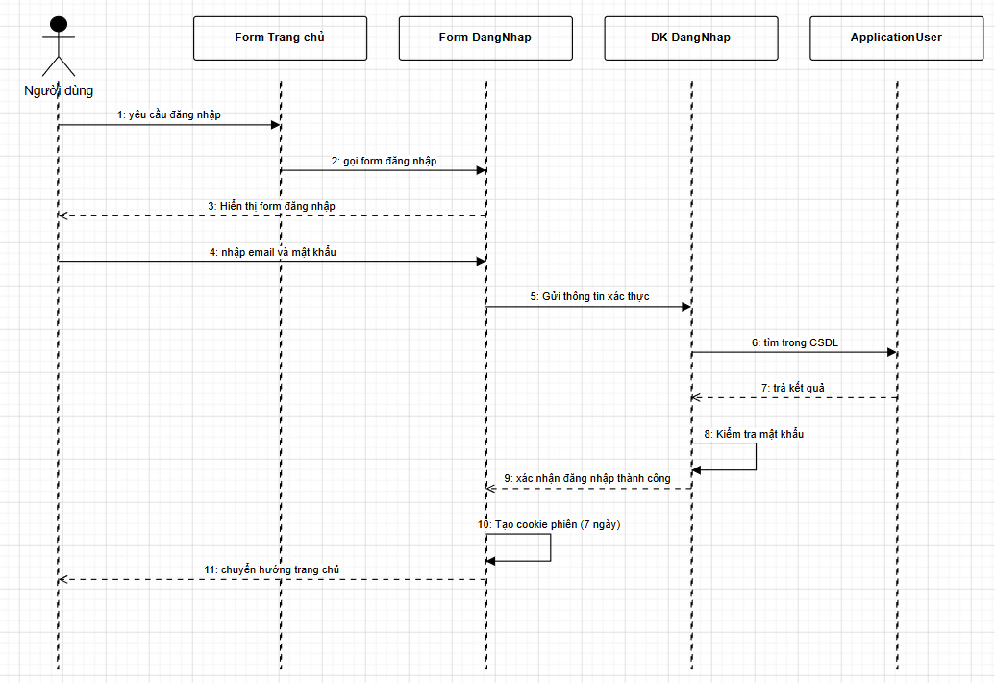

Biểu đồ tuần tự cho ca sử dụng tìm kiếm sự kiện
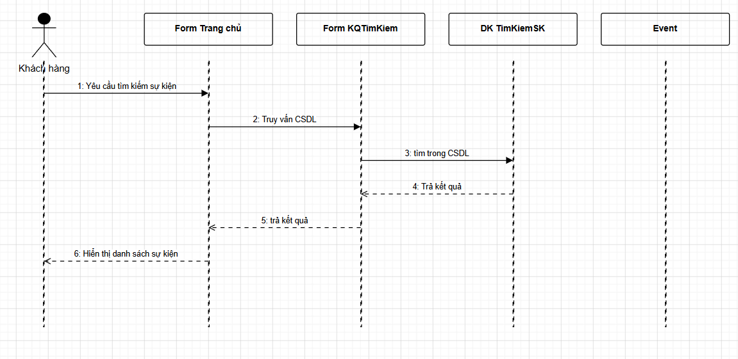

Biểu đồ tuần tự cho ca sử dụng thêm vé vào giỏ hàng
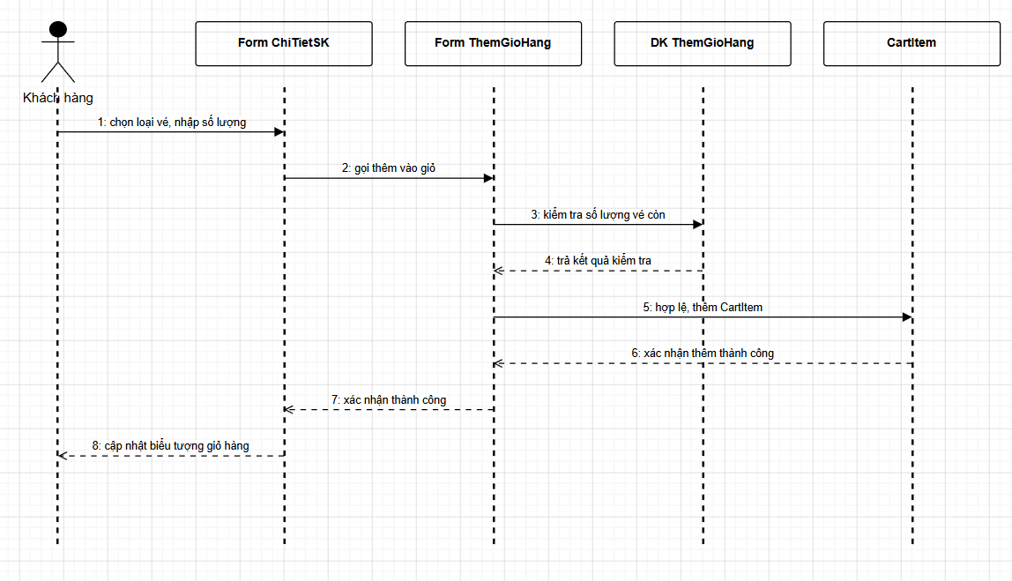

Biểu đồ tuần tự cho ca sử dụng áp dụng mã giảm giá
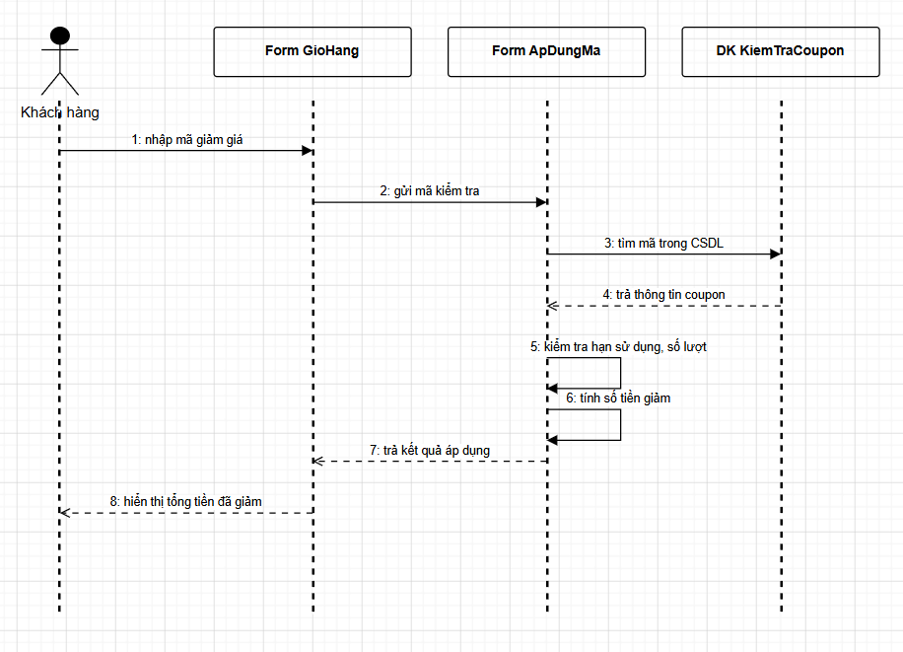

Biểu đồ tuần tự cho ca sử dụng đặt vé
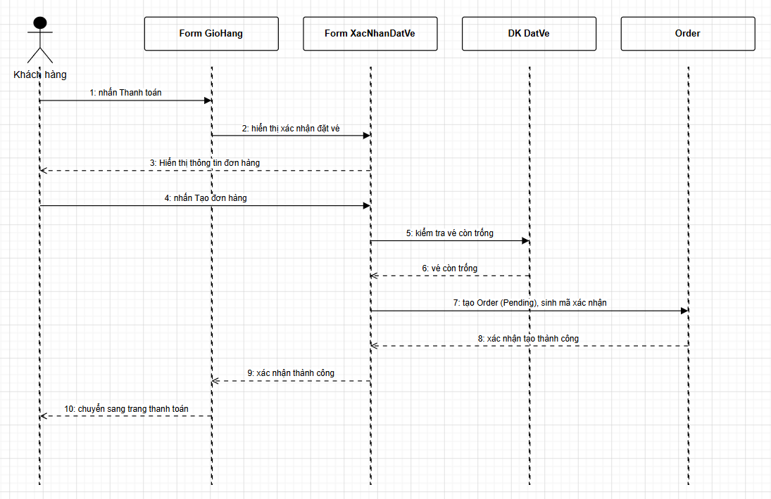

Biểu đồ tuần tự cho ca sử dụng thanh toán đơn hàng
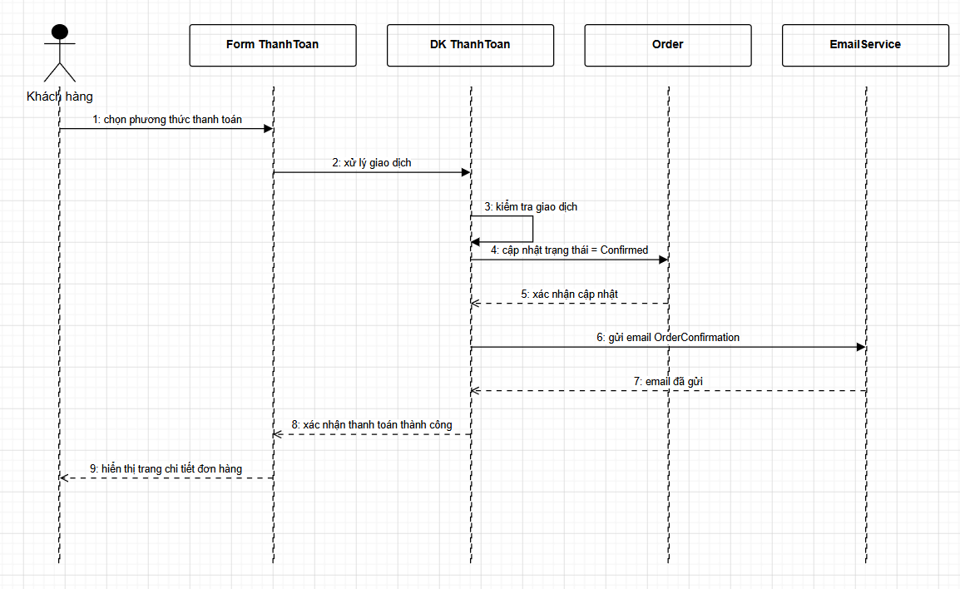

Biểu đồ tuần tự cho ca sử dụng tra cứu đơn hàng
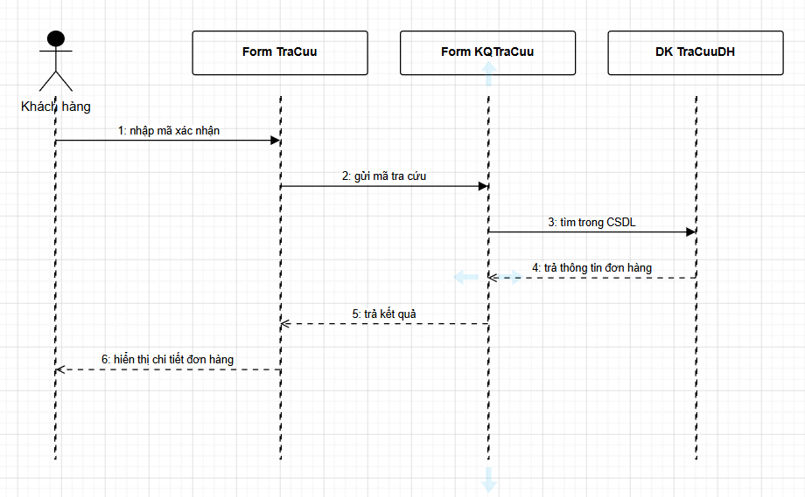

Biểu đồ tuần tự cho ca sử dụng xem vé của tôi
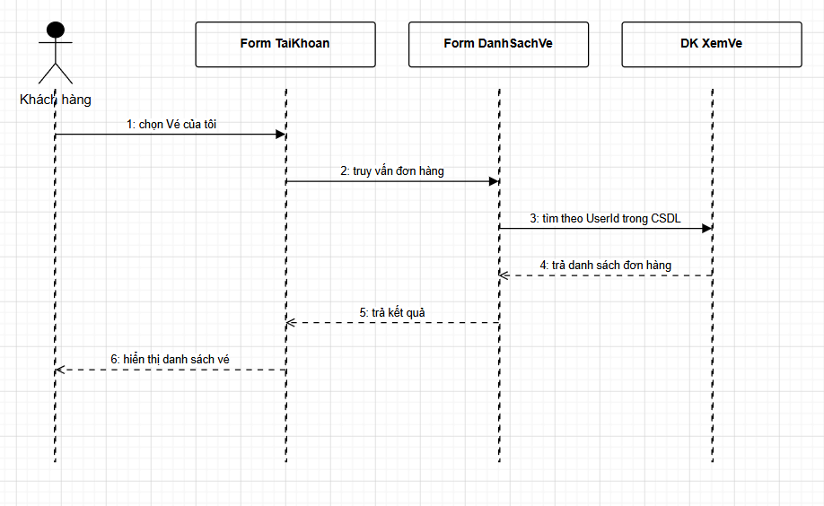

Biểu đồ tuần tự cho ca sử dụng yêu cầu hoàn vé
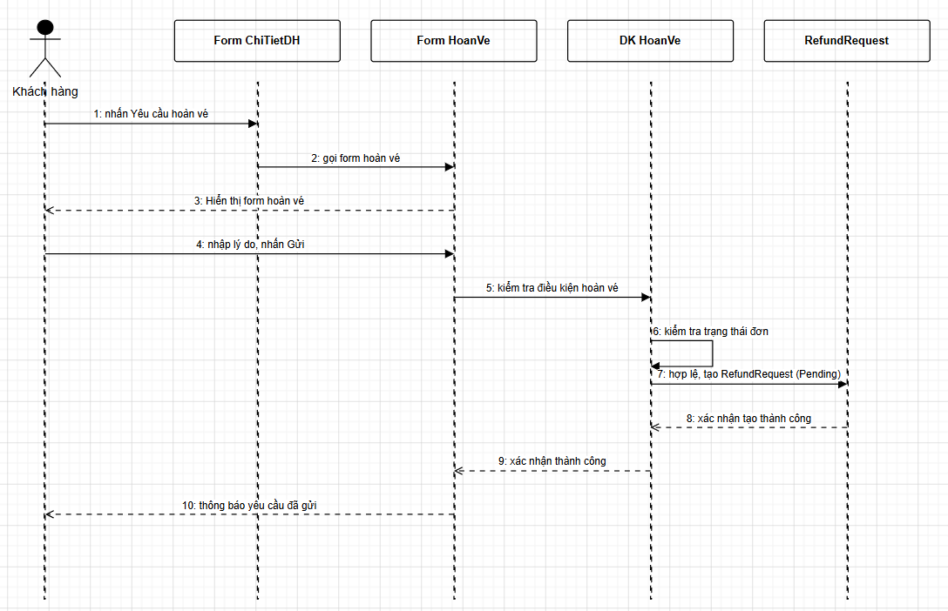

Biểu đồ tuần tự cho ca sử dụng duyệt hoàn vé
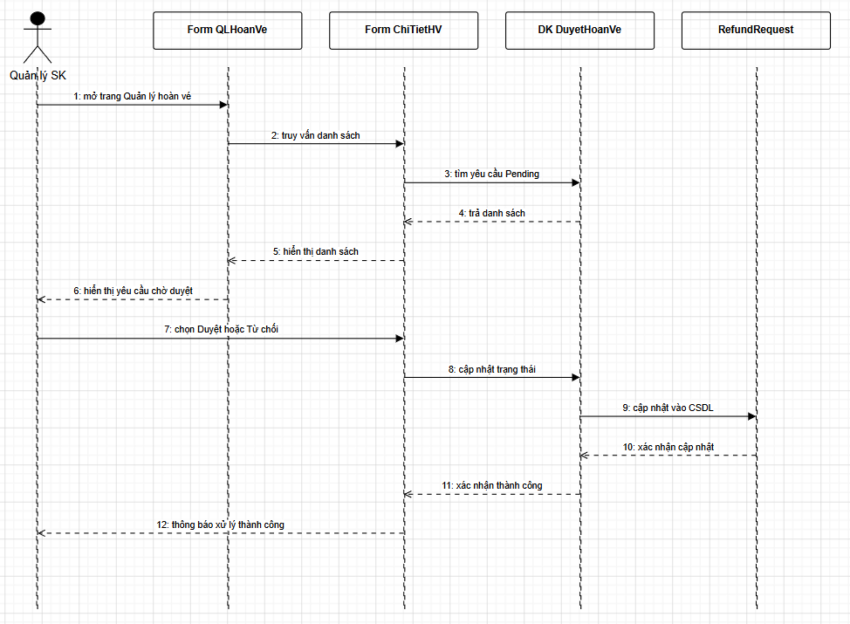

Biểu đồ tuần tự cho ca sử dụng chat AI
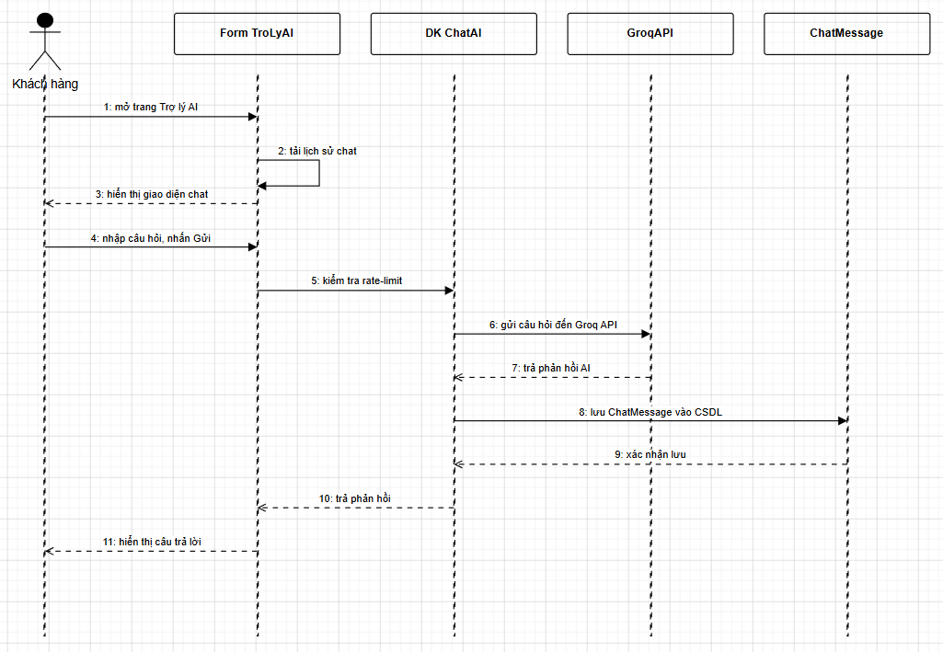

Biểu đồ tuần tự cho ca sử dụng gửi liên nhắn liên hệ
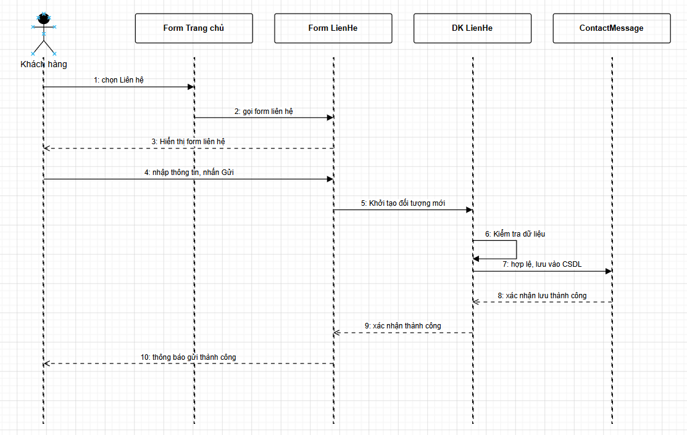

Biểu đồ tuần tự cho ca sử dụng tìm kiếm khách hàng
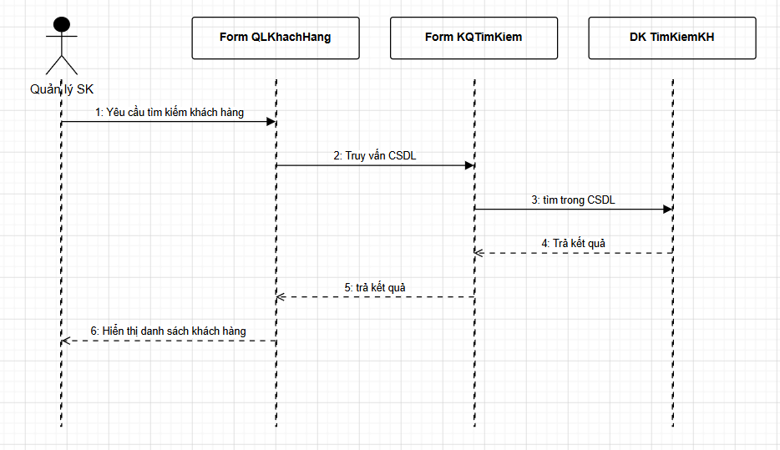

Biểu đồ tuần tự cho ca sử dụng thêm sự kiện mới
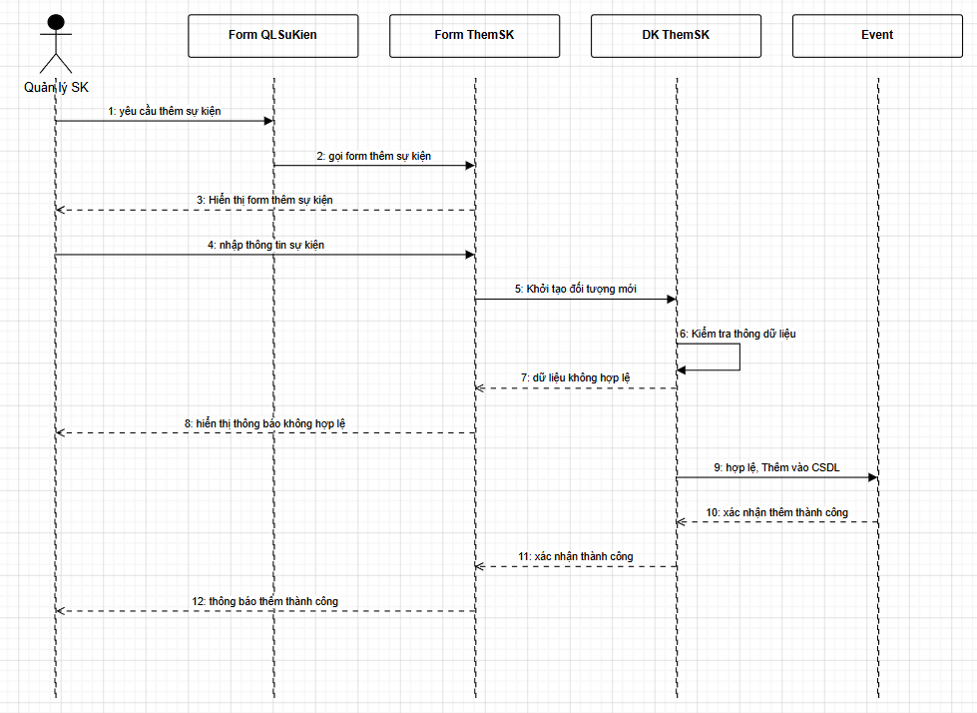

Biểu đồ tuần tự cho ca sử dụng sửa sự kiện
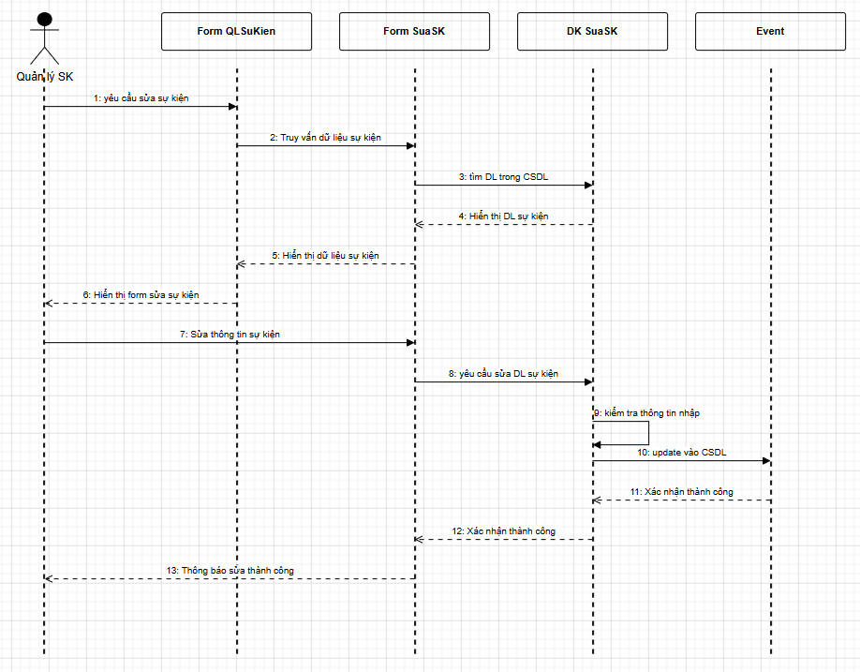

Biểu đồ tuần tự cho ca sử dụng xóa sự kiện
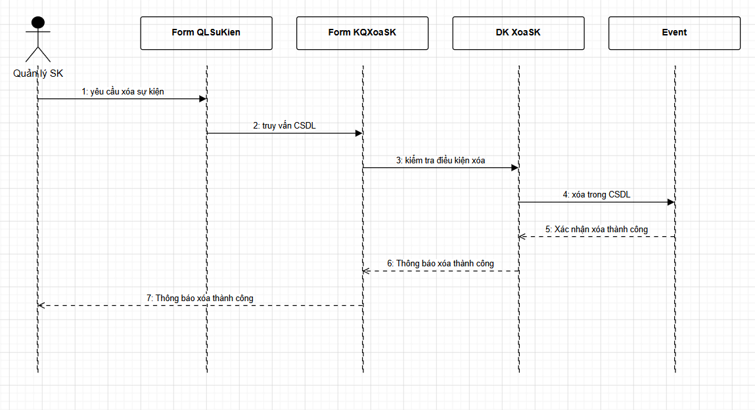

Biểu đồ tuần tự cho ca sử dụng cấu hình sơ đồ ghế
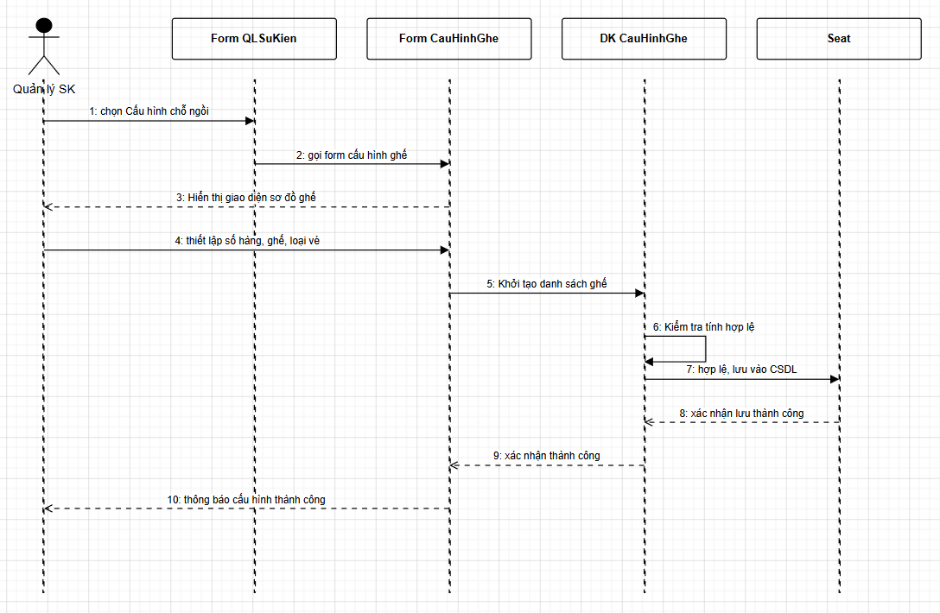

Biểu đồ tuần tự cho ca sử dụng quản lý loại vé
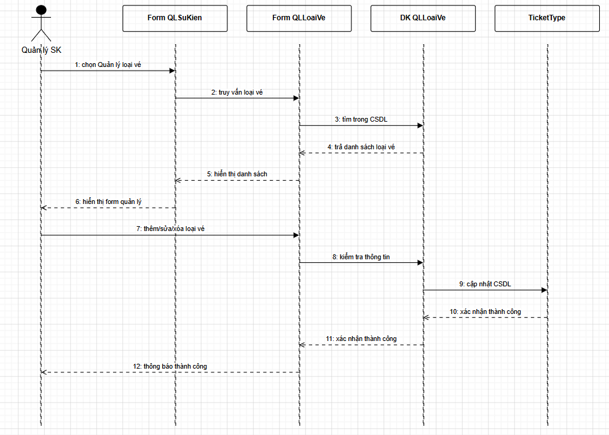

Biểu đồ tuần tự cho ca sử dụng thêm vé sự kiện
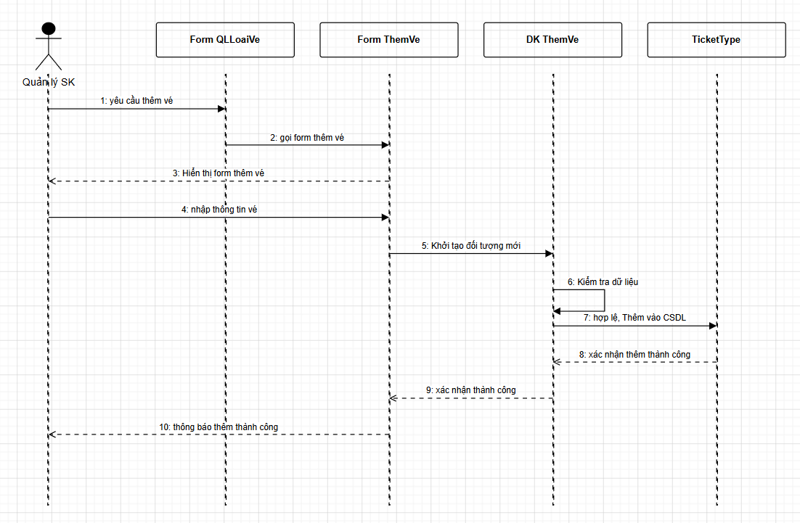

Biểu đồ tuần tự cho ca sử dụng quản lý mã giảm giá
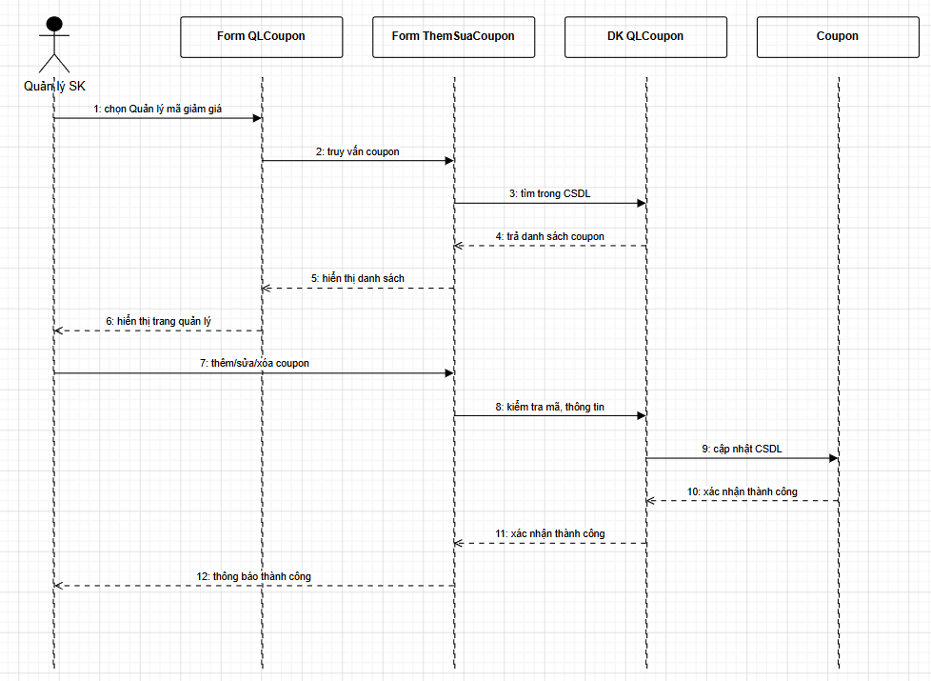

Biểu đồ tuần tự cho ca sử dụng quản lý hòm thư
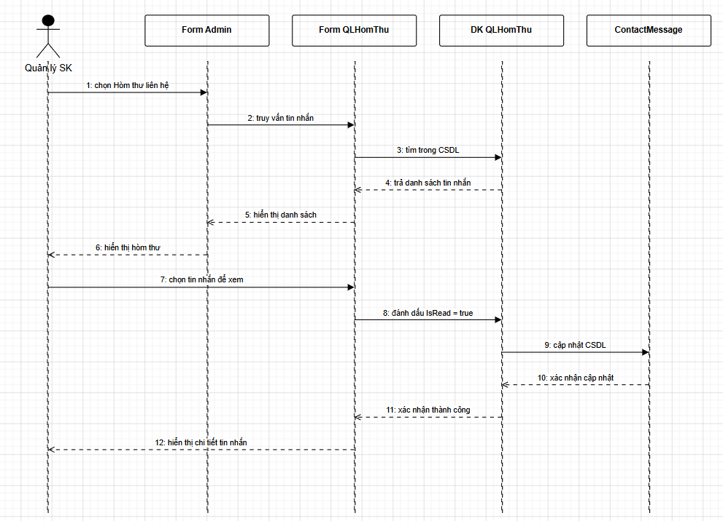

Biểu đồ tuần tự cho ca sử dụng quản lý tk khách hàng
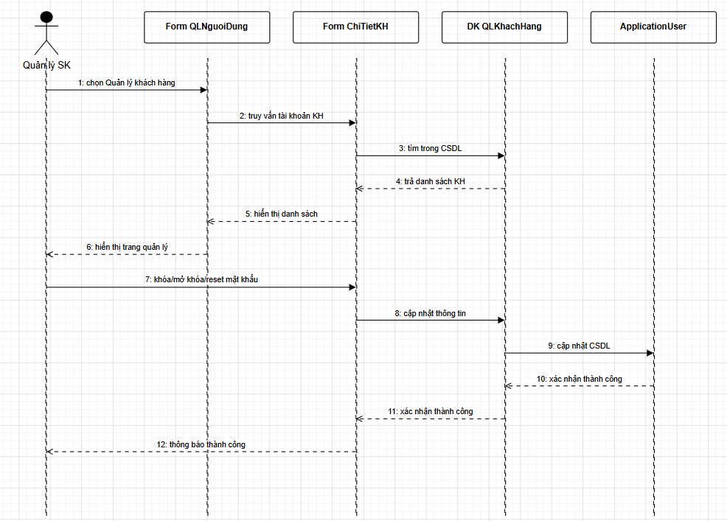

Biểu đồ tuần tự cho ca sử dụng quản lý tài khoản nhân viên
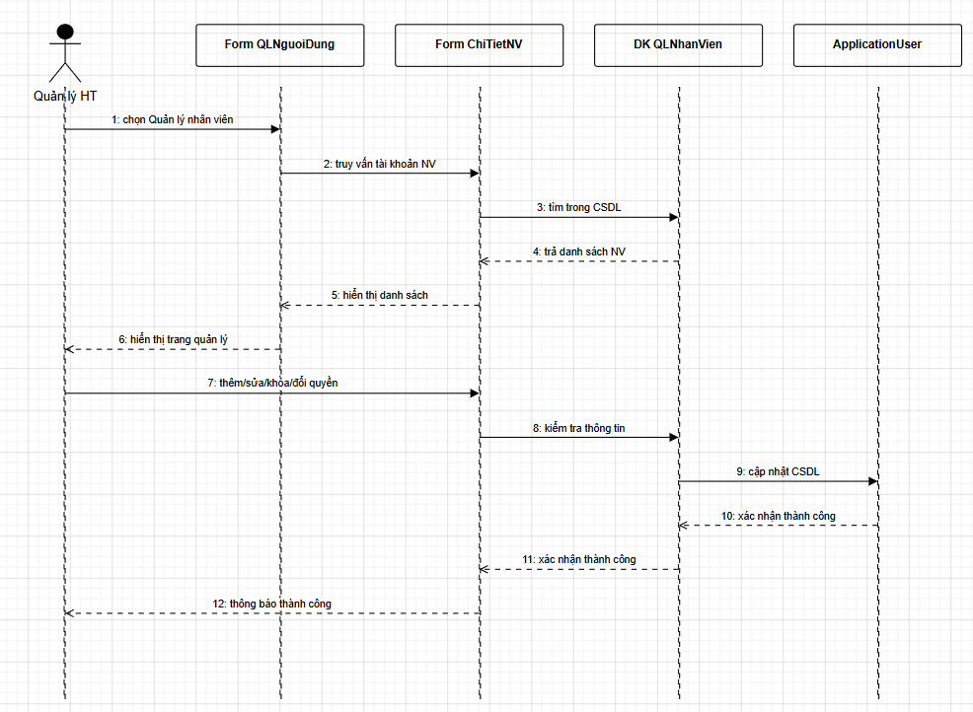

Biểu đồ tuần tự cho ca sử dụng dự báo nhu cầu AI
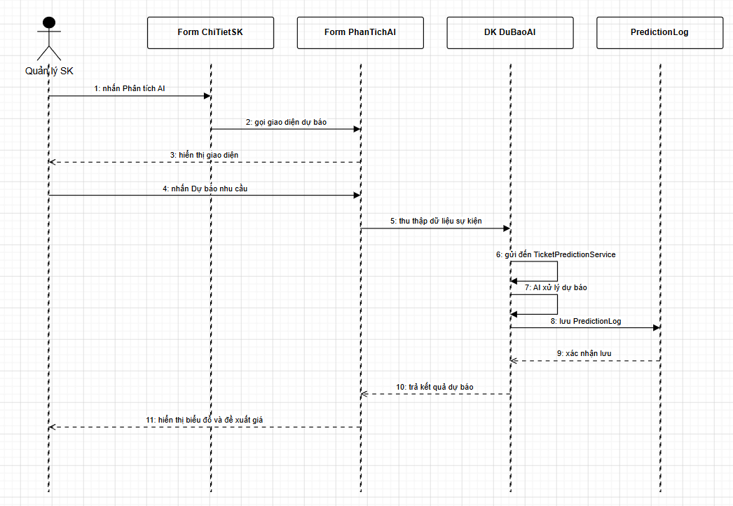

Biểu đồ tuần tự cho ca sử dụng thống kê doanh thu
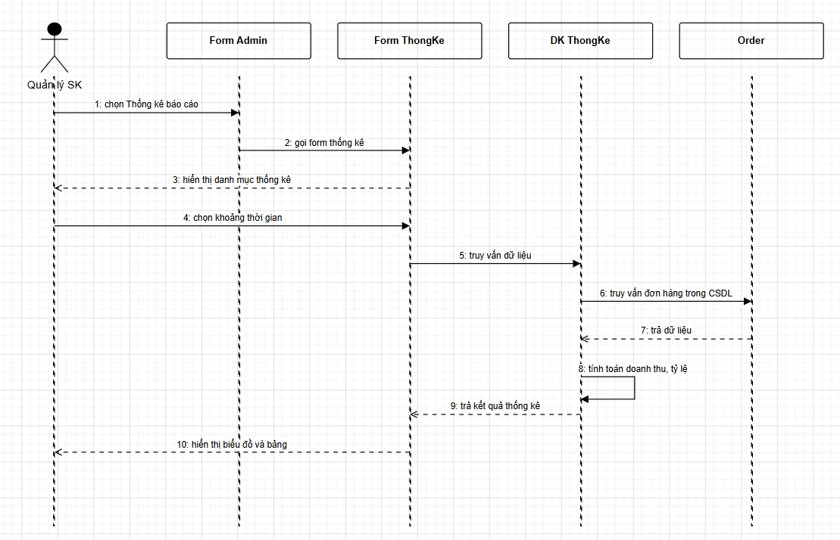

Biểu đồ tuần tự cho ca sử dụng huấn luyện AI
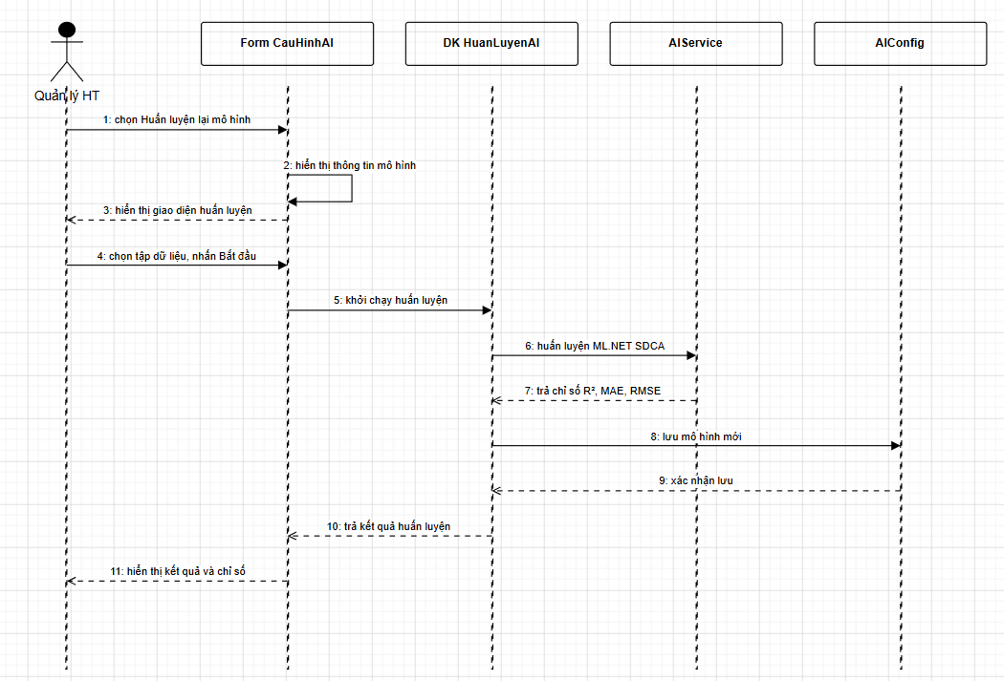

Biểu đồ tuần tự cho ca sử dụng điều chỉnh tham số AI
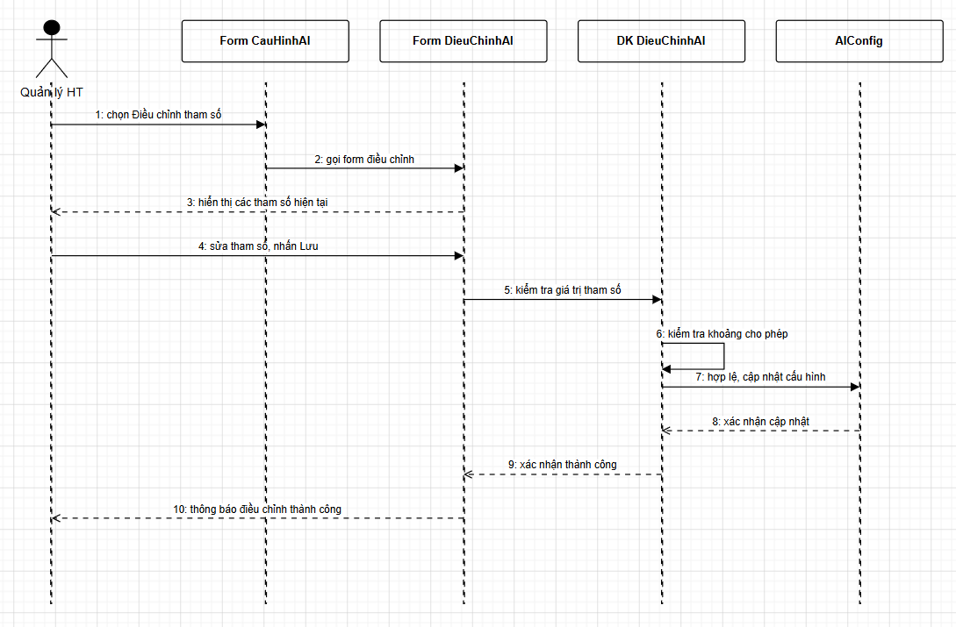

Biểu đồ tuần tự cho ca sử dụng đăng xuất
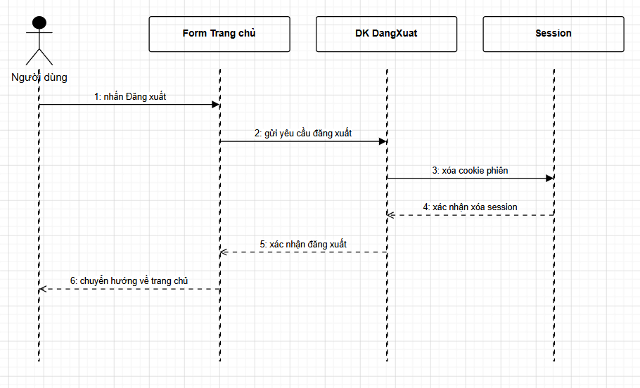

Biểu đồ tuần tự cho ca sử dụng đổi mật khẩu
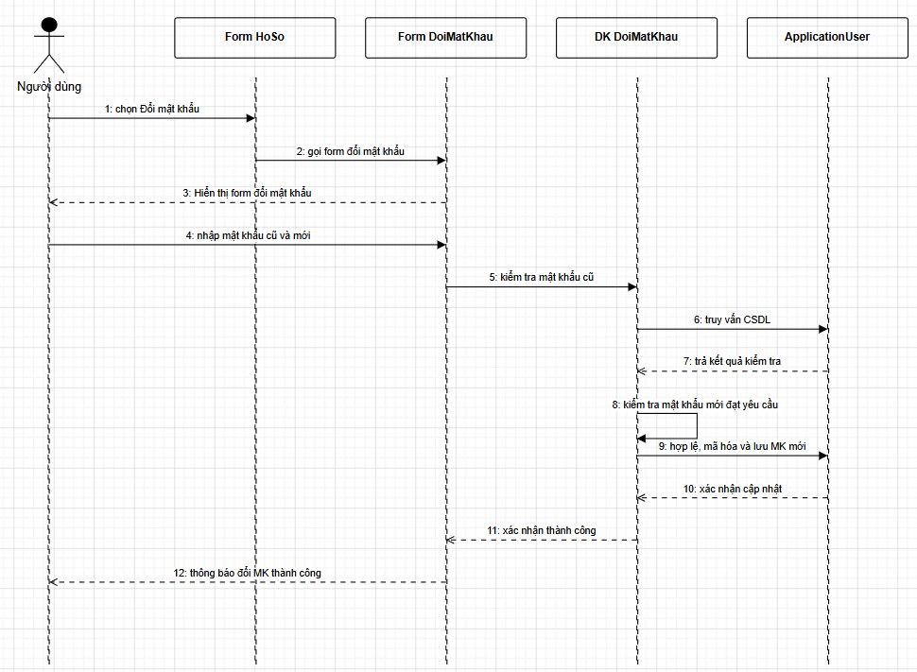

Biểu đồ tuần tự cho ca sử dụng quên mật khẩu
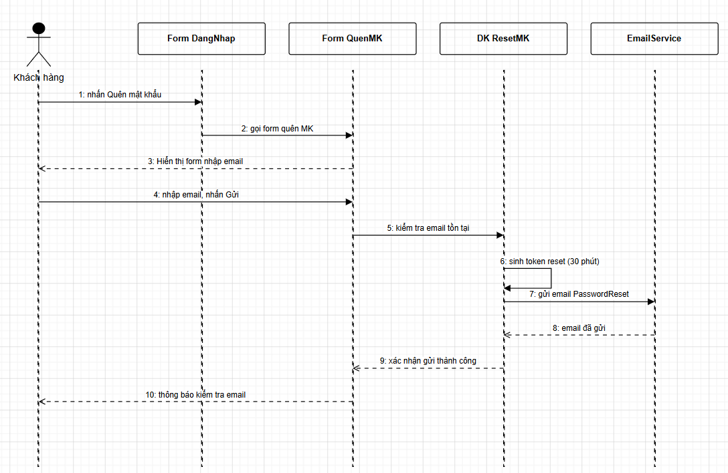

Biểu đồ tuần tự cho ca sử dụng cập nhật hồ sơ
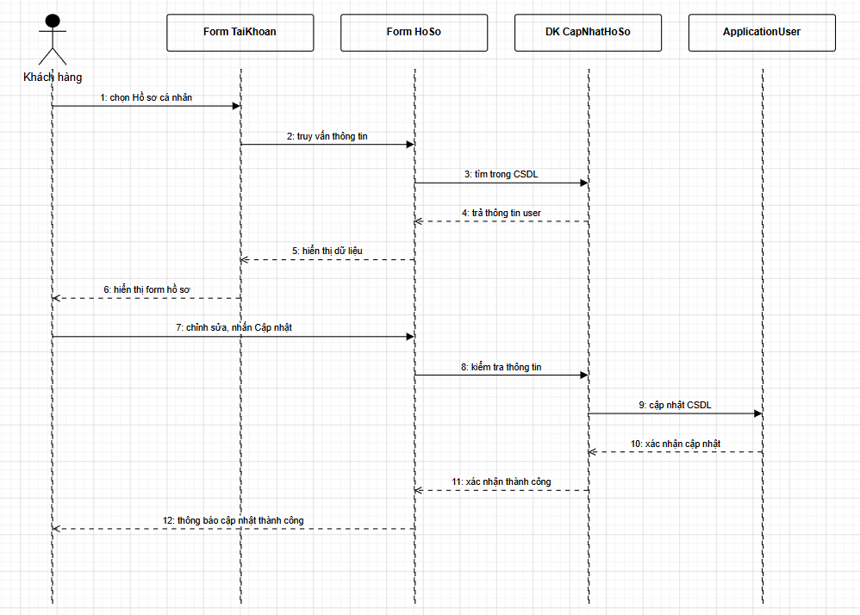

Biểu đồ tuần tự cho ca sử dụng xem chi tiết sự kiện
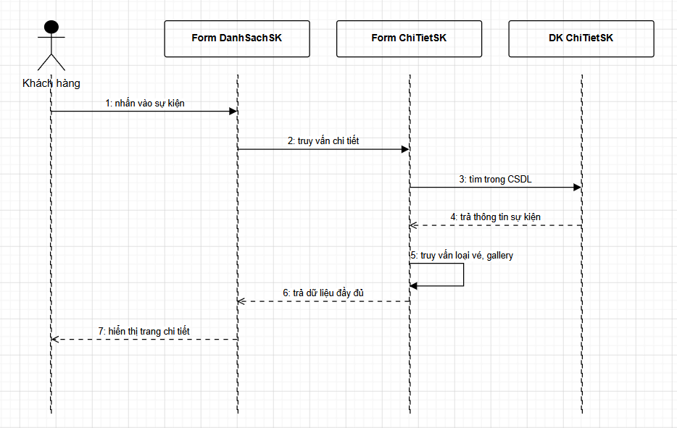

Biểu đồ tuần tự cho ca sử dụng chọn ghế trên sơ đồ
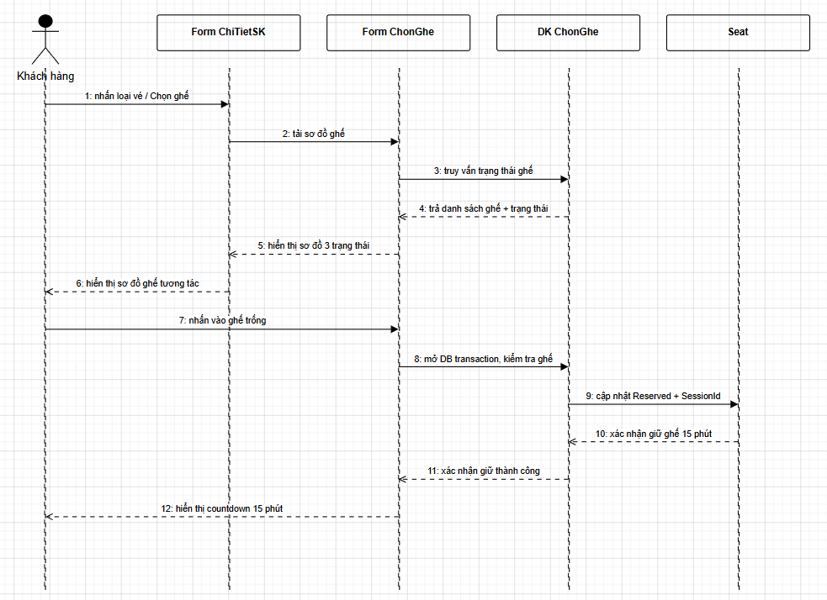

Biểu đồ tuần tự cho ca sử dụng xóa vé khỏi giỏ hàng
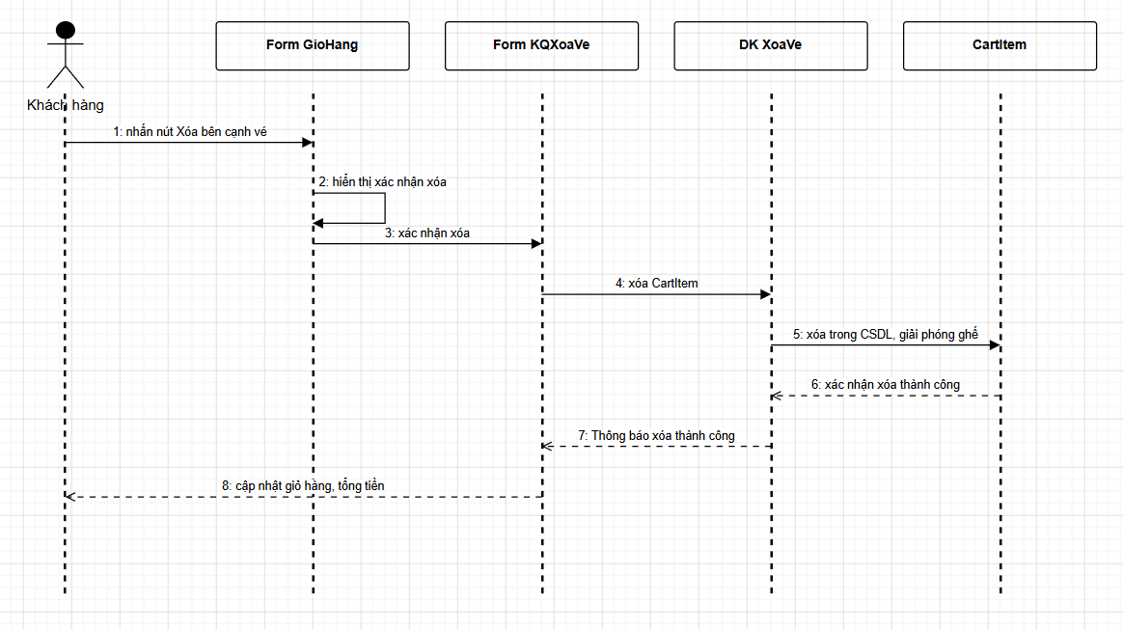

Biểu đồ tuần tự cho ca sử dụng hủy đơn hàng
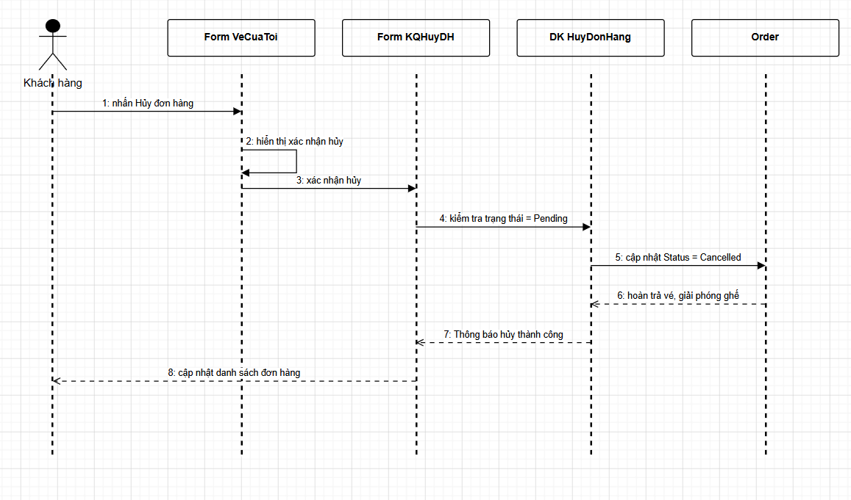

Biểu đồ tuần tự cho ca sử dụng quản lý ảnh sự kiện
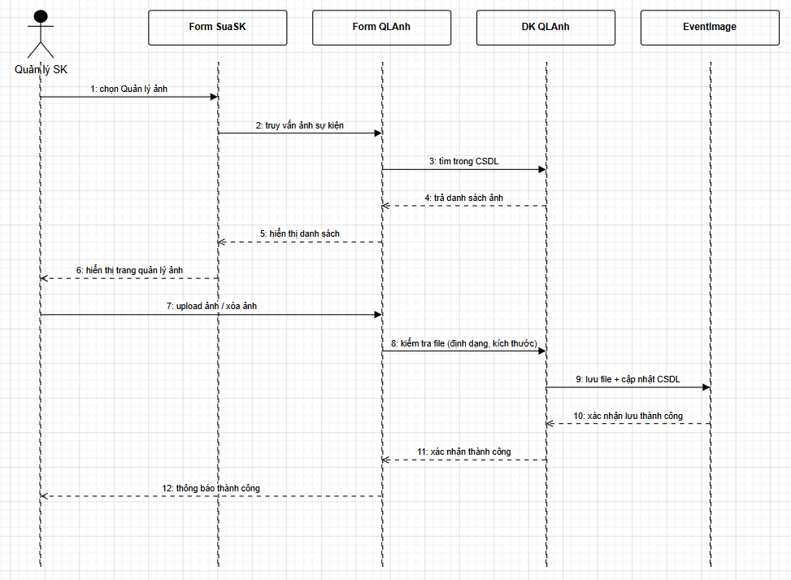

Biểu đồ tuần tự cho ca sử dụng xuất báo cáo doanh thu
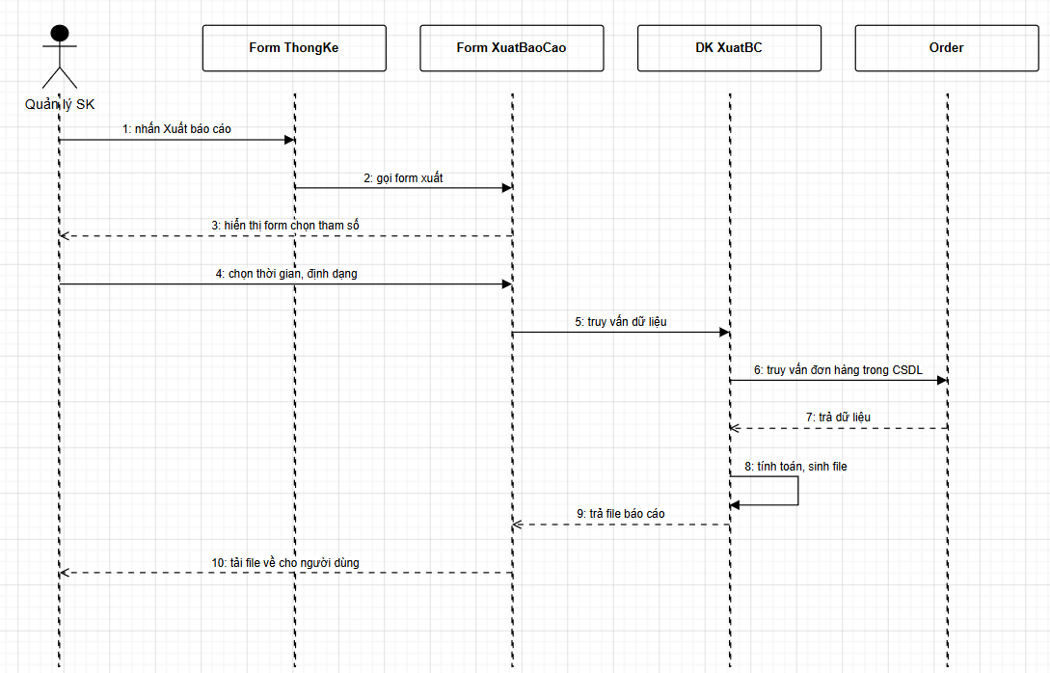

CHƯƠNG V: THIẾT KẾ CƠ SỞ DỮ LIỆU VÀ CÀI ĐẶT DEMO

5. Sơ Đồ ERD
Sơ đồ ERD (Entity Relationship Diagram) mô tả cấu trúc cơ sở dữ liệu của hệ thống quản lý bán vé sự kiện tích hợp AI dự đoán doanh thu. Hệ thống được xây dựng trên nền tảng ASP.NET Core với Entity Framework Core, sử dụng SQL Server làm hệ quản trị cơ sở dữ liệu.
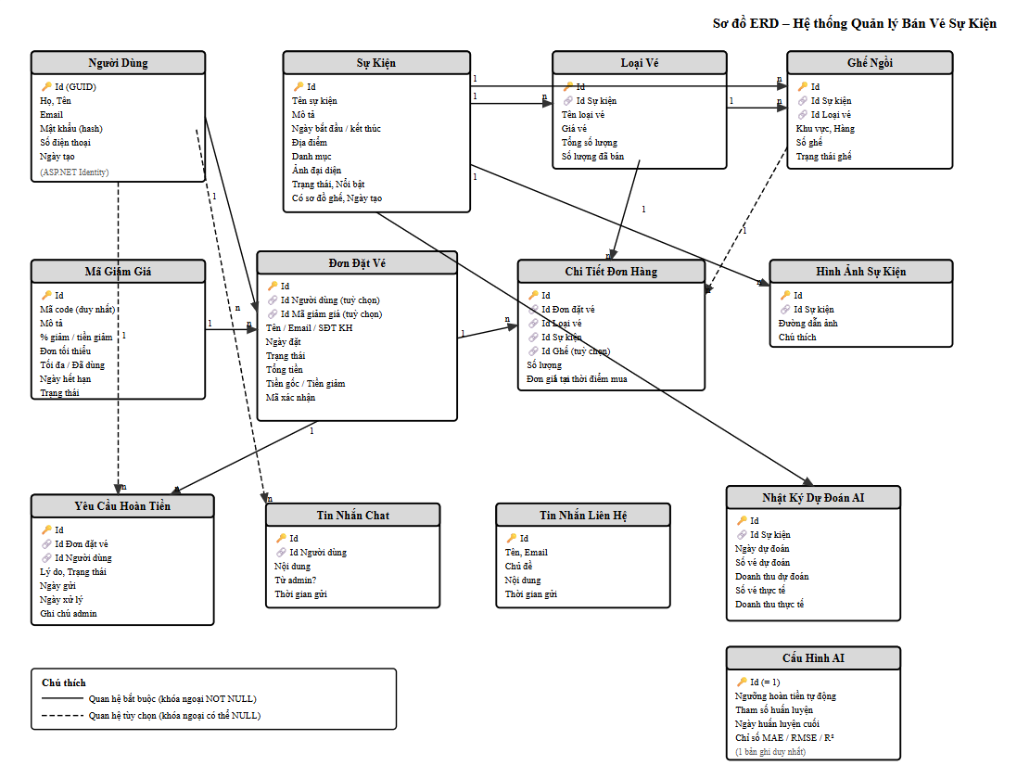

5.1. Danh sách các bảng
Bảng 5.1: Danh sách các bảng trong cơ sở dữ liệu
STT | Tên bảng | Mô tả
1 | Event | Lưu thông tin các sự kiện
2 | TicketType | Lưu các loại vé của từng sự kiện
3 | Order | Lưu thông tin đơn đặt vé của khách hàng
4 | OrderItem | Lưu chi tiết từng loại vé trong một đơn hàng
5 | ApplicationUser | Lưu thông tin tài khoản người dùng (kế thừa ASP.NET Identity)
6 | Coupon | Lưu thông tin mã giảm giá
7 | Seat | Lưu thông tin từng ghế ngồi trong sơ đồ chỗ ngồi
8 | EventImage | Lưu hình ảnh gallery của sự kiện
9 | RefundRequest | Lưu yêu cầu hoàn tiền của khách hàng
10 | ChatMessage | Lưu lịch sử chat hỗ trợ khách hàng
11 | ContactMessage | Lưu tin nhắn liên hệ từ khách hàng
12 | PredictionLog | Lưu kết quả dự đoán doanh thu từ ML.NET
13 | AIConfig | Lưu cấu hình tham số huấn luyện mô hình AI

5.2. Cấu trúc chi tiết các bảng

5.2.1. Bảng Event (Sự kiện)
Lưu thông tin các sự kiện được tổ chức trên hệ thống. Mỗi sự kiện có thể có nhiều loại vé và hình ảnh gallery đi kèm. Hệ thống hỗ trợ đánh dấu sự kiện nổi bật (IsHot) và sự kiện đặc biệt (IsSpecial) phục vụ hiển thị trang chủ.
Bảng 5.2.1: Bảng Event (Sự kiện)
Tên cột | Kiểu dữ liệu | Ràng buộc | Mô tả
Id | INT | PRIMARY KEY, IDENTITY | Mã sự kiện tự tăng
Title | NVARCHAR(200) | NOT NULL | Tên sự kiện
Description | NVARCHAR(2000) | NULL | Mô tả chi tiết sự kiện
StartDate | DATETIME | NOT NULL | Thời gian bắt đầu
EndDate | DATETIME | NULL | Thời gian kết thúc
Venue | NVARCHAR(300) | NOT NULL | Địa điểm tổ chức
Category | NVARCHAR(100) | NULL | Danh mục sự kiện
ImageUrl | NVARCHAR(MAX) | NULL | URL ảnh đại diện
IsActive | BIT | NOT NULL, DEFAULT 1 | Trạng thái hoạt động
IsHot | BIT | NOT NULL, DEFAULT 0 | Đánh dấu sự kiện nổi bật
IsSpecial | BIT | NOT NULL, DEFAULT 0 | Đánh dấu sự kiện đặc biệt
HasSeatMap | BIT | NOT NULL, DEFAULT 0 | Có sơ đồ chỗ ngồi hay không
CreatedAt | DATETIME | NOT NULL | Ngày tạo sự kiện

5.2.2. Bảng TicketType (Loại vé)
Lưu các loại vé của từng sự kiện. Một sự kiện có thể có nhiều loại vé với mức giá và số lượng khác nhau. Hệ thống tự động theo dõi số lượng vé đã bán qua trường SoldQuantity.
Bảng 5.2.2: Bảng TicketType (Loại vé)
Tên cột | Kiểu dữ liệu | Ràng buộc | Mô tả
Id | INT | PRIMARY KEY, IDENTITY | Mã loại vé tự tăng
EventId | INT | FOREIGN KEY → Event(Id) | Sự kiện tương ứng
Name | NVARCHAR(100) | NOT NULL | Tên loại vé
Description | NVARCHAR(500) | NULL | Mô tả loại vé
Price | DECIMAL(18,2) | NOT NULL | Giá vé
TotalQuantity | INT | NOT NULL | Tổng số lượng vé
SoldQuantity | INT | NOT NULL, DEFAULT 0 | Số lượng vé đã bán

5.2.3. Bảng ApplicationUser (Người dùng)
Kế thừa từ IdentityUser của ASP.NET Core Identity, lưu thông tin tài khoản người dùng bao gồm khách hàng và quản trị viên.
Bảng 5.2.3: Bảng ApplicationUser (Người dùng)
Tên cột | Kiểu dữ liệu | Ràng buộc | Mô tả
Id | NVARCHAR(450) | PRIMARY KEY (Identity) | Mã người dùng (GUID)
Ho | NVARCHAR(MAX) | NOT NULL | Họ của người dùng
Ten | NVARCHAR(MAX) | NOT NULL | Tên của người dùng
Email | NVARCHAR(256) | UNIQUE | Email đăng nhập
PasswordHash | NVARCHAR(MAX) | NULL | Mật khẩu đã mã hóa
PhoneNumber | NVARCHAR(MAX) | NULL | Số điện thoại
NgayTao | DATETIME | NOT NULL | Ngày tạo tài khoản

5.2.4. Bảng Order (Đơn đặt vé)
Lưu thông tin đơn đặt vé của khách hàng. Hỗ trợ cả đặt vé có tài khoản và đặt vé ẩn danh. Mỗi đơn hàng có mã xác nhận (ConfirmationCode) 8 ký tự để tra cứu. Trạng thái đơn hàng: Pending, Confirmed, Cancelled, Refunded.
Bảng 5.2.4: Bảng Order (Đơn đặt vé)
Tên cột | Kiểu dữ liệu | Ràng buộc | Mô tả
Id | INT | PRIMARY KEY, IDENTITY | Mã đơn hàng tự tăng
CustomerName | NVARCHAR(100) | NOT NULL | Tên khách hàng
CustomerEmail | NVARCHAR(200) | NOT NULL | Email khách hàng
CustomerPhone | NVARCHAR(20) | NULL | Số điện thoại khách hàng
OrderDate | DATETIME | NOT NULL | Ngày đặt vé
Status | NVARCHAR | NOT NULL | Trạng thái: Pending, Confirmed, Cancelled, Refunded
TotalAmount | DECIMAL(18,2) | NOT NULL | Tổng tiền sau giảm giá
OriginalAmount | DECIMAL(18,2) | NOT NULL | Tổng tiền gốc
DiscountAmount | DECIMAL(18,2) | NOT NULL | Số tiền được giảm
CouponId | INT | FK → Coupon(Id), NULL | Mã coupon sử dụng
ConfirmationCode | NVARCHAR(8) | NOT NULL | Mã xác nhận đơn hàng
ApplicationUserId | NVARCHAR(450) | FK → ApplicationUser(Id), NULL | Tài khoản người đặt

5.2.5. Bảng OrderItem (Chi tiết đơn hàng)
Lưu chi tiết từng loại vé trong một đơn hàng. Trường UnitPrice lưu giá tại thời điểm mua để đảm bảo tính toàn vẹn dữ liệu.
Bảng 5.2.5: Bảng OrderItem (Chi tiết đơn hàng)
Tên cột | Kiểu dữ liệu | Ràng buộc | Mô tả
Id | INT | PRIMARY KEY, IDENTITY | Mã chi tiết đơn hàng
OrderId | INT | FK → Order(Id) | Đơn hàng tương ứng
TicketTypeId | INT | FK → TicketType(Id) | Loại vé được mua
EventId | INT | FK → Event(Id) | Sự kiện tương ứng
Quantity | INT | NOT NULL | Số lượng vé
UnitPrice | DECIMAL(18,2) | NOT NULL | Đơn giá tại thời điểm mua
SeatId | INT | FK → Seat(Id), NULL | Ghế ngồi (nếu có sơ đồ)

5.2.6. Bảng Coupon (Mã giảm giá)
Lưu thông tin mã giảm giá. Hệ thống hỗ trợ hai hình thức giảm giá: giảm theo phần trăm (DiscountPercent) hoặc giảm số tiền cố định (DiscountAmount).
Bảng 5.2.6: Bảng Coupon (Mã giảm giá)
Tên cột | Kiểu dữ liệu | Ràng buộc | Mô tả
Id | INT | PRIMARY KEY, IDENTITY | Mã coupon tự tăng
Code | NVARCHAR(50) | UNIQUE, NOT NULL | Mã code coupon
Description | NVARCHAR(500) | NULL | Mô tả coupon
DiscountPercent | DECIMAL(5,2) | NOT NULL | Phần trăm giảm giá (0 nếu dùng giảm tiền)
DiscountAmount | DECIMAL(18,2) | NOT NULL | Số tiền giảm cố định (0 nếu dùng %)
MinOrderValue | DECIMAL(18,2) | NOT NULL | Giá trị đơn hàng tối thiểu
MaxUses | INT | NOT NULL | Số lần sử dụng tối đa
UsedCount | INT | NOT NULL, DEFAULT 0 | Số lần đã sử dụng
ExpiryDate | DATETIME | NOT NULL | Ngày hết hạn
IsActive | BIT | NOT NULL, DEFAULT 1 | Trạng thái hoạt động

5.2.7. Bảng Seat (Ghế ngồi)
Lưu thông tin từng ghế ngồi trong sơ đồ chỗ ngồi của sự kiện. Trạng thái ghế: Available (còn trống), Reserved (đang giữ chỗ), Sold (đã bán).
Bảng 5.2.7: Bảng Seat (Ghế ngồi)
Tên cột | Kiểu dữ liệu | Ràng buộc | Mô tả
Id | INT | PRIMARY KEY, IDENTITY | Mã ghế tự tăng
EventId | INT | FK → Event(Id), CASCADE | Sự kiện có ghế này
TicketTypeId | INT | FK → TicketType(Id) | Loại vé tương ứng với ghế
Zone | NVARCHAR(50) | NOT NULL | Khu vực (VD: A, B, VIP)
RowLabel | NVARCHAR(10) | NOT NULL | Nhãn hàng ghế (VD: A, B, C)
SeatNumber | INT | NOT NULL | Số ghế trong hàng
Status | NVARCHAR | NOT NULL | Trạng thái: Available, Reserved, Sold

5.2.8. Bảng RefundRequest (Yêu cầu hoàn tiền)
Lưu các yêu cầu hoàn tiền của khách hàng. Hệ thống hỗ trợ tự động phê duyệt hoàn tiền dựa trên ngưỡng thời gian cấu hình trong AIConfig.
Bảng 5.2.8: Bảng RefundRequest (Yêu cầu hoàn tiền)
Tên cột | Kiểu dữ liệu | Ràng buộc | Mô tả
Id | INT | PRIMARY KEY, IDENTITY | Mã yêu cầu hoàn tiền
OrderId | INT | FK → Order(Id), CASCADE | Đơn hàng cần hoàn tiền
UserId | NVARCHAR(450) | FK → ApplicationUser(Id), NULL | Người yêu cầu hoàn tiền
Reason | NVARCHAR | NOT NULL | Lý do hoàn tiền (enum)
Status | NVARCHAR | NOT NULL | Trạng thái: Pending, Approved, Rejected, Processed
RequestedAt | DATETIME | NOT NULL | Thời điểm gửi yêu cầu
ProcessedAt | DATETIME | NULL | Thời điểm xử lý
AdminNote | NVARCHAR(MAX) | NULL | Ghi chú của admin

5.2.9. Bảng PredictionLog (Nhật ký dự đoán AI)
Lưu kết quả dự đoán doanh thu và số vé bán được từ mô hình ML.NET. Sau khi sự kiện kết thúc, hệ thống cập nhật dữ liệu thực tế để so sánh với kết quả dự đoán.
Bảng 5.2.9: Bảng PredictionLog (Nhật ký dự đoán AI)
Tên cột | Kiểu dữ liệu | Ràng buộc | Mô tả
Id | INT | PRIMARY KEY, IDENTITY | Mã log dự đoán
EventId | INT | FK → Event(Id), CASCADE | Sự kiện được dự đoán
PredictedAt | DATETIME | NOT NULL | Thời điểm dự đoán
PredictedTicketsSold | FLOAT | NOT NULL | Số vé dự đoán bán được
PredictedRevenue | DECIMAL(18,2) | NOT NULL | Doanh thu dự đoán
ActualTicketsSold | INT | NULL | Số vé thực tế (sau sự kiện)
ActualRevenue | DECIMAL(18,2) | NULL | Doanh thu thực tế (sau sự kiện)
UpdatedAt | DATETIME | NULL | Thời điểm cập nhật thực tế

5.2.10. Bảng AIConfig (Cấu hình AI)
Lưu các tham số cấu hình cho mô hình ML.NET và chính sách hoàn tiền tự động. Bảng này chỉ có một bản ghi duy nhất (Id = 1).
Bảng 5.2.10: Bảng AIConfig (Cấu hình mô hình AI)
Tên cột | Kiểu dữ liệu | Ràng buộc | Mô tả
Id | INT | PRIMARY KEY, DEFAULT 1 | Mã cấu hình (luôn = 1, single-row)
AutoRefundThresholdMinutes | INT | NOT NULL, DEFAULT 60 | Ngưỡng thời gian tự động hoàn tiền (phút)
MinTrainingSamples | INT | NOT NULL, DEFAULT 60 | Số mẫu tối thiểu để huấn luyện mô hình
Iterations | INT | NOT NULL, DEFAULT 100 | Số vòng lặp huấn luyện
L1Regularization | FLOAT | NOT NULL, DEFAULT 0 | Hệ số regularization L1
L2Regularization | FLOAT | NOT NULL, DEFAULT 0.1 | Hệ số regularization L2
LastTrainedAt | DATETIME | NULL | Thời điểm huấn luyện lần cuối
LastModelMAE | FLOAT | NULL | Chỉ số lỗi MAE của mô hình
LastModelRMSE | FLOAT | NULL | Chỉ số lỗi RMSE của mô hình
LastModelR2 | FLOAT | NULL | Hệ số xác định R² của mô hình

5.3. Mô hình quan hệ (ERD)
Mối quan hệ giữa các bảng trong hệ thống được thể hiện như sau:
- ApplicationUser – Order: 1-n (một người dùng có thể có nhiều đơn hàng; cho phép NULL để hỗ trợ đặt vé ẩn danh).
- Order – OrderItem: 1-n (một đơn hàng có thể chứa nhiều loại vé khác nhau).
- Order – Coupon: n-1 (nhiều đơn hàng có thể dùng cùng một coupon; liên kết tùy chọn).
- Event – TicketType: 1-n (một sự kiện có nhiều loại vé với mức giá khác nhau).
- Event – EventImage: 1-n (một sự kiện có thể có nhiều hình ảnh gallery).
- Event – Seat: 1-n (một sự kiện có nhiều ghế ngồi nếu bật sơ đồ chỗ ngồi).
- Event – PredictionLog: 1-n (một sự kiện có thể được dự đoán nhiều lần).
- Order – RefundRequest: 1-n (một đơn hàng có thể có nhiều yêu cầu hoàn tiền).

5.4. Kiến trúc kỹ thuật hệ thống web quản lý bán vé
Hệ thống quản lý bán vé sự kiện được xây dựng theo kiến trúc phân lớp hiện đại, kết hợp nhiều công nghệ và mô hình thiết kế nhằm đảm bảo tính mở rộng, bảo trì và hiệu năng. Phần này giới thiệu tổng quan các thành phần kỹ thuật cốt lõi được sử dụng trong hệ thống.

5.4.1. Nền tảng và ngôn ngữ lập trình
Hệ thống được phát triển trên nền tảng ASP.NET Core 10 với ngôn ngữ lập trình C#. Đây là framework mã nguồn mở, đa nền tảng của Microsoft, cho phép triển khai ứng dụng trên cả Windows, Linux và macOS. Mô hình lập trình sử dụng là Razor Pages — một mô hình tập trung theo trang, phù hợp với các ứng dụng web hướng dữ liệu, giúp giảm thiểu sự phức tạp so với mô hình MVC truyền thống trong khi vẫn duy trì sự tách biệt rõ ràng giữa giao diện và logic xử lý.

5.4.2. Kiến trúc phân lớp
Hệ thống được tổ chức theo mô hình phân lớp gồm ba tầng chính:
- Tầng trình bày (Presentation Layer): Bao gồm các Razor Pages (.cshtml) và Controller API (.cs) chịu trách nhiệm tiếp nhận yêu cầu từ người dùng, xử lý dữ liệu đầu vào và trả về kết quả hiển thị. Giao diện được xây dựng bằng Bootstrap 5 kết hợp jQuery, đảm bảo tính responsive trên nhiều thiết bị.
- Tầng nghiệp vụ (Business Logic Layer): Bao gồm các lớp Service như CartService, EmailService, TicketPredictionService, RefundService, GroqService và PredictionLogService. Mỗi service đảm nhận một nghiệp vụ cụ thể và được đăng ký theo cơ chế Dependency Injection của ASP.NET Core.
- Tầng dữ liệu (Data Access Layer): Sử dụng Entity Framework Core 10 với mô hình Code-First, giao tiếp với SQL Server thông qua lớp AppDbContext. Các thay đổi cấu trúc cơ sở dữ liệu được quản lý bằng Migration, đảm bảo đồng bộ giữa mô hình dữ liệu và schema thực tế.

5.4.3. Xác thực và phân quyền
Hệ thống sử dụng ASP.NET Core Identity để quản lý tài khoản người dùng, bao gồm đăng ký, đăng nhập, mã hóa mật khẩu (BCrypt) và quản lý phiên làm việc. Phân quyền được thực hiện theo cơ chế Role-based Authorization với hai vai trò chính là Admin và User. Các trang và API endpoint nhạy cảm được bảo vệ bằng attribute [Authorize] kết hợp kiểm tra role, ngăn chặn truy cập trái phép.

5.4.4. Tích hợp AI và học máy
Hệ thống tích hợp hai thành phần AI độc lập phục vụ các mục đích khác nhau:
- ML.NET (Microsoft Machine Learning): Được sử dụng để xây dựng mô hình hồi quy dự đoán doanh thu và số lượng vé bán được của từng sự kiện. Mô hình được huấn luyện trực tuyến (online learning) dựa trên dữ liệu lịch sử đơn hàng, với các tham số điều chỉnh được thông qua giao diện Cấu Hình AI. Kết quả dự đoán được lưu vào bảng PredictionLog để theo dõi và đánh giá độ chính xác theo thời gian.
- Groq API (LLM Chat): Được tích hợp thông qua GroqService để cung cấp tính năng hỗ trợ khách hàng tự động qua giao diện chat. Hệ thống gửi câu hỏi của khách hàng đến mô hình ngôn ngữ lớn trên Groq Cloud và trả về câu trả lời theo thời gian thực, giảm tải công việc hỗ trợ cho nhân viên.

5.4.5. Quản lý email và thông báo
Hệ thống sử dụng thư viện MailKit kết hợp MimeKit để gửi email tự động thông qua giao thức SMTP. Các mẫu email (template HTML) được thiết kế sẵn cho các tình huống: xác nhận đơn hàng, đặt lại mật khẩu, thông báo hoàn tiền tự động và thông báo hoàn tiền được xử lý. Thông tin cấu hình SMTP được lưu trong file appsettings.json và có thể ghi đè qua biến môi trường khi triển khai.

5.4.6. Đóng gói và triển khai
Hệ thống được đóng gói bằng Docker với Dockerfile và docker-compose.yml, cho phép triển khai nhất quán trên nhiều môi trường khác nhau (development, staging, production). Quy trình CI/CD được tự động hóa thông qua GitHub Actions, bao gồm các bước kiểm thử tự động bằng Selenium WebDriver và phân tích chất lượng mã nguồn bằng SonarQube trước khi đưa vào môi trường chạy thực.

5.4.7. Bảo mật hệ thống
Hệ thống áp dụng nhiều lớp bảo mật nhằm bảo vệ dữ liệu người dùng và tính toàn vẹn của giao dịch:
- Mã hóa mật khẩu: Sử dụng thuật toán BCrypt với salt ngẫu nhiên, đảm bảo mật khẩu không thể khôi phục ngay cả khi cơ sở dữ liệu bị lộ.
- Chống tấn công CSRF: ASP.NET Core tự động tạo và kiểm tra Anti-Forgery Token trên tất cả form POST, ngăn chặn tấn công giả mạo yêu cầu từ trang web khác.
- Xác thực đầu vào: Tất cả dữ liệu người dùng được kiểm tra hợp lệ ở cả phía client (jQuery Validation) và phía server (Data Annotations, ModelState), chống lại các lỗ hổng injection.
- Quản lý phiên làm việc: Cookie xác thực được cấu hình với thời gian hết hạn và chính sách SameSite, hạn chế nguy cơ chiếm quyền phiên.

5.5. Thiết kế giao diện và xử lý
Phần này mô tả các giao diện chính và luồng xử lý trong hệ thống. Hệ thống được xây dựng theo mô hình Razor Pages của ASP.NET Core, với ba nhóm giao diện chính tương ứng với ba vai trò người dùng.

5.5.1. Giao diện xác thực
Form đăng nhập cho phép người dùng đăng nhập bằng email và mật khẩu, hỗ trợ chức năng quên mật khẩu và đặt lại mật khẩu qua email. Form đăng ký yêu cầu nhập đầy đủ họ tên, email và mật khẩu, có kiểm tra tính hợp lệ phía client và server.
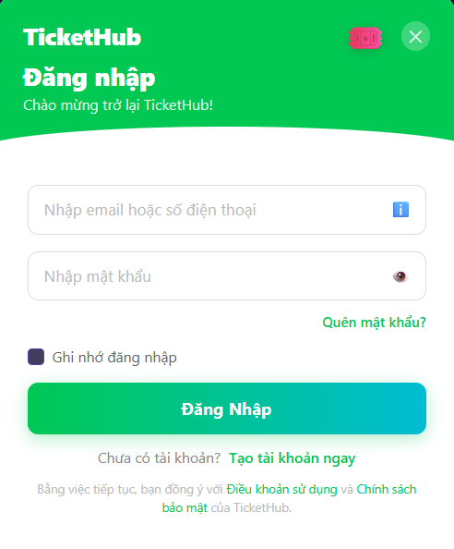
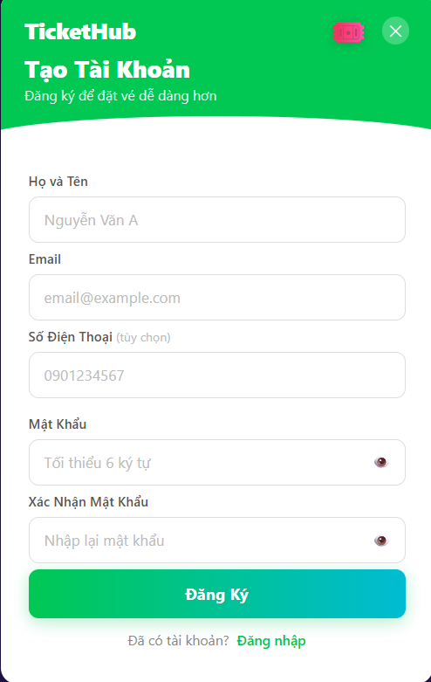

5.5.2. Giao diện Khách hàng
- Trang chủ (Index): Hiển thị danh sách sự kiện nổi bật, sự kiện đặc biệt và tất cả sự kiện đang mở bán. Hỗ trợ lọc theo danh mục.
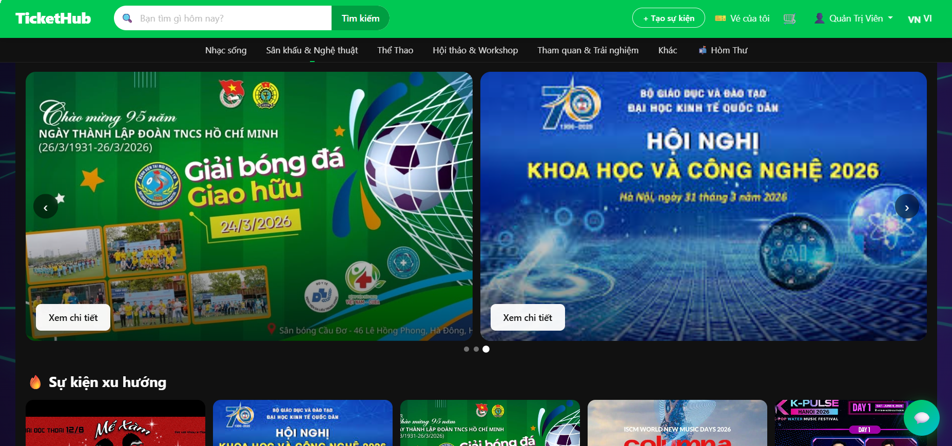
- Chi tiết sự kiện (Events/Details): Hiển thị thông tin đầy đủ về sự kiện, gallery hình ảnh, danh sách loại vé còn chỗ.
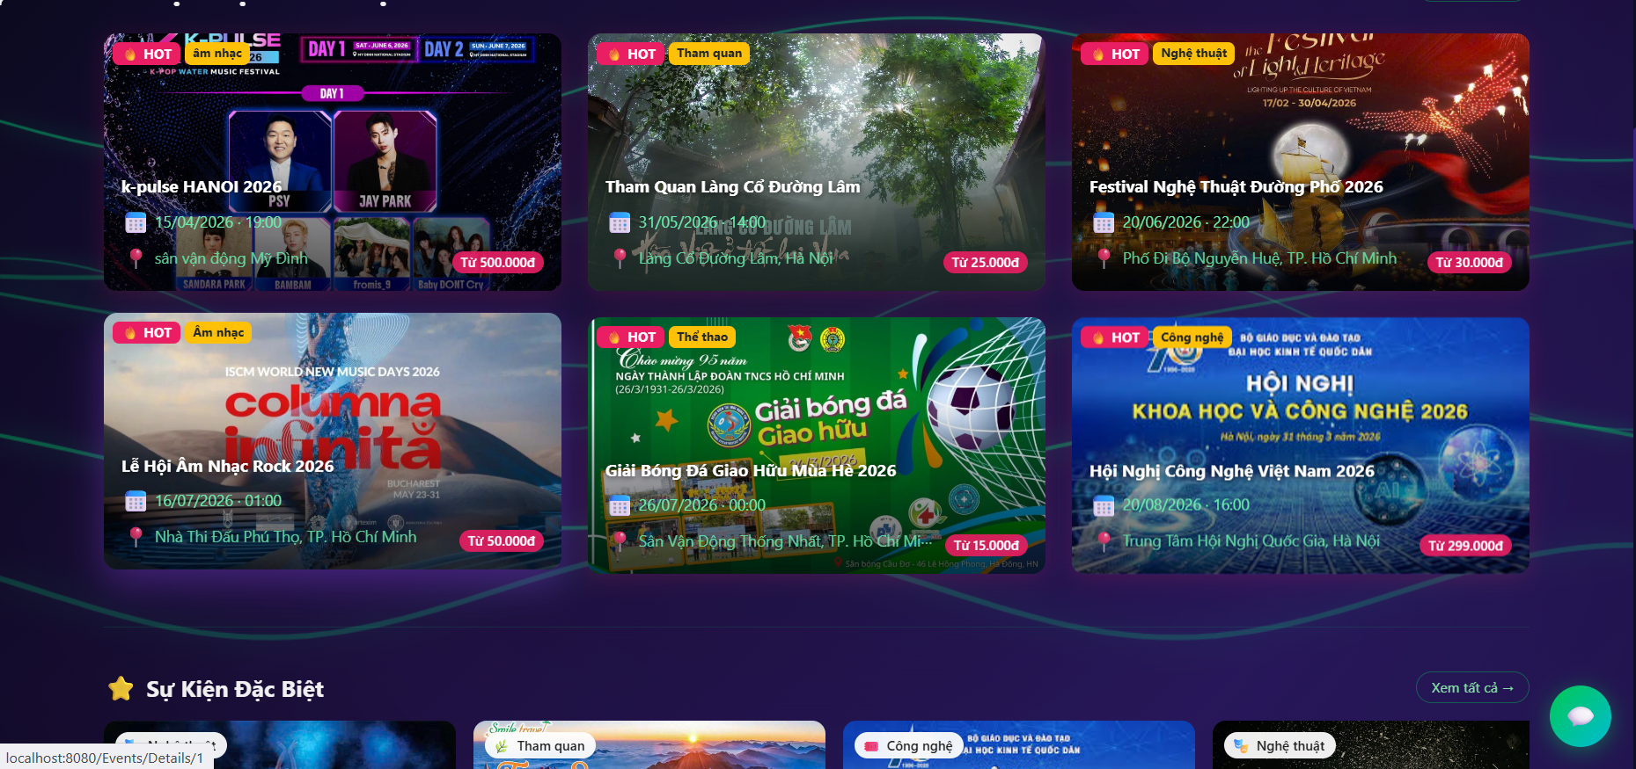
- Chọn ghế (Events/SelectSeats): Nếu sự kiện có sơ đồ chỗ ngồi, khách hàng chọn ghế trực quan trước khi thêm vào giỏ.
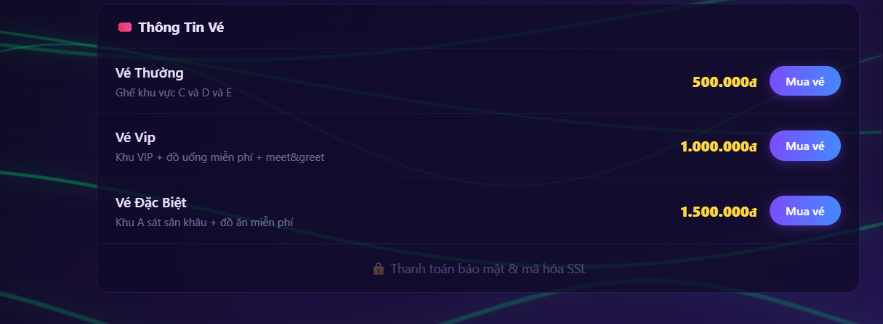
- Giỏ hàng (Cart/Index): Hiển thị danh sách vé đã chọn, cho phép nhập mã coupon và xem tổng tiền sau giảm giá.
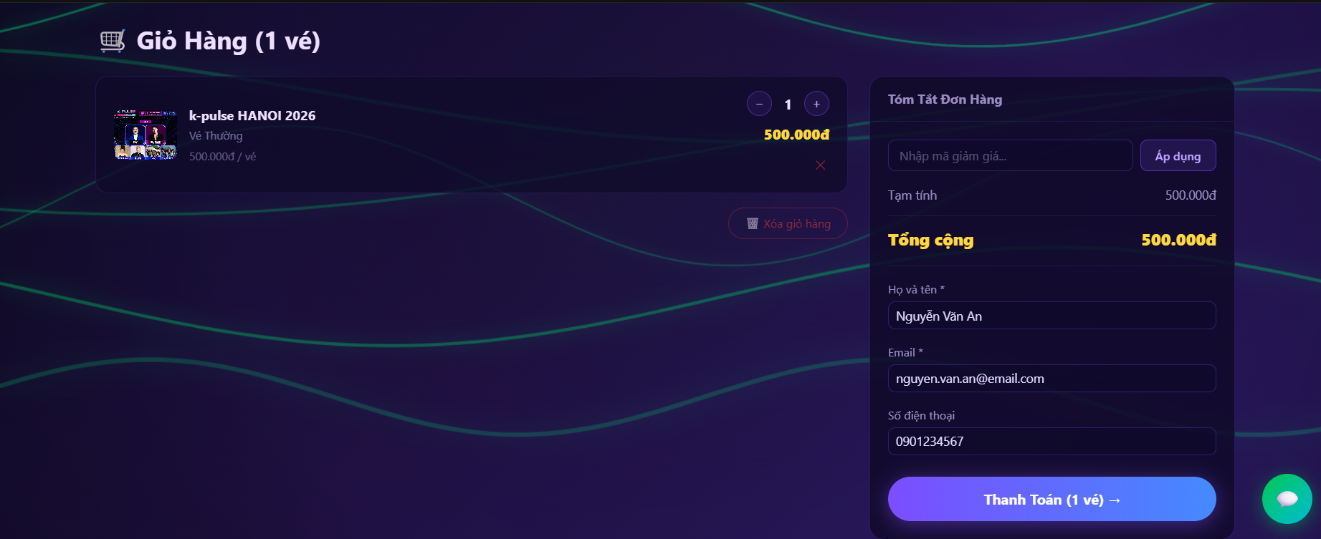
- Thanh toán (Orders/Payment): Nhập thông tin người đặt và xác nhận đặt vé.
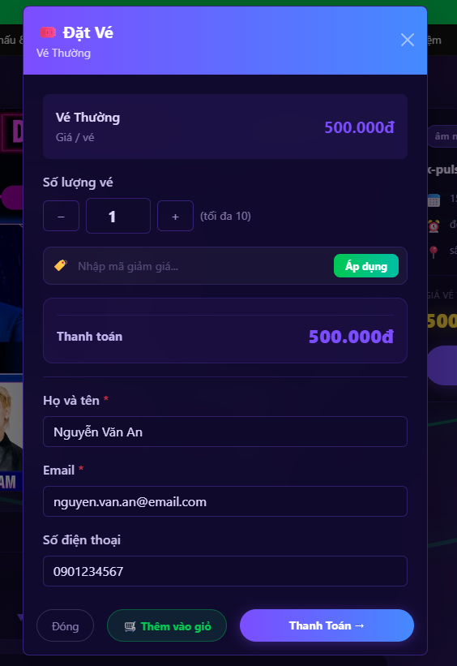
- Xác nhận đơn hàng (Orders/Confirmation): Hiển thị mã xác nhận và thông tin chi tiết đơn hàng.
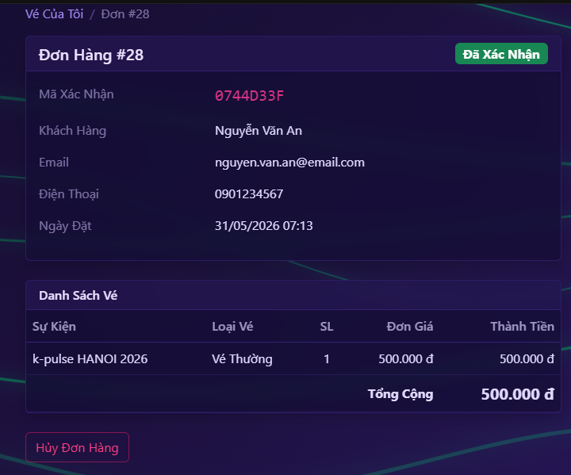
- Đơn hàng của tôi (Orders/MyOrders): Danh sách các đơn hàng đã đặt, hỗ trợ gửi yêu cầu hoàn tiền.
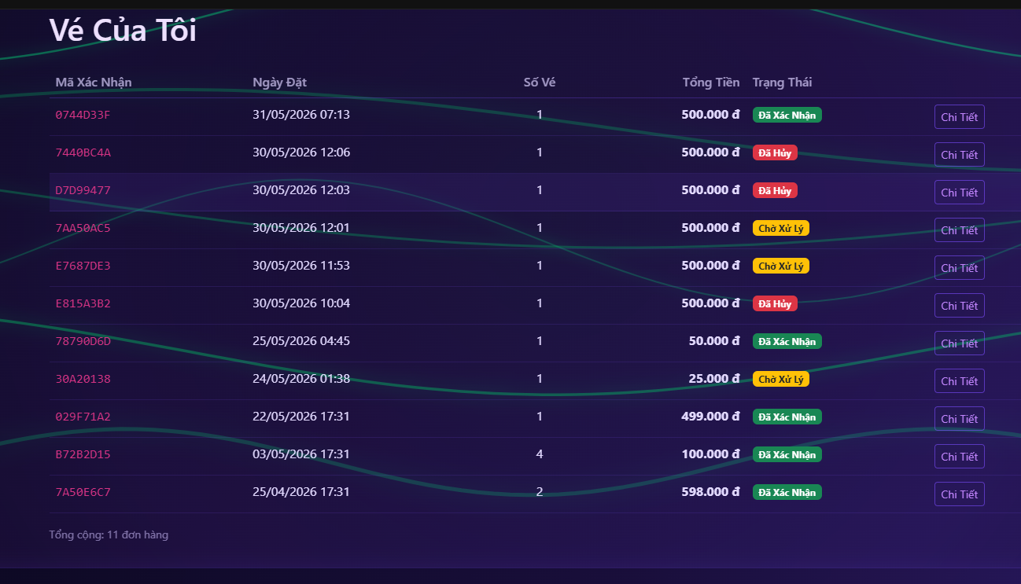
- Tra cứu đơn hàng (Orders/Lookup): Tra cứu thông tin đơn hàng bằng mã xác nhận

5.5.3. Giao diện Quản trị viên
- Dashboard quản trị (Admin): Tổng quan hệ thống với thống kê sự kiện, doanh thu, người dùng.
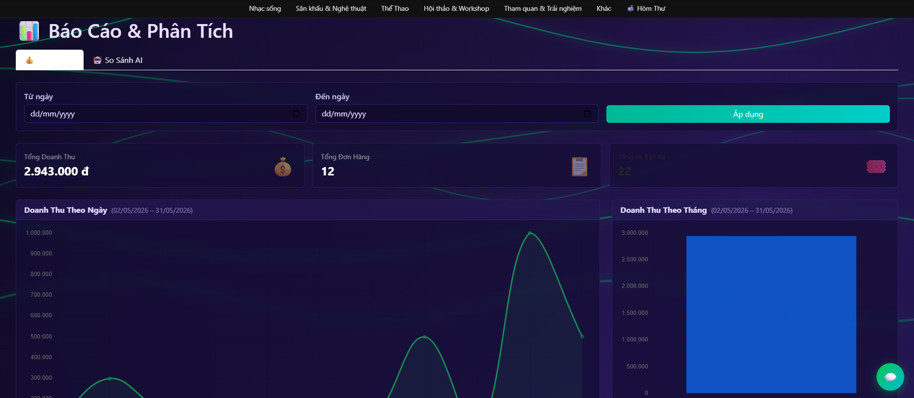
- Quản lý sự kiện (Events): Xem, thêm mới, chỉnh sửa, xóa sự kiện. Upload hình ảnh đại diện và gallery.
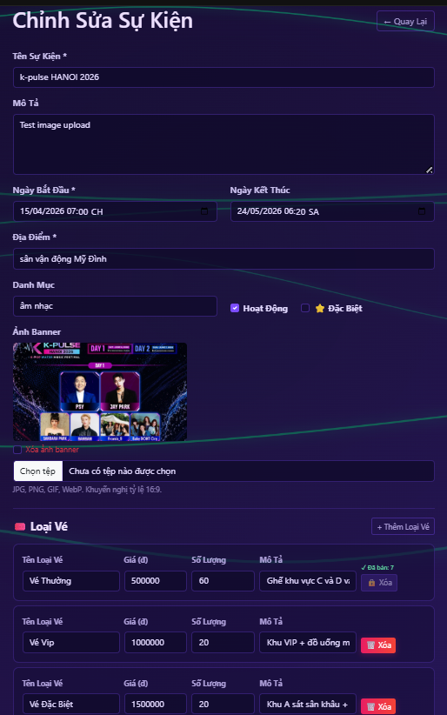
- Quản lý sơ đồ chỗ ngồi (Events/SeatMap): Tạo và quản lý sơ đồ ghế ngồi cho từng sự kiện.
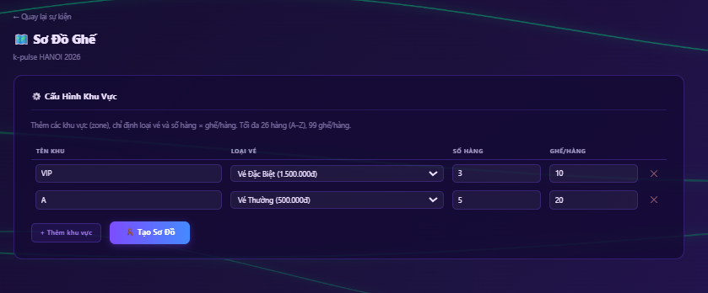
- Quản lý đơn hàng (Orders): Xem danh sách đơn hàng, lọc theo trạng thái, xem chi tiết từng đơn.
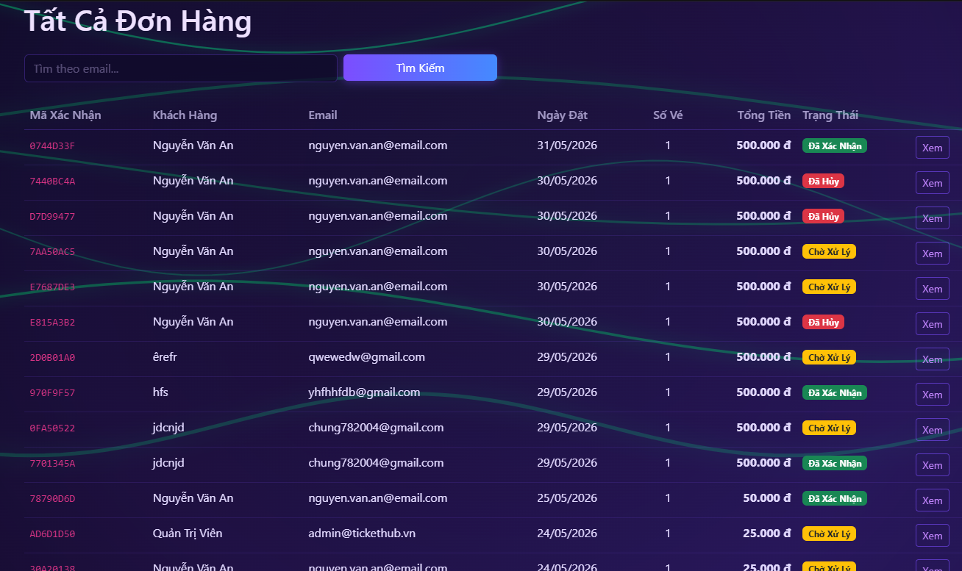
- Quản lý coupon (Coupons): Tạo mới, chỉnh sửa, theo dõi lượt sử dụng của các mã giảm giá.
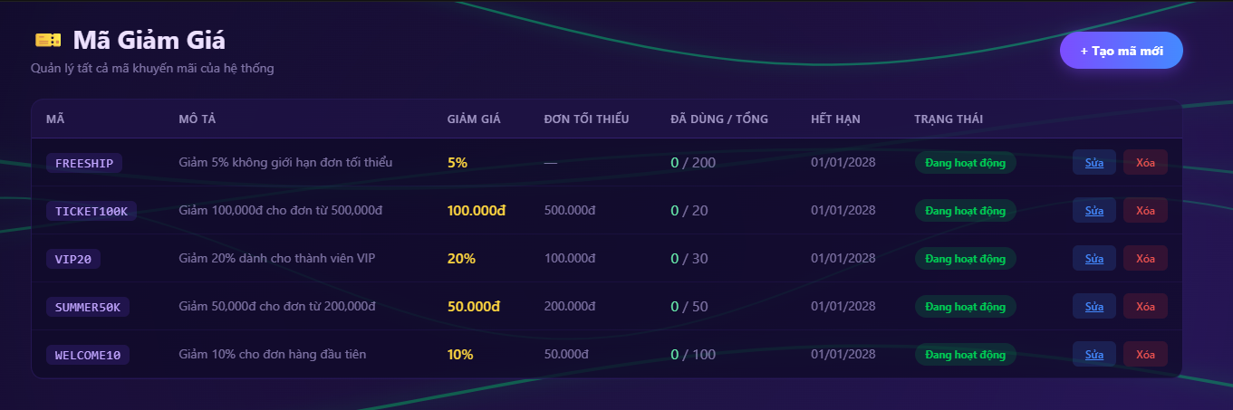
- Quản lý khách hàng (Customers): Xem danh sách và chi tiết thông tin khách hàng.
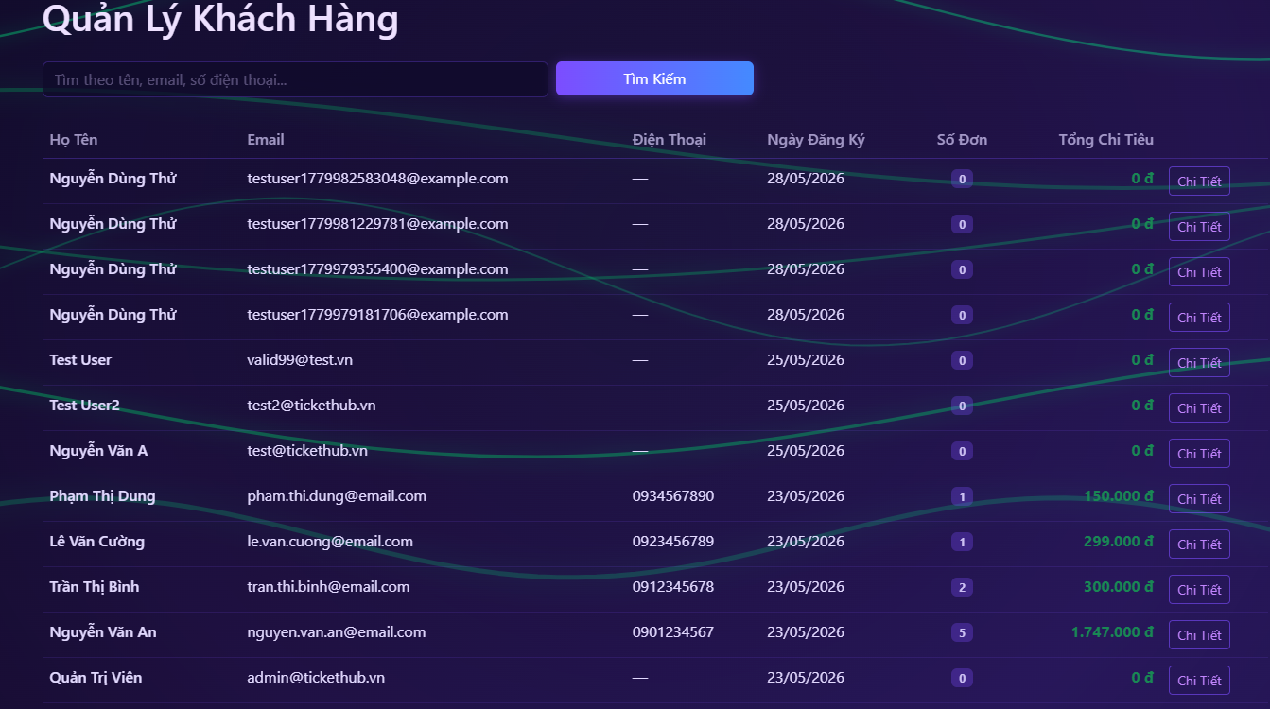
- Quản lý yêu cầu hoàn tiền (Admin/RefundRequests): Xem xét và xử lý các yêu cầu hoàn tiền.
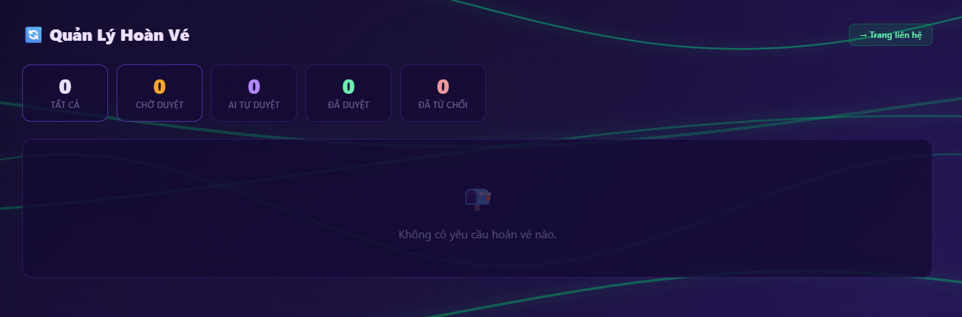
- Quản lý tin nhắn (Admin/Messages): Xem các tin nhắn liên hệ từ khách hàng.
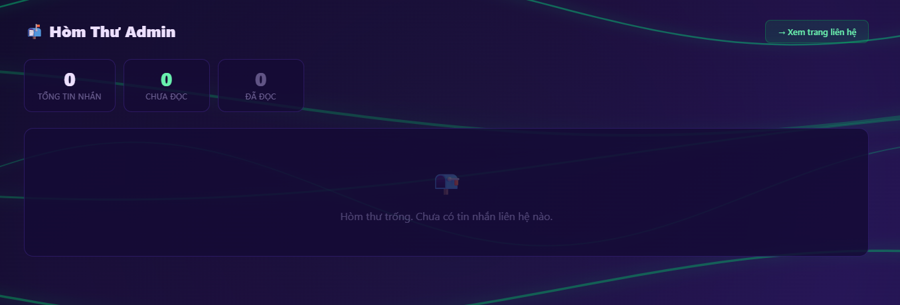
- Báo cáo thống kê (Reports): Báo cáo doanh thu, sự kiện bán chạy, xu hướng theo thời gian.
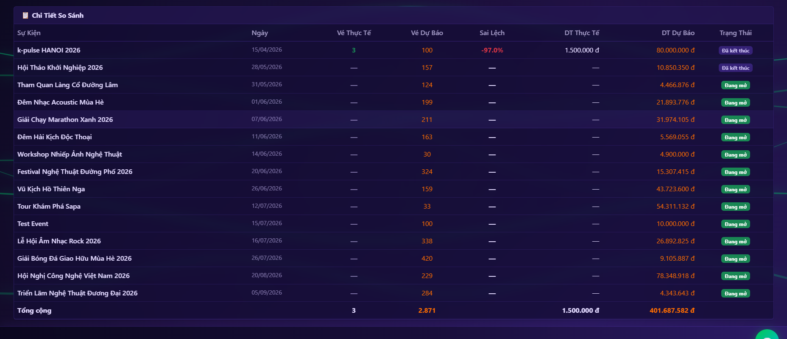
- Cấu hình AI (Admin/AISettings): Điều chỉnh tham số mô hình ML.NET và ngưỡng hoàn tiền tự động.
